BỘ GIÁO DỤC VÀ ĐÀO TẠO
TRƯỜNG ĐẠI HỌC GIAO THÔNG VẬN TẢI

BÀI TẬP LỚN
HỌC PHẦN: LẬP TRÌNH TRỰC QUAN
Nhóm số: ……………
ĐỀ TÀI
XÂY DỰNG ỨNG DỤNG QUẢN LÝ HỌC TẬP
VÀ KIỂM TRA TRẮC NGHIỆM
BẰNG C# WINFORMS VÀ POSTGRESQL
STT | Sinh viên thực hiện | Khóa | Lớp | Mã sinh viên | Công việc đảm nhiệm trong nhóm
1
2
3
4
5

GIẢNG VIÊN HƯỚNG DẪN
TS. CAO THỊ LUYÊN
Bắc Ninh, tháng 11 năm 2026
MỤC LỤC
Chương 1. Giới thiệu về đề tài 10
1.1. Giới thiệu về đề tài 10
1.1.1. Bối cảnh và vấn đề cần giải quyết 10
1.1.2. Mục tiêu và tiêu chí đánh giá 11
1.1.3. Phạm vi và giả định triển khai 11
1.2. Kế hoạch làm đề tài 12
1.2.1. Quản lý mã nguồn và sản phẩm bàn giao 14
1.2.2. Rủi ro và phương án kiểm soát 14
1.3. Các công nghệ sử dụng 14
1.3.1. Vai trò của công nghệ trong kiến trúc 15
Chương 2. Mô hình hệ thống 16
2.1. Các chức năng của hệ thống 16
2.1.1. Đăng nhập 16
2.1.2. Quản lý tài khoản 16
2.1.3. Quản lý hồ sơ 16
2.1.4. Khóa học và lớp 17
2.1.5. Đăng ký lớp 17
2.1.6. Duyệt đăng ký 17
2.1.7. Soạn câu hỏi 18
2.1.8. Nhập Excel 18
2.1.9. Giao đề 18
2.1.10. Làm/nộp bài 19
2.1.11. Kết quả/xem lại 19
2.1.12. Thống kê/báo cáo 19
2.1.13. Luồng nghiệp vụ liên kết và các điều kiện bất biến 23
2.2. Các giao diện có trong hệ thống 25
2.2.1. IBaoCaoService 25
2.2.2. ICauHoiImportService 25
2.2.3. IDashboardService 26
2.2.4. IDeThiService 26
2.2.5. IGiaoVienService 27
2.2.6. IHocSinhService 28
2.2.7. IKetQuaService 28
2.2.8. IKhoaHocService 28
2.2.9. ILopHocService 29
2.2.10. ITaiKhoanService 30
2.3. Mô hình lớp 31
2.3.1. Lớp CauHoi 35
2.3.2. Lớp DeThi 35
2.3.3. Lớp GiaoVien 36
2.3.4. Lớp HocSinh 36
2.3.5. Lớp KetQuaNhapCauHoi 37
2.3.6. Lớp KetQuaThi 37
2.3.7. Lớp KhoaHoc 38
2.3.8. Lớp LopHoc 39
2.3.9. Lớp TaiKhoan 39
2.4. Mô hình cơ sở dữ liệu 40
Bảng TaiKhoan 42
Bảng GiaoVien 42
Bảng KhoaHoc 43
Bảng LopHoc 43
Bảng HocSinh 44
Bảng DangKyLop 44
Bảng DeThi 45
Bảng CauHoi 46
Bảng KetQuaThi 46
Bảng ChiTietBaiLam 47
2.4.1. Quan hệ, lực lượng và trạng thái dữ liệu 48
2.4.2. Chuẩn hóa và các điểm cần hoàn thiện 48
2.5. Các tiện ích 48
2.5.1. Tiện ích dữ liệu, nhập và xuất 50
2.5.2. Tiện ích giao diện và an toàn trạng thái 51
2.5.3. Ví dụ định dạng dữ liệu câu hỏi 51
Chương 3. Phát triển hệ thống 52
3.1. Lớp GUI 52
3.1.1. Form frm_DangNhap 52
3.1.2. Form Frm_Admin 54
3.1.3. Form frm_GiaoVien 55
3.1.4. Form HocVien 56
3.1.5. Form Frm_KiemTra 58
3.2. Lớp BUS 60
3.2.1. Tài khoản và quyền 61
3.2.2. Báo cáo và thống kê 62
3.2.3. Bảo toàn nghiệp vụ khi chuyển tầng 62
3.2.4. Phân tích đường xử lý nộp bài 63
3.3. Lớp DAL 65
3.3.1. Truy vấn có tham số 65
3.3.2. Transaction và xử lý đồng thời 65
3.3.3. Trình tự khóa và phạm vi nguyên tử 66
3.4. Các procedure 66
3.4.1. Ca kiểm tra procedure và xử lý lỗi 68
3.4.2. Các bước cài đặt và vận hành 68
3.5. Kết chương 70
3.5.1. Phương pháp và bằng chứng kiểm thử 71
3.5.2. Kịch bản nghiệm thu xuyên suốt trên Windows 72
Kết luận 73
Kết quả thu được 73
Hạn chế và hướng phát triển của đề tài 73
Danh mục tài liệu tham khảo 74
Phụ lục A. Đối chiếu báo cáo và mã nguồn 75
THÔNG TIN PHẠM VI BÁO CÁO
Báo cáo được hoàn thiện theo cấu trúc của tệp Bao_cao_BTL_theo_mau.docx và đối chiếu trực tiếp repository Kast261/Study-management_WinformC-, nhánh master, commit 24d055113eb9b24e490ec905d3cdb5f6895009f0, ngày 14/11/2026. Thuật ngữ BUS trong mẫu được dùng tương đương tầng BLL trong mã nguồn.
Các hình trong bản báo cáo là sơ đồ phân tích, thiết kế hoặc sơ đồ chức năng màn hình được dựng từ mã nguồn. Sơ đồ màn hình không phải ảnh chụp khi chạy ứng dụng Windows. Kết quả kiểm thử trên cloud và kết quả lịch sử ghi trong repository được phân biệt tại mục 3.5. Các ô thông tin sinh viên, số nhóm và đóng góp cá nhân chưa được cung cấp nên được giữ để điền, không suy đoán danh tính.
DANH MỤC CÁC TỪ VIẾT TẮT
STT | Chữ viết tắt | Giải thích
1 | GUI | Graphical User Interface — tầng giao diện người dùng
2 | BUS/BLL | Business Logic Layer — tầng xử lý nghiệp vụ
3 | DAL | Data Access Layer — tầng truy cập dữ liệu
4 | ADO.NET | Bộ API truy cập dữ liệu của .NET
5 | DBMS | Database Management System — hệ quản trị cơ sở dữ liệu
6 | CRUD | Create, Read, Update, Delete — thêm, đọc, sửa, xóa
7 | SQL | Structured Query Language — ngôn ngữ truy vấn có cấu trúc
8 | DFD | Data Flow Diagram — biểu đồ luồng dữ liệu
9 | ERD | Entity Relationship Diagram — sơ đồ quan hệ thực thể
10 | PK/FK | Primary Key / Foreign Key — khóa chính / khóa ngoại
11 | SDK | Software Development Kit — bộ công cụ phát triển
12 | CSV/XML | Định dạng văn bản phân cách / ngôn ngữ đánh dấu mở rộng
13 | XSD | XML Schema Definition — mô tả cấu trúc dữ liệu XML
14 | SHA-256 | Hàm băm 256 bit thuộc họ SHA-2

DANH MỤC HÌNH VẼ VÀ SƠ ĐỒ
Hình 1.1. Chu trình nghiệp vụ quản lý học tập 12
Hình 2.1. Các ca sử dụng theo ba vai trò 21
Hình 2.2. DFD mức ngữ cảnh 22
Hình 2.3. DFD mức 0: năm nhóm tiến trình 22
Hình 2.4. Hoạt động đăng ký và duyệt lớp 23
Hình 2.5. Hoạt động tạo lượt giao đề độc lập 24
Hình 2.6. UML: interface, Service và DAL 31
Hình 2.7. Kiến trúc GUI – BLL – DAL 32
Hình 2.8. UML các lớp tài khoản, hồ sơ và tổ chức lớp 33
Hình 2.9. UML các lớp đề thi, câu hỏi và kết quả 34
Hình 2.10. ERD tổng thể: quan hệ nghiệp vụ của 10 bảng 41
Hình 2.11. Luồng kiểm tra và nhập câu hỏi Excel 50
Hình 3.1. Đăng nhập 53
Hình 3.2. Trình tự đăng nhập và phân vai 53
Hình 3.3. Màn hình quản trị 55
Hình 3.4. Màn hình giáo viên 56
Hình 3.5. Màn hình học viên 57
Hình 3.6. Phòng kiểm tra 59
Hình 3.7. Kết quả, xem lại và báo cáo 60
Hình 3.8. Trình tự duyệt đăng ký có giao dịch 62
Hình 3.9. Trình tự nộp bài nguyên tử 63
Hình 3.10. Thuật toán chấm và lưu bài thi 64
Hình 3.11. Lưu đồ procedure study_sua_khoa_hoc 67
Hình 3.12. Mô hình triển khai và môi trường kiểm thử 69
DANH MỤC BẢNG BIỂU
Bảng 1.1. Mục tiêu và tiêu chí kiểm chứng 11
Bảng 1.2. Các tác nhân và nhu cầu sử dụng 11
Bảng 1.3. Kế hoạch thực hiện theo giai đoạn 13
Bảng 1.4. Phân chia phạm vi cho năm thành viên 13
Bảng 1.5. Rủi ro kỹ thuật và biện pháp kiểm soát 14
Bảng 1.6. Công nghệ và công cụ được sử dụng 14
Bảng 2.1. Các quy tắc nghiệp vụ trọng tâm 25
Bảng 2.2. Các phương thức của IBaoCaoService 25
Bảng 2.3. Các phương thức của ICauHoiImportService 25
Bảng 2.4. Các phương thức của IDashboardService 26
Bảng 2.5. Các phương thức của IDeThiService 26
Bảng 2.6. Các phương thức của IGiaoVienService 27
Bảng 2.7. Các phương thức của IHocSinhService 28
Bảng 2.8. Các phương thức của IKetQuaService 28
Bảng 2.9. Các phương thức của IKhoaHocService 29
Bảng 2.10. Các phương thức của ILopHocService 29
Bảng 2.11. Các phương thức của ITaiKhoanService 30
Bảng 2.12. Ví dụ kế thừa, triển khai hợp đồng và kết tập 32
Bảng 2.13. Thuộc tính của CauHoi 35
Bảng 2.14. Thuộc tính của DeThi 35
Bảng 2.15. Thuộc tính của GiaoVien 36
Bảng 2.16. Thuộc tính của HocSinh 37
Bảng 2.17. Thuộc tính của KetQuaNhapCauHoi 37
Bảng 2.18. Thuộc tính của KetQuaThi 38
Bảng 2.19. Thuộc tính của KhoaHoc 38
Bảng 2.20. Thuộc tính của LopHoc 39
Bảng 2.21. Thuộc tính của TaiKhoan 39
Bảng 2.22. Cấu trúc dữ liệu bảng TaiKhoan 42
Bảng 2.23. Cấu trúc dữ liệu bảng GiaoVien 42
Bảng 2.24. Cấu trúc dữ liệu bảng KhoaHoc 43
Bảng 2.25. Cấu trúc dữ liệu bảng LopHoc 43
Bảng 2.26. Cấu trúc dữ liệu bảng HocSinh 44
Bảng 2.27. Cấu trúc dữ liệu bảng DangKyLop 44
Bảng 2.28. Cấu trúc dữ liệu bảng DeThi 45
Bảng 2.29. Cấu trúc dữ liệu bảng CauHoi 46
Bảng 2.30. Cấu trúc dữ liệu bảng KetQuaThi 46
Bảng 2.31. Cấu trúc dữ liệu bảng ChiTietBaiLam 47
Bảng 2.32. Định hướng củng cố toàn vẹn và truy vấn 48
Bảng 2.33. Các phương thức tiện ích cấp lớp 48
Bảng 2.34. Ví dụ dữ liệu sáu cột cho nhập Excel 51
Bảng 3.1. Đối tượng giao diện tiêu biểu của frm_DangNhap 52
Bảng 3.2. Đối tượng giao diện tiêu biểu của Frm_Admin 54
Bảng 3.3. Đối tượng giao diện tiêu biểu của frm_GiaoVien 55
Bảng 3.4. Đối tượng giao diện tiêu biểu của HocVien 57
Bảng 3.5. Đối tượng giao diện tiêu biểu của Frm_KiemTra 58
Bảng 3.6. Các lớp nghiệp vụ trong BLL 61
Bảng 3.7. Phân chia trách nhiệm các lớp DAL 65
Bảng 3.8. Các giao dịch nghiệp vụ chính 66
Bảng 3.9. Hợp đồng procedure study_sua_khoa_hoc 66
Bảng 3.10. Các trường hợp kiểm tra thủ tục 68
Bảng 3.11. Kết quả kiểm tra của bản bổ sung 70
Bảng 3.12. Ma trận tình huống kiểm thử trọng tâm 71
Bảng 3.13. Những phần còn cần nghiệm thu bằng môi trường thực 71
Bảng A.1. Bản đồ nội dung và nguồn kiểm chứng 75

Chương 1. Giới thiệu về đề tài

1.1. Giới thiệu về đề tài
Quản lý học tập bao gồm nhiều công việc có quan hệ với nhau: lưu hồ sơ người học, tổ chức khóa học và lớp học, tiếp nhận đăng ký, chuẩn bị bài kiểm tra và theo dõi kết quả. Nếu dữ liệu được quản lý phân tán, việc đối chiếu giữa danh sách lớp, quyền làm bài và điểm có thể mất thời gian và phát sinh sai sót. Một công cụ quản lý cần duy trì được mối liên hệ giữa các dữ liệu này thay vì chỉ cung cấp màn hình nhập liệu riêng lẻ.
Đề tài “Xây dựng ứng dụng quản lý học tập và kiểm tra trắc nghiệm bằng C# WinForms và PostgreSQL” hướng đến xây dựng ứng dụng máy tính để bàn hỗ trợ ba nhóm người dùng: quản trị viên, giáo viên và học viên. Quản trị viên quản lý dữ liệu nền; giáo viên tổ chức lớp và bài kiểm tra; học viên đăng ký, tham gia làm bài và tra cứu kết quả.
Mục tiêu chuyên môn của đề tài là vận dụng C# hướng đối tượng, lập trình giao diện theo sự kiện, thiết kế hợp đồng interface và kiến trúc ba tầng. Mục tiêu nghiệp vụ là liên kết các thao tác từ tạo hồ sơ, cấp tài khoản đến đăng ký lớp, giao đề, nộp bài và xem lại. Các thao tác nhiều bước cần được kiểm tra điều kiện và lưu trong giao dịch để tránh dữ liệu không hoàn chỉnh.
Phạm vi của ứng dụng gồm tài khoản, giáo viên, học viên, khóa học, lớp học, đăng ký lớp, đề thi, câu hỏi trắc nghiệm bốn lựa chọn, kết quả và chi tiết bài làm. Hệ thống hỗ trợ nhập câu hỏi Excel, tìm kiếm, phân trang và xuất dữ liệu. Đây chưa phải nền tảng học trực tuyến có video, thanh toán hoặc ứng dụng di động.
Báo cáo mô tả trạng thái hiện tại của nhánh master, commit 24d055113eb9b24e490ec905d3cdb5f6895009f0 của repository Kast261/Study-management_WinformC-, được đối chiếu ngày 14/11/2026 [1]. Tài liệu cũ trong repository có thể nhắc nhánh feat/complete-coursework-requirements; các nhận định kỹ thuật trong báo cáo này được kiểm tra lại theo cây mã hiện hành.
Tên gọi học viên được dùng thống nhất trong thuyết minh; tên kỹ thuật HocSinh được giữ khi mô tả bảng hoặc lớp. Nhận định về khó khăn quản lý là cơ sở phân tích bài toán, không phải số liệu khảo sát tại một đơn vị cụ thể. Báo cáo không đưa ra số liệu người dùng hay hiệu năng chưa đo kiểm.

1.1.1. Bối cảnh và vấn đề cần giải quyết
Trong quy trình quản lý bằng nhiều bảng tính riêng, hồ sơ và tài khoản dễ bị gán nhầm, danh sách lớp không phản ánh ngay trạng thái duyệt, còn điểm thiếu liên kết với phiên bản đề đã làm. Vì vậy bài toán không chỉ là nhập/xóa một bản ghi mà là bảo toàn chuỗi dữ liệu từ người học đến kết quả. Phân tích này dựa trên yêu cầu nghiệp vụ của ứng dụng, không sử dụng số liệu khảo sát giả định.

1.1.2. Mục tiêu và tiêu chí đánh giá
Bảng 1.1. Mục tiêu và tiêu chí kiểm chứng
Mục tiêu | Tiêu chí kiểm chứng
Nhất quán định danh | Tài khoản gắn đúng hồ sơ; chọn dòng sử dụng ID thay vì tên hoặc chỉ số hiển thị.
Quyền theo vai trò/lớp | Giáo viên chỉ duyệt lớp phụ trách; học viên chỉ bắt đầu bài thuộc lớp có quyền.
Bảo toàn kết quả | Mỗi lượt giao có nội dung riêng; kết quả và chi tiết cùng commit hoặc cùng rollback.
Khả năng sử dụng | Tìm kiếm, phân trang, nhập Excel, xuất bảng điểm; xử lý đầu vào lỗi rõ ràng.
Khả năng kiểm thử | Tách logic/DAL để chạy test thật với PostgreSQL dùng một lần.

1.1.3. Phạm vi và giả định triển khai
Ứng dụng dành cho nghiệp vụ học tập quy mô môn học/lớp, được cài trên máy Windows và kết nối PostgreSQL. Ba vai trò sử dụng chung dữ liệu, nhưng Form và bộ lọc giới hạn phạm vi thao tác. Chưa có web API, quản lý học phí, học liệu video, giám sát thi từ xa hay cơ chế chống gian lận chuyên dụng. Việc truy cập DB trực tiếp từ desktop phù hợp phạm vi bài tập; triển khai rộng cần xem lại mô hình bảo mật và tầng dịch vụ.
Bảng 1.2. Các tác nhân và nhu cầu sử dụng
Tác nhân | Trách nhiệm | Kết quả cần nhận
Quản trị viên | Quản lý tài khoản, hồ sơ, khóa học, lớp và xếp lớp khi tạo học viên mới | Danh sách dữ liệu, trạng thái tài khoản và thống kê
Giáo viên | Quản lý lớp phụ trách, duyệt đăng ký, soạn/giao đề và theo dõi bài nộp | Danh sách yêu cầu, lượt thi và bảng điểm
Học viên | Đăng ký lớp, làm bài, xem kết quả, cập nhật hồ sơ và mật khẩu | Trạng thái tham gia, bài được phép làm và lịch sử

Một luồng điển hình bắt đầu từ hồ sơ được tạo và tài khoản được liên kết đúng người. Học viên có lớp chính hoặc được duyệt đăng ký lớp mới. Giáo viên tạo bộ câu hỏi rồi giao cho lớp. Mỗi lượt giao được định danh riêng, giúp kết quả của lượt trước không bị thay thế khi giáo viên giao lại cùng bộ đề.
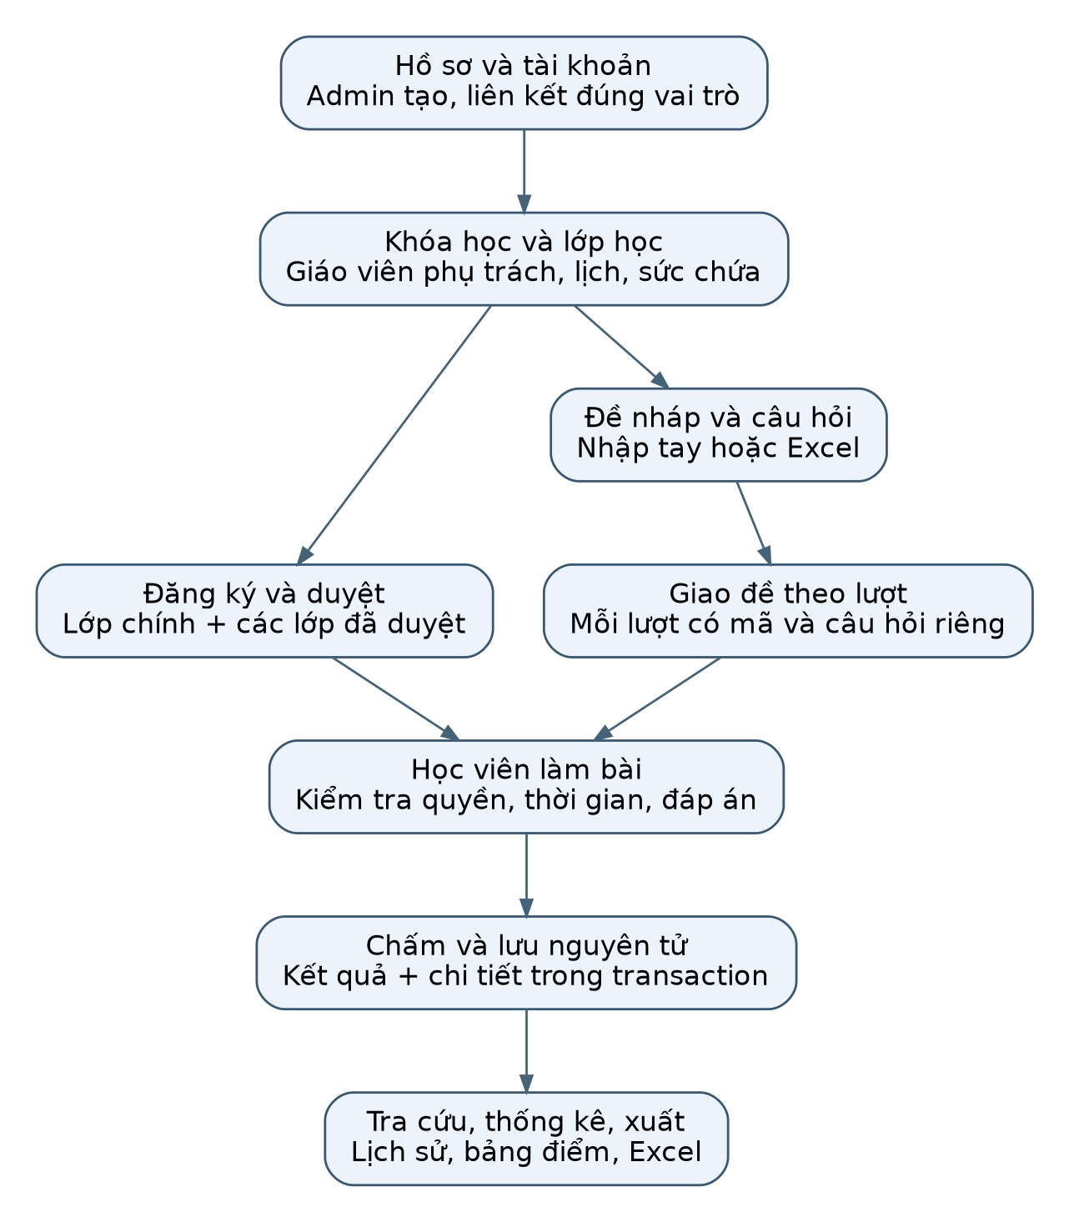
Hình 1.1. Chu trình nghiệp vụ quản lý học tập
Nguồn: tác giả tổng hợp từ README.md; BLL/Services; DAL/Repositories.

1.2. Kế hoạch làm đề tài
Kế hoạch được tổ chức theo các giai đoạn từ phân tích đến nghiệm thu. Các mốc dưới đây thể hiện thứ tự công việc và sản phẩm cần bàn giao, không tự xác nhận ngày hoàn thành hoặc đóng góp của từng sinh viên. Nhóm cần điền người thực hiện và bằng chứng khi sử dụng bản báo cáo để bảo vệ.
Bảng 1.3. Kế hoạch thực hiện theo giai đoạn
Giai đoạn | Nội dung thực hiện | Sản phẩm bàn giao
1. Phân tích | Xác định tác nhân, chức năng, điều kiện đăng ký/làm bài và phạm vi báo cáo | Yêu cầu chức năng; danh sách use case
2. Thiết kế | Phân chia GUI–BUS–DAL; interface; model; bảng dữ liệu và luồng | Mô hình lớp, DFD, cấu trúc dữ liệu
3. Triển khai | Xây dựng Form; Service; DAL; SQL có tham số; procedure | Mã nguồn có thể build; script cài đặt
4. Tích hợp | Nối luồng tài khoản, lớp, đề, nộp bài; giữ quyền và transaction | Bản tích hợp và kiểm tra hồi quy
5. Kiểm thử | Unit, PostgreSQL dùng một lần, smoke và nghiệm thu Windows | Bảng kết quả; lỗi và cách xử lý
6. Báo cáo | Tổng hợp tài liệu, mẫu Crystal, ảnh, slide và đánh giá chéo | Bản Word và hồ sơ minh chứng

Khối lượng được phân chia theo module xuyên suốt các tầng để mỗi thành viên có phạm vi triển khai, kiểm tra và trình bày rõ ràng. Bảng trang bìa chưa có thông tin thành viên; phân công dưới đây là phương án đề xuất cho năm thành viên, không phải xác nhận lịch sử đóng góp.
Bảng 1.4. Phân chia phạm vi cho năm thành viên
Thành viên | Phần phụ trách | Nhiệm vụ và minh chứng
1 | Tài khoản và kiến trúc | Đăng nhập, khóa/liên kết tài khoản, interface; giải thích luồng ba tầng
2 | Hồ sơ và CRUD | Giáo viên/học viên; thêm, sửa, xóa, tìm kiếm; validation và ngày sinh
3 | DB, lớp và procedure | Khóa/lớp, duyệt/sĩ số, script PostgreSQL, CALL thủ tục
4 | Đề và Excel | Soạn câu hỏi, nhập tệp, giao nhiều lượt và giữ lịch sử
5 | Phòng thi và báo cáo | Nộp/chấm/xem lại, dataset báo cáo, hoàn tất Crystal trên Windows

Đánh giá chéo được thực hiện theo vòng: thành viên 4 review phần 1, thành viên 5 review phần 2, thành viên 1 review phần 3, thành viên 2 review phần 4 và thành viên 3 review phần 5. Mỗi review cần ghi commit, dữ liệu thử, lỗi phát hiện và kết quả kiểm tra lại. Không điền trước điểm đóng góp hoặc ghi nhận thành công khi chưa có bằng chứng.

1.2.1. Quản lý mã nguồn và sản phẩm bàn giao
Mỗi thay đổi nên có phạm vi module và mô tả hành vi trước/sau. Khi tích hợp cần xem xét ảnh hưởng xuyên tầng: sửa hợp đồng Service phải cập nhật Form gọi; thêm cột phải có script tương thích; thay đổi câu hỏi phải giữ lịch sử lượt đã giao. Sản phẩm bàn giao gồm mã nguồn đúng commit, script schema/procedure, dữ liệu thử được kiểm soát, hướng dẫn triển khai, báo cáo và minh chứng kiểm thử.

1.2.2. Rủi ro và phương án kiểm soát
Bảng 1.5. Rủi ro kỹ thuật và biện pháp kiểm soát
Rủi ro | Ảnh hưởng | Cách kiểm soát
Sai cấu hình PostgreSQL | Không đăng nhập hoặc không truy vấn được. | Kiểm tra SELECT 1; cài đúng schema/procedure; cấu hình ChuoiKetNoi tại máy.
Xử lý đồng thời | Vượt sĩ số, nộp lặp, gán trùng hồ sơ. | Khóa bản ghi phù hợp, kiểm tra lại tại lúc ghi và transaction.
Khác môi trường GUI | Test logic đạt nhưng Form lỗi bố cục/runtime. | Tách bằng chứng Linux khỏi nghiệm thu Windows.
Thiếu SAP/.rpt | Không xem/in được báo cáo Crystal. | Cài SAP chính thức, đúng kiến trúc, tạo mẫu từ XSD và nghiệm thu riêng.
Mất bài đang làm | Tiến trình tắt trước khi nộp. | Hiện chưa có lưu nháp bền vững; ưu tiên thiết kế lần thi và autosave.

1.3. Các công nghệ sử dụng
Bảng 1.6. Công nghệ và công cụ được sử dụng
Công nghệ | Phiên bản/cách dùng | Vai trò trong đề tài
C# / .NET Framework | Ứng dụng chính net48 | Lập trình hướng đối tượng và thực thi desktop
Windows Forms | Form, control, binding, sự kiện | Giao diện nhập liệu, danh sách và phòng thi
ReaLTaiizor | 3.8.2.1 | MaterialForm và control hỗ trợ giao diện
PostgreSQL | Lần kiểm thử dùng bản 16 | Lưu trữ dữ liệu, transaction, khóa và procedure
Npgsql | 6.0.11 | Provider ADO.NET: connection, command, parameter, adapter
ExcelDataReader | 3.7.0 | Đọc câu hỏi từ tệp .xlsx/.xls
Crystal Reports | Đường tích hợp và XSD đã chuẩn bị | Cần SDK/runtime và mẫu .rpt để nghiệm thu
.NET 8 / xUnit | SDK phiên cloud 8.0.428, xUnit 2.9.3 | Chạy các test liên kết mã logic sản xuất
Python / Docker | Runner DB dùng một lần | Khởi tạo và dọn PostgreSQL riêng cho test
Mono / Xvfb | Smoke trên Linux | Kiểm tra một số hành vi WinForms, không thay toàn bộ UI Windows

WinForms được lựa chọn vì hỗ trợ thiết kế trực quan và mô hình xử lý theo sự kiện phù hợp học phần. PostgreSQL cung cấp cơ chế giao dịch và khóa cho các thao tác cần nhất quán. Npgsql giúp thực thi truy vấn có tham số, tách giá trị đầu vào khỏi cấu trúc SQL. Các công nghệ này được sử dụng theo vai trò cụ thể thay vì đưa vào báo cáo như danh sách thư viện không có chức năng đi kèm.
Ứng dụng chính chạy trên .NET Framework 4.8. Các project net8.0 trong tests là công cụ xác minh logic và DAL trên Linux, không chuyển runtime của WinForms sang .NET 8. Crystal Reports, ReportViewer và xuất Excel là những cơ chế khác nhau; mức độ hoàn thành của từng đường được trình bày riêng.

1.3.1. Vai trò của công nghệ trong kiến trúc
C# cung cấp lớp, interface, kiểu dữ liệu nullable, collection và xử lý ngoại lệ. WinForms điều phối các sự kiện Click, Load, OnActivated và sự kiện binding; ReaLTaiizor cung cấp MaterialForm và các control trình bày. ADO.NET được sử dụng qua NpgsqlConnection, NpgsqlCommand, NpgsqlParameter và NpgsqlDataAdapter. PostgreSQL lưu dữ liệu, thực hiện SQL, khóa và procedure; không có ORM tự sinh câu lệnh trong đường dữ liệu chính [2–4].
ExcelDataReader phục vụ đọc workbook .xls/.xlsx, trong khi chức năng xuất do ExcelExportHelper tạo XML Spreadsheet 2003 hoặc CSV [5]. Nhóm thư viện ReportViewer và SQLServer.Types xuất hiện trong dependency cũ không biến hệ quản trị hiện hành thành SQL Server. Script đang dùng là Database/PostgreSQL; các tệp Database/Scripts là tài liệu SQL Server lịch sử cần được phân biệt khi cài đặt.

Chương 2. Mô hình hệ thống

2.1. Các chức năng của hệ thống

2.1.1. Đăng nhập
Đối tượng sử dụng: Mọi người dùng. Mục đích của chức năng là đăng nhập trong phạm vi dữ liệu được phép.
Cách thực hiện: Nhập tên/mật khẩu, chọn ghi nhớ nếu cần, nhấn đăng nhập. Kết quả và điều kiện chính: Xác minh mật khẩu, khóa, vai trò và hồ sơ; mở đúng Form.
Đặc tả UC01. Điều kiện trước: Tài khoản tồn tại; PostgreSQL kết nối được.
Luồng xử lý chi tiết: Form kiểm tra tên và mật khẩu → gọi TaiKhoanService.DangNhap → DAL lấy tài khoản và kiểm tra mật khẩu → Form kiểm tra khóa, vai trò và hồ sơ → gán Session và mở Form tương ứng.
Ngoại lệ và quy tắc dữ liệu: Tên/mật khẩu rỗng, sai xác thực, tài khoản khóa hoặc chưa liên kết được hồ sơ: thông báo và giữ màn hình đăng nhập. Không coi mật khẩu Base64 trong ghi nhớ là đã được mã hóa an toàn.

2.1.2. Quản lý tài khoản
Đối tượng sử dụng: Quản trị viên. Mục đích của chức năng là quản lý tài khoản trong phạm vi dữ liệu được phép.
Cách thực hiện: Chọn vai trò và hồ sơ chưa gán; tạo, khóa/mở khóa, đặt lại mật khẩu. Kết quả và điều kiện chính: Không gán trùng hồ sơ; chặn khóa Admin theo luồng hiện tại.
Đặc tả UC02. Điều kiện trước: Admin đã đăng nhập; có hồ sơ giáo viên/học viên phù hợp khi cần gán.
Luồng xử lý chi tiết: Mở tab tài khoản → chọn vai trò → tải hồ sơ chưa có tài khoản → nhập tên/mật khẩu → Service chuyển tới DAL tạo và liên kết trong transaction → tải lại danh sách. Khóa/mở khóa và đặt lại mật khẩu thao tác trên tài khoản được chọn.
Ngoại lệ và quy tắc dữ liệu: Từ chối tên trùng, hồ sơ đã bị gán và yêu cầu khóa tài khoản Admin. DAL kiểm tra vai trò hiện hành thay vì chỉ tin dữ liệu đã tải lên bảng.

2.1.3. Quản lý hồ sơ
Đối tượng sử dụng: Quản trị viên. Mục đích của chức năng là quản lý hồ sơ trong phạm vi dữ liệu được phép.
Cách thực hiện: Nhập, sửa, tìm kiếm và xóa giáo viên/học viên. Kết quả và điều kiện chính: Validation; chặn xóa khi dữ liệu liên quan; giữ thông tin không được sửa.
Đặc tả UC03. Điều kiện trước: Admin có phiên hợp lệ; đã chọn đúng đối tượng khi sửa/xóa.
Luồng xử lý chi tiết: Nhập họ tên và thông tin liên hệ → kiểm tra định dạng → gọi Service tương ứng → DAL ghi dữ liệu hoặc tìm kiếm → cập nhật lưới. Học viên/giáo viên có đường cập nhật cá nhân gắn với TaiKhoanID.
Ngoại lệ và quy tắc dữ liệu: Không tự đổi liên kết tài khoản hoặc lớp ngoài phạm vi chỉnh sửa. Không xóa hồ sơ nếu làm mất dữ liệu liên quan; ngày chưa nhập được giữ NULL.

2.1.4. Khóa học và lớp
Đối tượng sử dụng: Quản trị viên/giáo viên theo phạm vi. Mục đích của chức năng là khóa học và lớp trong phạm vi dữ liệu được phép.
Cách thực hiện: Tạo khóa/lớp; chọn giáo viên, lịch, sức chứa và thông tin lớp. Kết quả và điều kiện chính: Lưu thông tin phù hợp; không giảm sức chứa dưới sĩ số.
Đặc tả UC04. Điều kiện trước: Có khóa học và giáo viên phù hợp khi tạo lớp.
Luồng xử lý chi tiết: Admin tạo/sửa khóa → tạo lớp và gán khóa/giáo viên → thiết lập lịch, ngày bắt đầu/kết thúc, sức chứa → lưu → truy vấn lại để hiển thị sĩ số. Sửa khóa học đi qua procedure PostgreSQL.
Ngoại lệ và quy tắc dữ liệu: Không giảm sức chứa dưới số học viên đang tham gia. Các thao tác sửa thông tin cơ bản cần giữ ngày/lịch không được người dùng yêu cầu thay đổi.

2.1.5. Đăng ký lớp
Đối tượng sử dụng: Học viên. Mục đích của chức năng là đăng ký lớp trong phạm vi dữ liệu được phép.
Cách thực hiện: Chọn đúng lớp theo mã, xác nhận đăng ký hoặc hủy yêu cầu. Kết quả và điều kiện chính: Đăng ký Chờ duyệt; hủy theo điều kiện, không tự hủy lớp đã duyệt.
Đặc tả UC05. Điều kiện trước: Học viên có hồ sơ; lớp đang mở và còn chỗ.
Luồng xử lý chi tiết: Chọn lớp từ lưới → giữ mã lớp/học viên → mở xác nhận → gửi DangKyLop → transaction đọc lại lớp và trạng thái → ghi Chờ duyệt → cập nhật hai danh sách.
Ngoại lệ và quy tắc dữ liệu: Đăng ký không đồng nghĩa có ngay quyền thi. Chặn trùng lớp chính/đã duyệt/đang chờ. Khi xác nhận làm Form mất/kích hoạt lại, ID đã giữ không được thay bởi dòng khác.

2.1.6. Duyệt đăng ký
Đối tượng sử dụng: Giáo viên phụ trách. Mục đích của chức năng là duyệt đăng ký trong phạm vi dữ liệu được phép.
Cách thực hiện: Lọc lớp, chọn đơn, duyệt hoặc từ chối. Kết quả và điều kiện chính: Kiểm tra quyền/sĩ số tại lúc ghi; giữ lớp chính đang có.
Đặc tả UC06. Điều kiện trước: Giáo viên phụ trách lớp; yêu cầu còn chờ.
Luồng xử lý chi tiết: Lọc lớp → chọn đơn → duyệt → Service yêu cầu giaoVienID dương → DAL khóa lớp/học viên → kiểm tra bộ mã, quyền và sĩ số → đổi Đã duyệt, giữ lớp chính → commit.
Ngoại lệ và quy tắc dữ liệu: Sai giáo viên, hết chỗ, lớp đóng hoặc đơn đã xử lý: không duyệt. Từ chối chỉ đổi trạng thái đơn chờ; đóng đăng ký là trạng thái lớp, không tự đóng đề.

2.1.7. Soạn câu hỏi
Đối tượng sử dụng: Giáo viên. Mục đích của chức năng là soạn câu hỏi trong phạm vi dữ liệu được phép.
Cách thực hiện: Tạo/mở đề nháp; nhập nội dung, bốn đáp án và đáp án đúng. Kết quả và điều kiện chính: Chỉ chỉnh đề còn được phép; cập nhật thứ tự và số câu.
Đặc tả UC07. Điều kiện trước: Giáo viên có đề thuộc quyền và đề còn được phép sửa.
Luồng xử lý chi tiết: Tạo đề nháp → thêm nội dung câu và bốn phương án → chọn đáp án đúng → lưu Service/DAL → cập nhật ThuTu và SoCau. Sửa/xóa thực hiện theo câu và giáo viên hiện hành.
Ngoại lệ và quy tắc dữ liệu: Thiếu nội dung/phương án hoặc đáp án ngoài A–D: từ chối. Đề đã giao/đã có kết quả không được tùy ý thay nội dung làm sai lịch sử.

2.1.8. Nhập Excel
Đối tượng sử dụng: Giáo viên. Mục đích của chức năng là nhập excel trong phạm vi dữ liệu được phép.
Cách thực hiện: Chọn tệp có sáu cột; đọc và kiểm tra rồi nhập. Kết quả và điều kiện chính: Không nhập một phần nếu dữ liệu lỗi; kiểm tra quyền tại DAL.
Đặc tả UC08. Điều kiện trước: Tệp .xls/.xlsx hợp lệ; tài khoản giáo viên đúng chủ đề.
Luồng xử lý chi tiết: Chọn tệp → tìm hàng tiêu đề đủ sáu cột → đọc và kiểm tra toàn bộ → Service nhận danh sách → DAL khóa đề và nhập trong transaction → trả số câu đã nhập/tổng số câu.
Ngoại lệ và quy tắc dữ liệu: Giới hạn 20 MB và 5.000 câu; lỗi chỉ ra sheet/dòng. Có dòng lỗi thì chưa ghi câu nào. Lỗi quyền hoặc ghi DB phải rollback, tránh file chỉ nhập được một phần.

2.1.9. Giao đề
Đối tượng sử dụng: Giáo viên. Mục đích của chức năng là giao đề trong phạm vi dữ liệu được phép.
Cách thực hiện: Chọn đề, môn, lớp, thời lượng và xác nhận. Kết quả và điều kiện chính: Tạo lượt và bộ câu hỏi riêng; không ghi đè lịch sử.
Đặc tả UC09. Điều kiện trước: Đề nguồn có câu hỏi; lớp nhận do đúng giáo viên phụ trách.
Luồng xử lý chi tiết: Chọn đề/lớp/thời lượng/hạn → gọi TaoLanGiaoDeThi với tài khoản và giáo viên → khóa nguồn → tạo DeThiID mới → sao chép câu hỏi → cập nhật tổng câu → commit.
Ngoại lệ và quy tắc dữ liệu: Sai chủ sở hữu, đề rỗng hoặc lớp không thuộc phạm vi: từ chối. Lượt cũ và câu hỏi cũ giữ nguyên khi giao lại cùng bộ đề.

2.1.10. Làm/nộp bài
Đối tượng sử dụng: Học viên có quyền. Mục đích của chức năng là làm/nộp bài trong phạm vi dữ liệu được phép.
Cách thực hiện: Mở bài hợp lệ, chọn đáp án, chuyển câu, nộp hoặc hết giờ. Kết quả và điều kiện chính: Chấm từ DB; lưu điểm và mọi chi tiết trong transaction.
Đặc tả UC10. Điều kiện trước: Học viên thuộc lớp chính hoặc đăng ký đã duyệt; đề mở, có câu, còn hạn bắt đầu, chưa nộp.
Luồng xử lý chi tiết: Mở Frm_KiemTra → kiểm tra CoTheBatDauThi → tải câu → chọn/lưu đáp án vào bộ nhớ khi chuyển câu → xác nhận nộp hoặc hết giờ → NopBai đọc đáp án DB, chấm và lưu nguyên tử → mở kết quả.
Ngoại lệ và quy tắc dữ liệu: Nộp trùng, tài khoản khóa hoặc sai liên kết/lớp: từ chối tại DAL. Lỗi ghi chi tiết rollback toàn bộ. Thời gian kết thúc chủ yếu do GUI quản lý; NopBai chưa xác minh một lần thi bền vững ở DB.

2.1.11. Kết quả/xem lại
Đối tượng sử dụng: Giáo viên/học viên theo màn hình. Mục đích của chức năng là kết quả/xem lại trong phạm vi dữ liệu được phép.
Cách thực hiện: Lọc kết quả, chọn bài, mở chi tiết hoặc xuất. Kết quả và điều kiện chính: Giữ lịch sử khi đề bị ẩn; hiển thị đúng bài đã lưu.
Đặc tả UC11. Điều kiện trước: Có kết quả đã lưu; dùng màn hình đúng người/phạm vi.
Luồng xử lý chi tiết: Tải bảng điểm → lọc theo lớp/đề → chọn KetQuaID → mở Frm_XemLaiBaiThi → truy vấn chi tiết và đối chiếu lựa chọn/đáp án. Thông tin lịch sử vẫn được giữ khi ẩn đề.
Ngoại lệ và quy tắc dữ liệu: Cần phân biệt lịch sử toàn bộ với kết quả theo lớp đang học. API lấy chi tiết theo KetQuaID chưa tự nhận mã tài khoản; khi mở rộng hệ thống cần bổ sung kiểm tra quyền tập trung ở ranh giới Service/DAL.

2.1.12. Thống kê/báo cáo
Đối tượng sử dụng: Theo vai trò. Mục đích của chức năng là thống kê/báo cáo trong phạm vi dữ liệu được phép.
Cách thực hiện: Xem trang chủ, cập nhật dữ liệu, mở hộp báo cáo. Kết quả và điều kiện chính: Số liệu DB; Excel dùng được, Crystal còn nghiệm thu Windows.
Đặc tả UC12. Điều kiện trước: Có dữ liệu thuộc phạm vi người dùng; các cột báo cáo đúng hợp đồng.
Luồng xử lý chi tiết: Dashboard truy vấn số liệu thật → người dùng chọn bộ lọc kết quả → xuất XML Excel/CSV hoặc tạo DataSet StudyReports.BangDiem → nếu chọn Crystal, tải runtime và .rpt để xem/in.
Ngoại lệ và quy tắc dữ liệu: Excel độc lập SAP. Thiếu runtime/mẫu Crystal phải báo rõ. Điểm NULL và ngày NULL được giữ thiếu, không chuyển thành điểm 0 hoặc ngày hiện tại.
Các chức năng không hoạt động độc lập hoàn toàn. Tài khoản liên kết đúng hồ sơ là điều kiện cho thao tác cá nhân; tư cách lớp quyết định quyền thấy/làm đề; mã lượt giao quyết định kết quả và câu hỏi được dùng. Vì thế các bước ghi phải kiểm tra lại dữ liệu, tránh chỉ dựa vào thông tin đã tải trên màn hình.
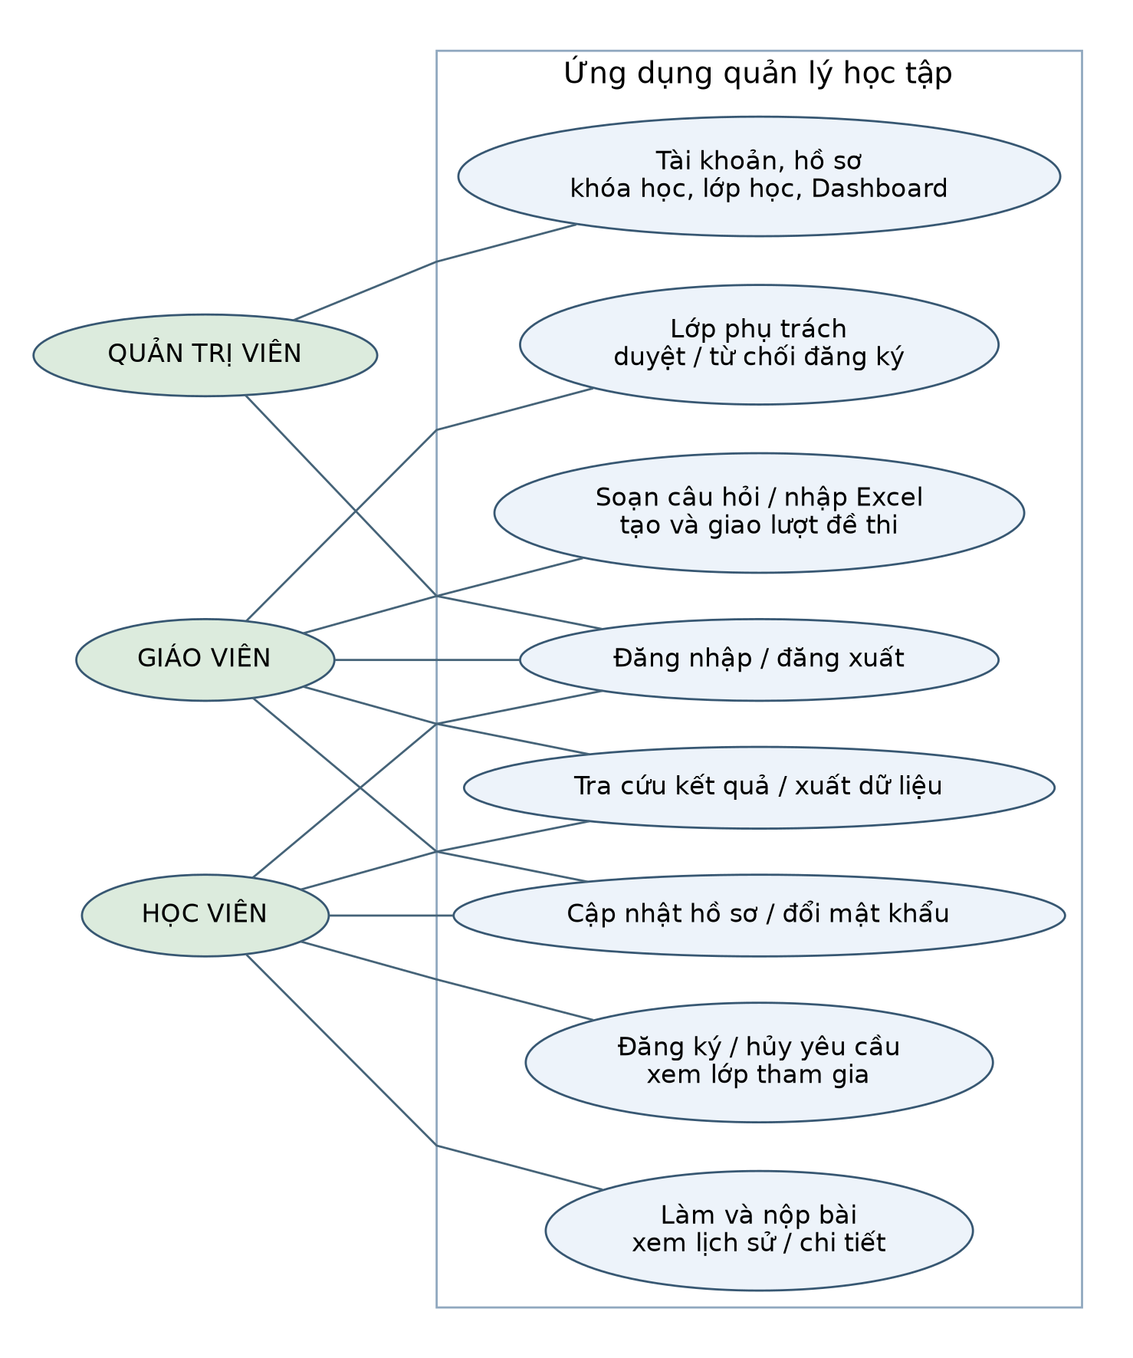
Hình 2.1. Các ca sử dụng theo ba vai trò
Nguồn: tác giả tổng hợp từ Forms/Admin; Forms/GiaoVien; Forms/HocSinh.
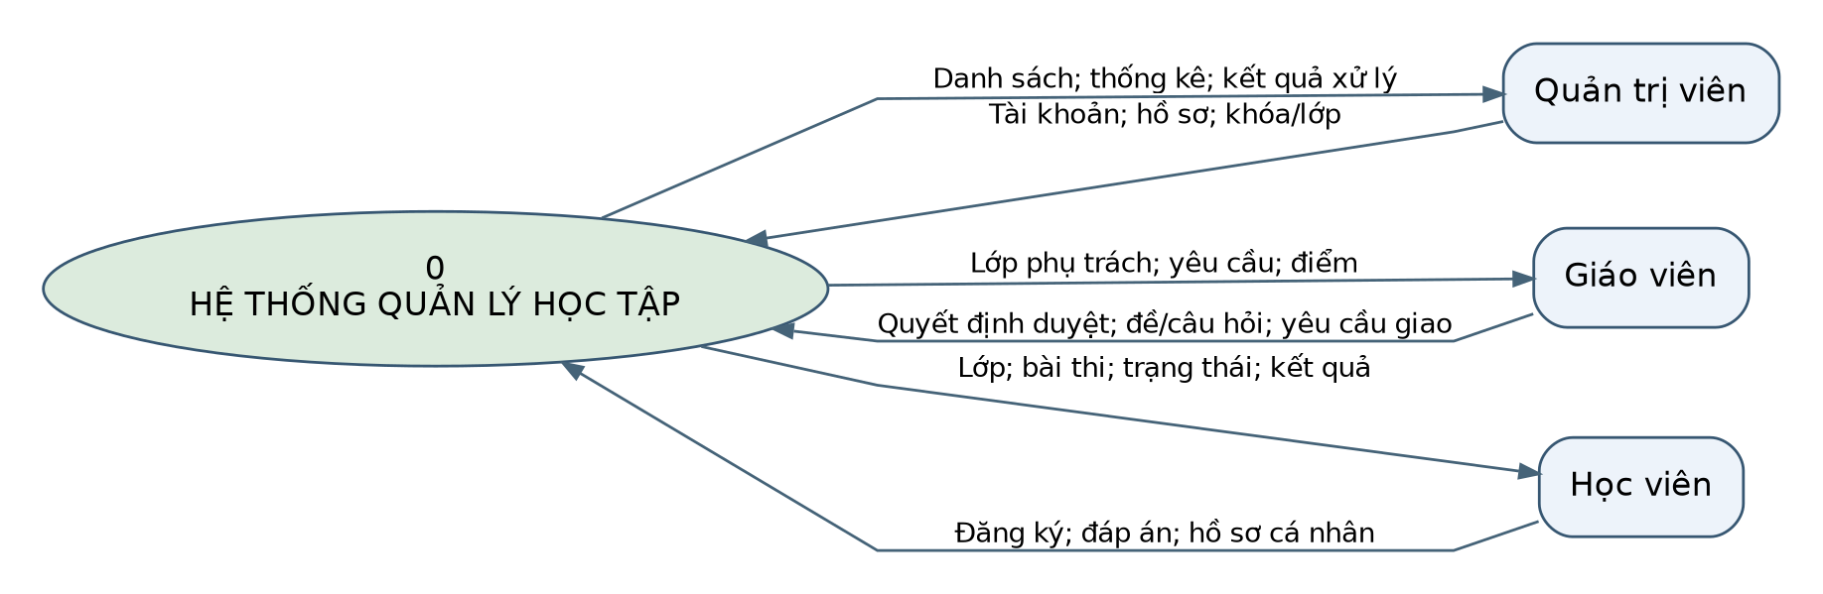
Hình 2.2. DFD mức ngữ cảnh
Nguồn: tác giả tổng hợp từ Phân tích từ Forms và hợp đồng BLL.
DFD ngữ cảnh biểu diễn dữ liệu trao đổi giữa ba tác nhân và hệ thống. PostgreSQL là nơi lưu trữ bên trong nên không được coi là tác nhân ngoài. Các mũi tên là dòng thông tin, không diễn tả thứ tự gọi phương thức.
Hình 2.3. DFD mức 0: năm nhóm tiến trình
Nguồn: tác giả tổng hợp từ BLL/Interfaces; DAL/Repositories; tác nhân và kho lặp lại cùng một hệ thống.
DFD mức 0 phân rã hệ thống thành năm nhóm xử lý. D1 là tài khoản/hồ sơ; D2 là khóa/lớp/đăng ký; D3 là đề/câu hỏi; D4 là kết quả/chi tiết. Tên kho dữ liệu được lặp tại từng nhóm để hình dễ đọc, nhưng vẫn chỉ đến cùng dữ liệu của một PostgreSQL database.

2.1.13. Luồng nghiệp vụ liên kết và các điều kiện bất biến
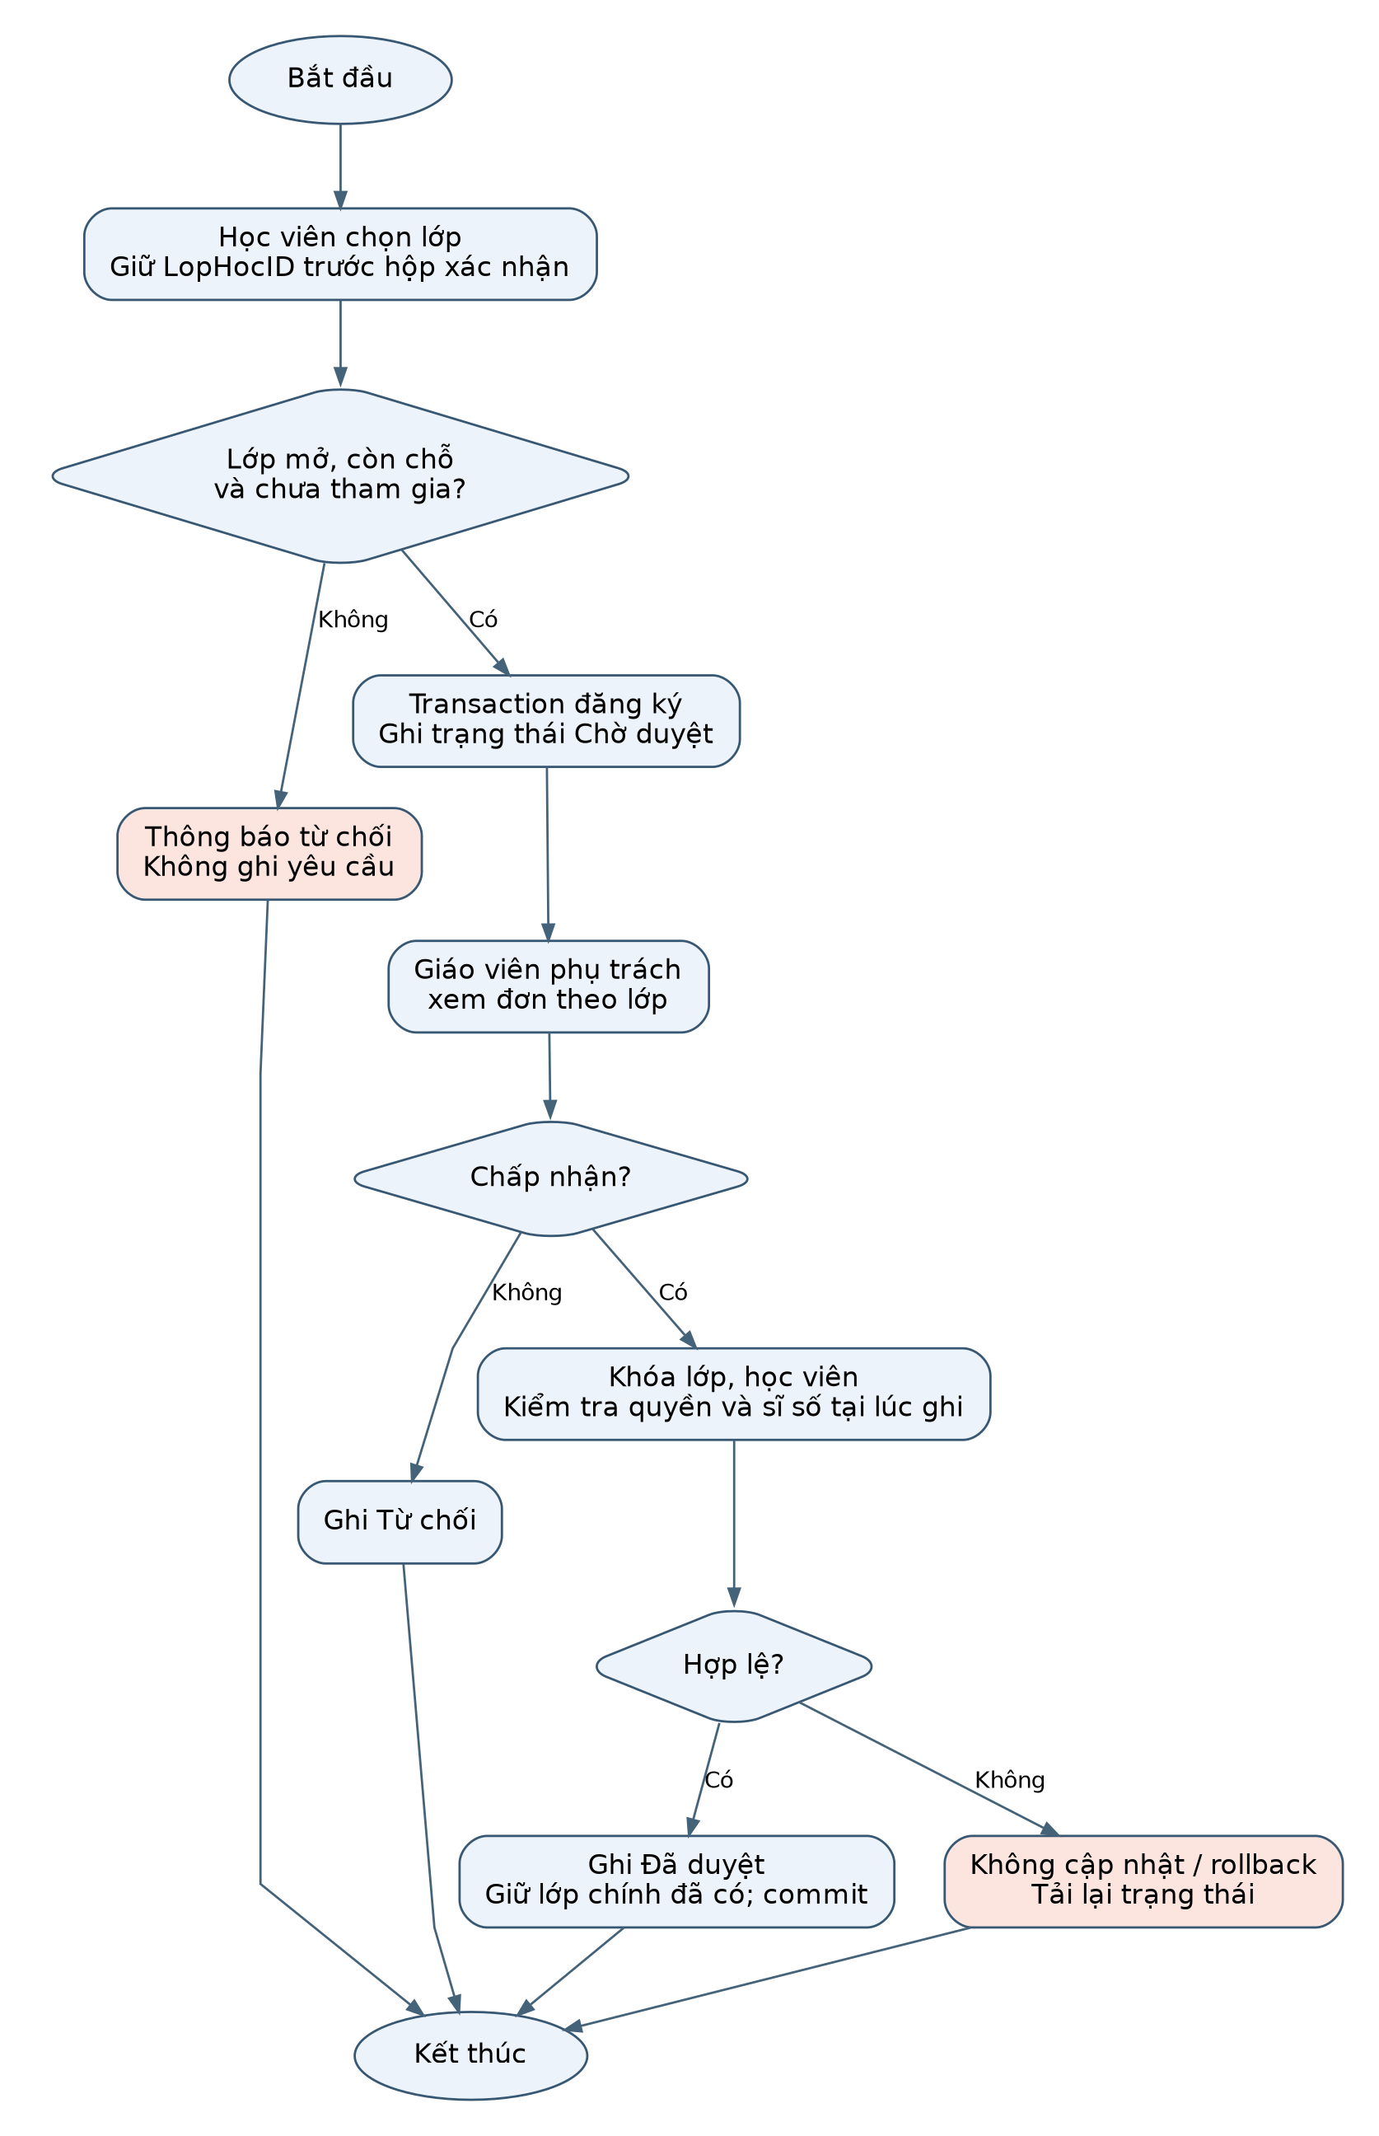
Hình 2.4. Hoạt động đăng ký và duyệt lớp
Nguồn: tác giả tổng hợp từ Forms/HocSinh/Frm_HocVien.cs; DAL/Repositories/LopHocDAL.cs.
Tư cách học viên trong lớp được xác định từ lớp chính hoặc yêu cầu đã duyệt. Đơn đang chờ chưa cấp quyền làm bài. Khi có lớp chính sẵn, duyệt thêm lớp không được ghi đè thông tin lớp đó.
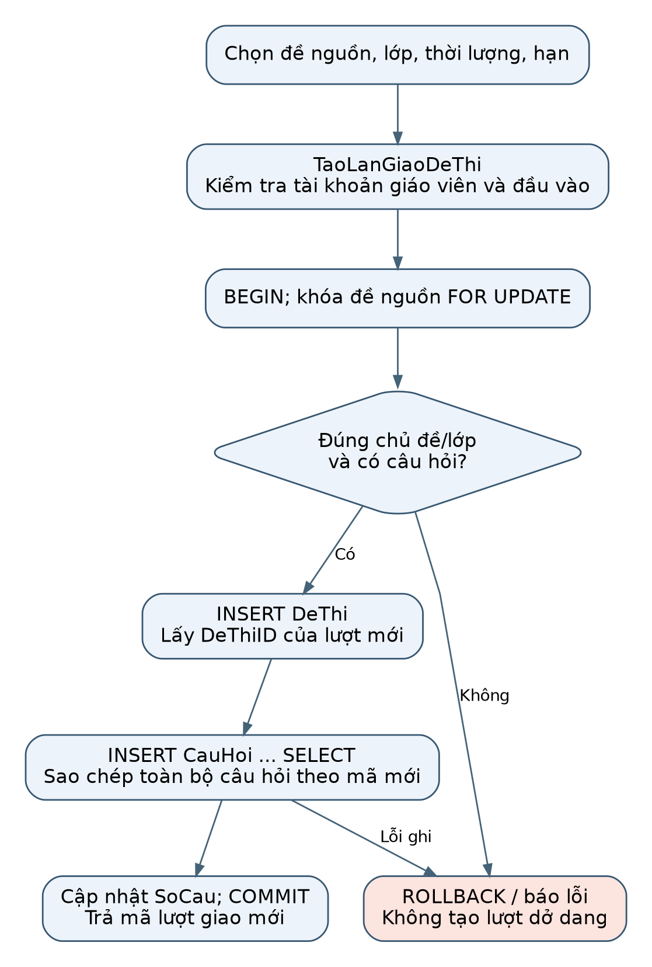
Hình 2.5. Hoạt động tạo lượt giao đề độc lập
Nguồn: tác giả tổng hợp từ DAL/Repositories/DeThiDAL.cs:TaoLanGiaoDeThi.
Mã lượt giao là DeThiID mới; schema chưa có bảng LanGiao hoặc trường DeThiGocID riêng. Việc mô tả lượt là ý nghĩa nghiệp vụ của bản ghi DeThi, không phải thực thể vật lý mới được thêm vào báo cáo.
Bảng 2.1. Các quy tắc nghiệp vụ trọng tâm
Mã quy tắc | Nội dung | Điểm thực thi chính
BR01 | Tài khoản phải đúng hồ sơ, vai trò và không khóa khi thao tác yêu cầu. | TaiKhoanDAL; GUI đăng nhập; DAL giao/nộp bài.
BR02 | Sĩ số không đếm hai lần người có cả lớp chính và đăng ký đã duyệt. | LopHocDAL: COUNT theo HocSinh với OR EXISTS.
BR03 | Duyệt đơn phải đúng giáo viên, lớp, học viên và trạng thái chờ. | LopHocService + transaction tại LopHocDAL.
BR04 | Giao lại không thay câu hỏi và kết quả lượt cũ. | DeThiDAL.TaoLanGiaoDeThi.
BR05 | Một học viên không nộp lặp cùng lượt theo luồng NopBai. | Khóa đề và kiểm tra KetQuaThi trong transaction.
BR06 | Điểm và mọi chi tiết được lưu nguyên tử. | KetQuaDAL.NopBai; không dùng API lưu lẻ cho luồng chính.

2.2. Các giao diện có trong hệ thống
Theo cấu trúc của mẫu, mục này trình bày các interface C# dùng làm hợp đồng giữa GUI và BUS/BLL. Phần giao diện người dùng được mô tả tại mục 3.1 bằng sơ đồ chức năng màn hình và bảng control. Mười interface dưới đây có lớp Service triển khai trong mã hiện hành.
Các interface Service hiện chỉ khai báo phương thức, không có thuộc tính trạng thái nghiệp vụ. Trạng thái tài khoản hiện hành nằm ở Session; dữ liệu được truyền bằng model, DataTable, DataSet hoặc tập hợp. Bảng liệt kê giữ chữ ký trong mã để có thể đối chiếu trực tiếp.

2.2.1. IBaoCaoService
Lớp triển khai: BaoCaoService. Nguồn: BLL/Interfaces/IBaoCaoService.cs. Hợp đồng được dùng để GUI gọi nghiệp vụ, tránh phụ thuộc trực tiếp vào DAL.
Bảng 2.2. Các phương thức của IBaoCaoService
Chữ ký phương thức | Ý nghĩa
DataSet TaoDuLieuBangDiem(DataTable results, string tenHocVien, string nguoiLap) | Chuẩn hóa dữ liệu sang DataSet đúng XSD cho báo cáo.

2.2.2. ICauHoiImportService
Lớp triển khai: CauHoiImportService. Nguồn: BLL/Interfaces/ICauHoiImportService.cs. Hợp đồng được dùng để GUI gọi nghiệp vụ, tránh phụ thuộc trực tiếp vào DAL.
Bảng 2.3. Các phương thức của ICauHoiImportService
Chữ ký phương thức | Ý nghĩa
KetQuaNhapCauHoi Nhap(int taiKhoanID, DeThi deThi, IList<CauHoi> questions) | Kiểm tra danh sách và nhập câu hỏi qua DAL.

2.2.3. IDashboardService
Lớp triển khai: DashboardService. Nguồn: BLL/Interfaces/IDashboardService.cs. Hợp đồng được dùng để GUI gọi nghiệp vụ, tránh phụ thuộc trực tiếp vào DAL.
Bảng 2.4. Các phương thức của IDashboardService
Chữ ký phương thức | Ý nghĩa
DataTable LayTongQuanGiaoVien(int giaoVienID) | Đếm lớp, học viên, đơn chờ và bài mở thuộc giáo viên.
DataTable LayTongQuan() | Truy vấn dữ liệu theo bộ lọc và phạm vi các tham số.
DataTable LayHocVienTheoKhoaHoc() | Đếm DISTINCT học viên theo khóa qua lớp chính và đăng ký đã duyệt.
DataTable LayLopMoiNhat() | Các lớp mới nhất theo ID giảm dần vì schema chưa có NgayTao của lớp.

2.2.4. IDeThiService
Lớp triển khai: DeThiService. Nguồn: BLL/Interfaces/IDeThiService.cs. Hợp đồng được dùng để GUI gọi nghiệp vụ, tránh phụ thuộc trực tiếp vào DAL.
Bảng 2.5. Các phương thức của IDeThiService
Chữ ký phương thức | Ý nghĩa
DataTable LayDeThiChoHocSinh(int hocSinhID) | Danh sách bài thi thuộc lớp chính hoặc lớp đã duyệt của học viên.
DataTable LayBaiThiDangMoChoHocSinh(int hocSinhID) | Các bài còn có thể bắt đầu: đề mở, còn hạn, có câu, thời lượng dương và chưa nộp.
DataTable LayDeThiTheoLop(int lopID) | Tra đề theo mã lớp, loại các đề đã ẩn khỏi danh sách hoạt động.
DataTable LayDeThiTheoGiaoVien(int gvID, bool baoGomDaXoa = false) | Danh sách đề của giáo viên; có tùy chọn bao gồm đề đã ẩn.
DeThi LayTheoID(int deThiID) | Đọc một đối tượng theo mã.
bool CoTheBatDauThi(int hocSinhID, int deThiID) | Đọc lại điều kiện quyền, hạn và đã nộp.
List<CauHoi> LayDanhSachCauHoi(int deThiID) | Truy vấn dữ liệu theo bộ lọc và phạm vi các tham số.
bool ThemDeThi(DeThi de) | Thực hiện nghiệp vụ theo tên phương thức và tham số đã khai báo.
int TaoDeThiMoiLayID(DeThi de) | Thực hiện nghiệp vụ theo tên phương thức và tham số đã khai báo.
int TaoLanGiaoDeThi(int taiKhoanID, int giaoVienID, int deThiID, int lopHocID, int thoiGian, DateTime? hanNop, string monHoc = null) | Tạo lượt mới trong transaction, xác minh chủ đề/lớp và sao chép câu hỏi; trả mã lượt mới.
bool GiaoDeThiChoLop(int deThiID, int lopHocID, int thoiGian, DateTime? hanNop, string monHoc = null) | API gán lớp hiện có; khác đường tạo lượt mới đang dùng cho giao lặp.
bool KiemTraDeThiChuaGiao(int deThiID) | Xác định đề còn được phép chỉnh sửa dựa trên lớp/trạng thái/kết quả.
bool XoaDeThi(int deThiID, out string thongBao) | Xóa nháp hoặc ẩn đề giữ lịch sử tùy overload và quyền.
bool XoaDeThi(int deThiID, int taiKhoanID, int giaoVienID, out string thongBao) | Xóa nháp hoặc ẩn đề giữ lịch sử tùy overload và quyền.
bool CapNhatSoCau(int deThiID) | Đếm lại các dòng CauHoi và cập nhật số câu tổng hợp của đề.
bool ThemCauHoi(CauHoi ch, int giaoVienID) | Thêm câu cho đề được phép sửa, kiểm tra mã giáo viên thực hiện.
bool XoaCauHoi(int cauHoiID, int giaoVienID) | Xóa câu theo mã, kiểm tra quyền và cập nhật thông tin đề.
bool SuaCauHoi(CauHoi ch, int giaoVienID) | Sửa nội dung và đáp án của câu thuộc đề còn được phép sửa và đúng chủ.
DataTable LayTongHopKetQuaGanDay(int giaoVienID) | Tổng hợp kết quả gần đây theo các đề của giáo viên hiện hành.
DataTable LayKetQuaTheoDeThi(int maDeThi) | Lấy danh sách điểm và thông tin học viên của một lượt đề.
DataTable LayBangDiemHocSinh(int hocSinhID) | Lấy bảng điểm của một học viên cho đường tra cứu/xuất báo cáo.
int DemSoCauHoiHienTai(int deThiID) | Đếm số câu thực tế trong bảng CauHoi của đề, không dựa vào số hiển thị cũ.

2.2.5. IGiaoVienService
Lớp triển khai: GiaoVienService. Nguồn: BLL/Interfaces/IGiaoVienService.cs. Hợp đồng được dùng để GUI gọi nghiệp vụ, tránh phụ thuộc trực tiếp vào DAL.
Bảng 2.6. Các phương thức của IGiaoVienService
Chữ ký phương thức | Ý nghĩa
DataTable LayTatCa() | Đọc danh sách phục vụ hiển thị và lựa chọn.
GiaoVien LayTheoID(int id) | Đọc một đối tượng theo mã.
bool Them(GiaoVien gv) | Thêm đối tượng hợp lệ.
bool Sua(GiaoVien gv) | Cập nhật đối tượng; với khóa học gọi procedure.
bool CapNhatHoSoCaNhan(int taiKhoanID, GiaoVien gv) | Cập nhật các trường cá nhân được phép, giữ ràng buộc sở hữu.
bool Xoa(int id) | Xóa theo các điều kiện dữ liệu liên quan.
DataTable TimKiem(string tuKhoa) | Tra cứu theo từ khóa có tham số.

2.2.6. IHocSinhService
Lớp triển khai: HocSinhService. Nguồn: BLL/Interfaces/IHocSinhService.cs. Hợp đồng được dùng để GUI gọi nghiệp vụ, tránh phụ thuộc trực tiếp vào DAL.
Bảng 2.7. Các phương thức của IHocSinhService
Chữ ký phương thức | Ý nghĩa
DataTable LayTatCa() | Đọc danh sách phục vụ hiển thị và lựa chọn.
HocSinh LayTheoID(int id) | Đọc một đối tượng theo mã.
bool Them(HocSinh hs, int lopHocID = 0) | Thêm đối tượng hợp lệ.
HocSinh LayTheoTaiKhoan(int taiKhoanID) | Xác định hồ sơ của tài khoản.
bool CapNhatHoSoCaNhan(int taiKhoanID, HocSinh hs) | Cập nhật các trường cá nhân được phép, giữ ràng buộc sở hữu.
bool Sua(HocSinh hs) | Cập nhật đối tượng; với khóa học gọi procedure.
bool Xoa(int id) | Xóa theo các điều kiện dữ liệu liên quan.
DataTable TimKiem(string tuKhoa) | Tra cứu theo từ khóa có tham số.

2.2.7. IKetQuaService
Lớp triển khai: KetQuaService. Nguồn: BLL/Interfaces/IKetQuaService.cs. Hợp đồng được dùng để GUI gọi nghiệp vụ, tránh phụ thuộc trực tiếp vào DAL.
Bảng 2.8. Các phương thức của IKetQuaService
Chữ ký phương thức | Ý nghĩa
KetQuaThi NopBai(int taiKhoanID, int hocSinhID, int deThiID, IDictionary<int, string> dapAn) | Chấm từ đáp án DB và lưu kết quả cùng toàn bộ chi tiết trong một transaction.
bool KiemTraDaThi(int hocSinhID, int deThiID) | Kiểm tra đã có kết quả cho cặp học viên/lượt đề hay chưa.
int LuuKetQua(KetQuaThi kq) | API ghi tổng hợp cũ; luồng nộp chính dùng NopBai để tránh lưu bài dở.
void LuuChiTietBaiLam(int ketQuaID, int cauHoiID, string dapAnChon, bool laDung) | API ghi chi tiết riêng lẻ; không thay thế giao dịch NopBai.
DataTable LayLichSuTheoHocSinh(int hocSinhID) | Lịch sử đã nộp của học viên, sắp thời gian giảm dần và giữ đề đã ẩn.
DataTable LayKetQuaTheoLopDangHoc(int hocSinhID, int lopHocID = 0) | Bảng điểm theo lớp học viên có tư cách tham gia, không chỉ tin mã ComboBox.
DataTable LayChiTietBaiLamTheoKetQua(int ketQuaID) | Nội dung câu, đáp án chuẩn, lựa chọn và đúng/sai theo KetQuaID.

2.2.8. IKhoaHocService
Lớp triển khai: KhoaHocService. Nguồn: BLL/Interfaces/IKhoaHocService.cs. Hợp đồng được dùng để GUI gọi nghiệp vụ, tránh phụ thuộc trực tiếp vào DAL.
Bảng 2.9. Các phương thức của IKhoaHocService
Chữ ký phương thức | Ý nghĩa
DataTable LayTatCa() | Đọc danh sách phục vụ hiển thị và lựa chọn.
DataTable LayKhoaHocTheoGiaoVien(int gvID) | Khóa học có lớp do giáo viên phụ trách.
KhoaHoc LayTheoID(int id) | Đọc một đối tượng theo mã.
bool Them(KhoaHoc kh) | Thêm đối tượng hợp lệ.
bool Sua(KhoaHoc kh) | Cập nhật đối tượng; với khóa học gọi procedure.
bool Xoa(int id) | Xóa theo các điều kiện dữ liệu liên quan.

2.2.9. ILopHocService
Lớp triển khai: LopHocService. Nguồn: BLL/Interfaces/ILopHocService.cs. Hợp đồng được dùng để GUI gọi nghiệp vụ, tránh phụ thuộc trực tiếp vào DAL.
Bảng 2.10. Các phương thức của ILopHocService
Chữ ký phương thức | Ý nghĩa
DataTable LayTatCa() | Đọc danh sách phục vụ hiển thị và lựa chọn.
DataTable LayTheoGiaoVien(int gvID) | Các lớp do giáo viên phụ trách kèm thông tin khóa, sĩ số và trạng thái.
DataTable LayTheoHocSinh(int hsID) | Các lớp học viên đang tham gia qua lớp chính hoặc đăng ký Đã duyệt.
bool ThemLop(LopHoc lop) | Thực hiện nghiệp vụ theo tên phương thức và tham số đã khai báo.
bool SuaLop(LopHoc lop) | Thực hiện nghiệp vụ theo tên phương thức và tham số đã khai báo.
bool XoaLop(int lopID) | Thực hiện nghiệp vụ theo tên phương thức và tham số đã khai báo.
DataTable LayDangKyTheoLop(int lopHocID) | Lấy các yêu cầu chờ duyệt theo mã lớp.
DataTable LayDangKyChoDuyet(int gvID, int lopHocID = 0) | Lọc yêu cầu đang chờ theo giáo viên phụ trách và mã lớp tùy chọn.
bool DuyetDangKy(int dangKyID, int lopHocID, int hocSinhID, int giaoVienID) | Duyệt đúng bộ đơn/lớp/học viên; khóa, kiểm tra quyền/sĩ số rồi cập nhật nguyên tử.
bool TuChoiDangKy(int dangKyID, int giaoVienID) | Đổi yêu cầu còn chờ thành Từ chối trong phạm vi lớp giáo viên phụ trách.
bool DongDangKyLop(int lopHocID, int giaoVienID) | Đổi trạng thái lớp sang Đã đóng; không tự đóng mọi đề đã giao.
DataTable LayLopChuaDangKy(int hsID) | Lớp mở học viên chưa tham gia và chưa có yêu cầu đang chờ/đã duyệt.
DataTable LayLopHocVienDangHocVaChoDuyet(int hsID) | Hợp nhất lớp chính và đăng ký để hiển thị tư cách tham gia cùng trạng thái.
bool DangKyLop(int lopHocID, int hocSinhID, out string thongBao) | Gửi hoặc gửi lại yêu cầu Chờ duyệt sau kiểm tra lớp mở, chỗ trống và trùng đăng ký.
bool HuyDangKyLop(int lopHocID, int hocSinhID, out string thongBao) | Hủy yêu cầu đủ điều kiện theo đúng học viên/lớp; không tự xóa tư cách lớp đã duyệt.
bool SuaThongTinLopCoBan(LopHoc lop) | Cập nhật thông tin cơ bản của lớp, bảo toàn các trường không thuộc phạm vi sửa.

2.2.10. ITaiKhoanService
Lớp triển khai: TaiKhoanService. Nguồn: BLL/Interfaces/ITaiKhoanService.cs. Hợp đồng được dùng để GUI gọi nghiệp vụ, tránh phụ thuộc trực tiếp vào DAL.
Bảng 2.11. Các phương thức của ITaiKhoanService
Chữ ký phương thức | Ý nghĩa
string LayHoTen(int taiKhoanID) | Lấy tên hiển thị theo tài khoản và vai trò.
TaiKhoan DangNhap(string tenDangNhap, string matKhauNhap) | Xác thực tài khoản và xác định hồ sơ.
void LuuGhiNho(string tenDangNhap, string matKhau = "") | Đọc, lưu hoặc xóa thông tin ghi nhớ theo thao tác; Base64 hiện chưa phải mã hóa bảo mật.
(string TenDangNhap, string MatKhau) DocGhiNho() | Đọc, lưu hoặc xóa thông tin ghi nhớ theo thao tác; Base64 hiện chưa phải mã hóa bảo mật.
string LayMatKhauGhiNho(string tenDangNhap) | Đọc, lưu hoặc xóa thông tin ghi nhớ theo thao tác; Base64 hiện chưa phải mã hóa bảo mật.
void XoaGhiNho(string tenDangNhap = null) | Đọc, lưu hoặc xóa thông tin ghi nhớ theo thao tác; Base64 hiện chưa phải mã hóa bảo mật.
List<TaiKhoan> GetAll() | Đọc danh sách tài khoản theo phương thức hiện có.
bool DoiMatKhau(int taiKhoanID, string matKhauMoiPlain) | Xử lý cập nhật/xác minh mật khẩu theo luồng được gọi.
bool DoiMatKhauCaNhan(int taiKhoanID, string matKhauCu, string matKhauMoi) | Xử lý cập nhật/xác minh mật khẩu theo luồng được gọi.
bool DoiMatKhauGiaoVien(int taiKhoanID, string matKhauCu, string matKhauMoi) | Xử lý cập nhật/xác minh mật khẩu theo luồng được gọi.
bool KhoaHoacMoKhoaTaiKhoan(int taiKhoanID, bool khoa) | Đổi cờ khóa; DAL kiểm tra vai trò hiện hành để chặn khóa Admin.
bool XoaTaiKhoan(int taiKhoanID) | Thực hiện nghiệp vụ theo tên phương thức và tham số đã khai báo.
DataTable LayTatCaCoTenNguoiDung() | Danh sách tài khoản kèm tên tra từ hồ sơ đúng vai trò.
DataTable TimKiemTheoTenSinhVien(string tenSinhVien) | Lọc tài khoản theo tên học viên, bao gồm đường liên kết hồ sơ được hỗ trợ.
DataTable LayHoSoChuaCoTaiKhoan(string vaiTro) | Hồ sơ chưa bị gán tài khoản cùng vai trò để Admin lựa chọn khi cấp tài khoản.
bool ThemTaiKhoan(string tenDangNhap, string matKhauPlain, string vaiTro, int nguoiDungID) | Tạo tài khoản và liên kết hồ sơ trong transaction, kiểm tra tên/trùng gán.

Các phương thức duyệt/từ chối/đóng đăng ký và thay đổi câu hỏi ở Service yêu cầu mã giáo viên, không dùng mặc định 0 để vô tình bỏ qua kiểm tra quyền. Các Service gọi DAL bằng đúng định danh đã nhận. Một số API cũ còn được giữ để tương thích, nhưng luồng nộp bài chính sử dụng NopBai để bảo toàn giao dịch.
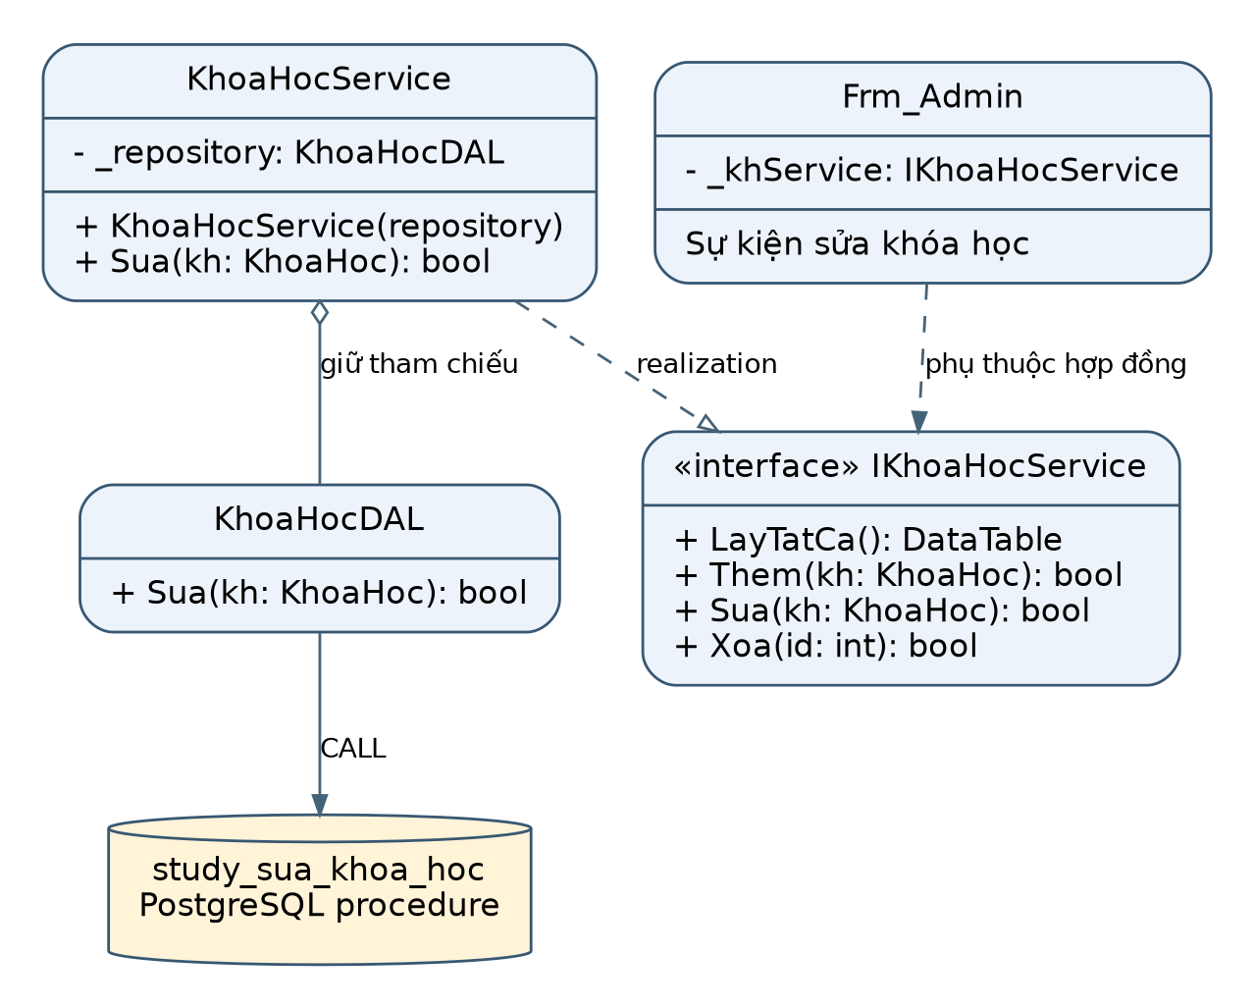
Hình 2.6. UML: interface, Service và DAL
Nguồn: tác giả tổng hợp từ BLL/Interfaces/IKhoaHocService.cs; BLL/Services/KhoaHocService.cs; DAL/Repositories/KhoaHocDAL.cs.
Interface tạo ranh giới gọi rõ ràng, nhưng các constructor Service hiện nhận DAL cụ thể. Vì vậy mức tách biệt đạt được là GUI phụ thuộc hợp đồng nghiệp vụ; việc thay thế DAL bằng test double chưa thuận tiện như thiết kế thêm repository interface. Các test đang liên kết mã sản xuất và chạy trên PostgreSQL thật thay vì giả lập mọi thao tác dữ liệu.

2.3. Mô hình lớp
Mô hình lớp gồm ba nhóm: lớp Form xử lý hiển thị và sự kiện; lớp Service/DAL thực hiện điều phối và dữ liệu; lớp model biểu diễn đối tượng. Tách các nhóm giúp giải thích trách nhiệm và vị trí sửa đổi. Một class không nhất thiết tương ứng đúng một bảng, và một thuộc tính dùng hiển thị không mặc nhiên là cột đã lưu trong DB.
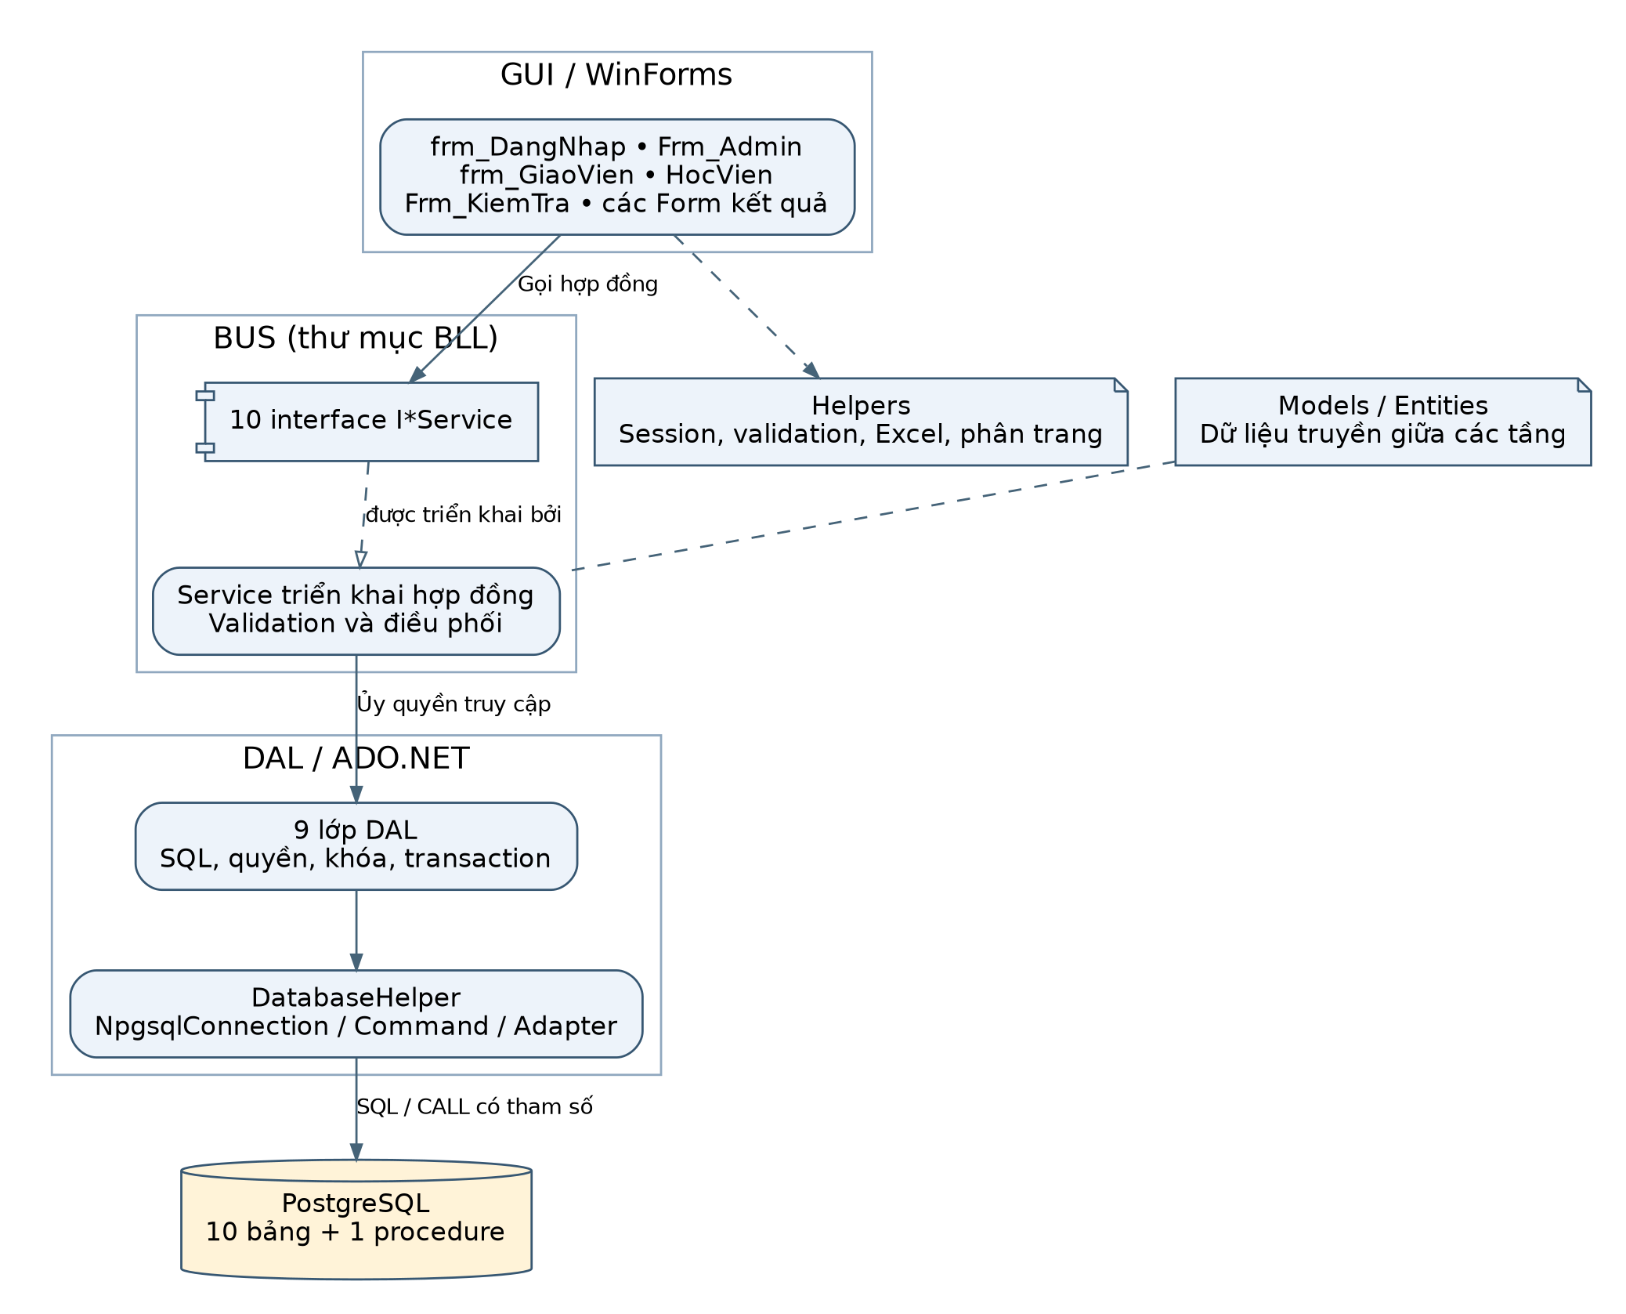
Hình 2.7. Kiến trúc GUI – BLL – DAL
Nguồn: tác giả tổng hợp từ Forms; BLL/Interfaces; BLL/Services; DAL/Repositories; Database/DatabaseHelper.cs.
Bảng 2.12. Ví dụ kế thừa, triển khai hợp đồng và kết tập
Lớp | Lớp cha/hợp đồng | Ý nghĩa quan hệ
frm_DangNhap | MaterialForm | Kế thừa hành vi Form và thành phần Material, thêm đăng nhập
Frm_Admin | MaterialForm | Kế thừa Form quản trị, thêm tab dữ liệu
frm_GiaoVien | MaterialForm | Kế thừa Form giáo viên, thêm soạn/giao đề
HocVien | MaterialForm | Kế thừa Form học viên, thêm đăng ký và kết quả
Frm_KiemTra | MaterialForm | Kế thừa Form làm bài, thêm đồng hồ/đáp án
FrmKetQuaBaiThi | Form | Kế thừa cửa sổ kết quả cơ bản
TaiKhoanService | ITaiKhoanService | Triển khai hợp đồng tài khoản, chứa TaiKhoanDAL
DeThiService | IDeThiService | Triển khai hợp đồng đề thi, chứa DeThiDAL
BaoCaoDialog | Form | Kế thừa cửa sổ chọn Excel hoặc Crystal

Các Form thể hiện kế thừa lớp nền; các Service thể hiện triển khai interface. Hai quan hệ này có ký hiệu UML khác nhau. Service giữ tham chiếu DAL thông qua trường _repository; constructor cho phép nhận đối tượng DAL. Đây là kết tập/phụ thuộc đối tượng, không đồng nghĩa đã có DI container hoặc cơ chế mock qua repository interface.
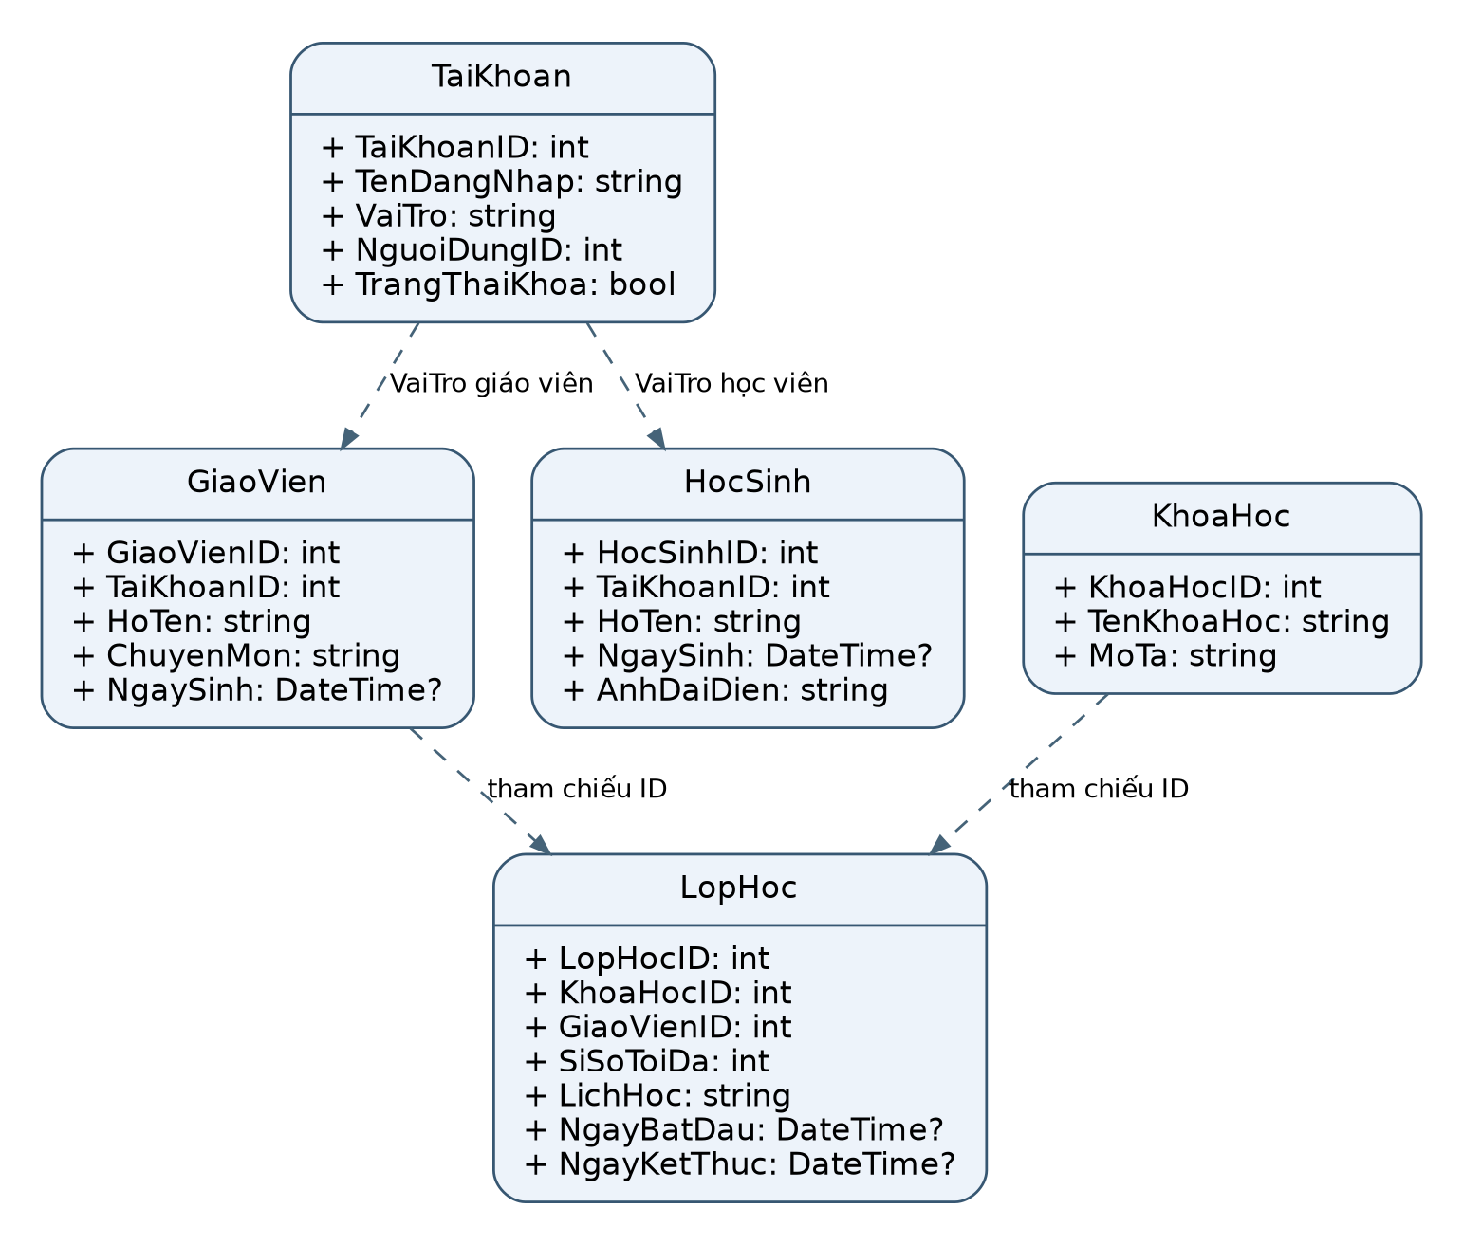
Hình 2.8. UML các lớp tài khoản, hồ sơ và tổ chức lớp
Nguồn: tác giả tổng hợp từ Models/Entities/*.cs; lớp rút gọn thuộc tính, đường nối là tham chiếu định danh.
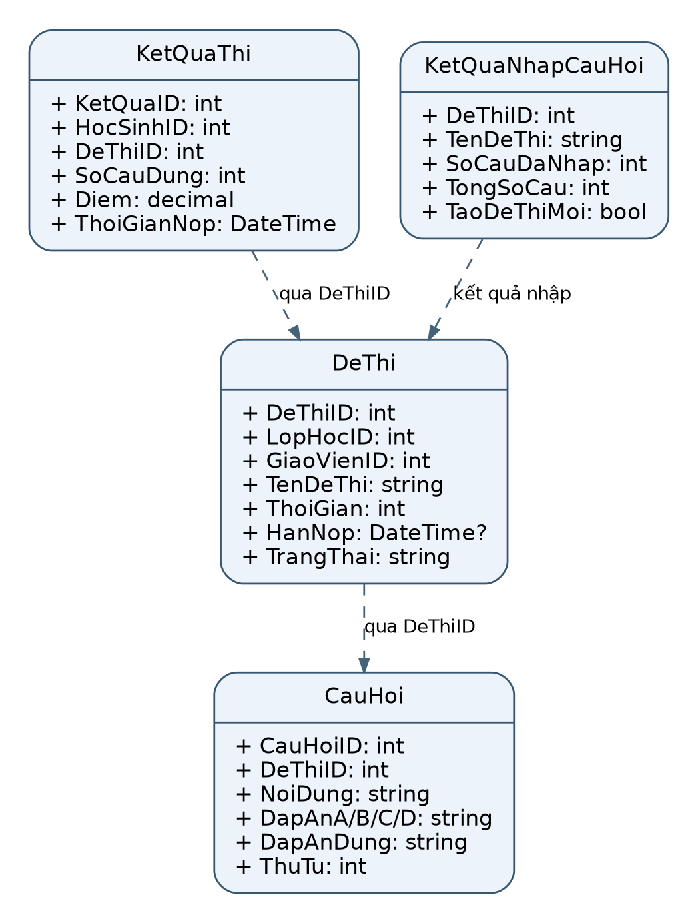
Hình 2.9. UML các lớp đề thi, câu hỏi và kết quả
Nguồn: tác giả tổng hợp từ Models/Entities; không giả định navigation property không có trong mã.
Ký hiệu «interface» biểu diễn hợp đồng; đường nét đứt với tam giác rỗng là triển khai interface; hình thoi rỗng biểu diễn một đối tượng giữ tham chiếu đối tượng khác. Các đường tham chiếu giữa model dựa trên mã ID, không khẳng định model đang có các navigation property hoặc collection tự nạp.

2.3.1. Lớp CauHoi
Lớp CauHoi nằm trong Models/Entities/CauHoi.cs, cung cấp đối tượng truyền dữ liệu cho giao diện và các tầng xử lý. Các thuộc tính thực tế được liệt kê dưới đây; class này không thay thế các quy tắc và thao tác truy vấn trong Service/DAL.
Bảng 2.13. Thuộc tính của CauHoi
Thuộc tính | Kiểu C# | Vai trò
CauHoiID | int | Mã câu hỏi; chi tiết bài làm tham chiếu câu thuộc đúng lượt đề.
DeThiID | int | Định danh đề nháp hoặc lượt giao. Một lượt giao mới có mã riêng để giữ lịch sử.
NoiDung | string | Nội dung đầy đủ của câu hỏi trắc nghiệm.
DapAnA | string | Nội dung phương án A, bắt buộc khi tạo/nhập hợp lệ; tối đa 255 ký tự.
DapAnB | string | Nội dung phương án B, bắt buộc khi tạo/nhập hợp lệ; tối đa 255 ký tự.
DapAnC | string | Nội dung phương án C, bắt buộc khi tạo/nhập hợp lệ; tối đa 255 ký tự.
DapAnD | string | Nội dung phương án D, bắt buộc khi tạo/nhập hợp lệ; tối đa 255 ký tự.
DapAnDung | string | Ký hiệu A, B, C hoặc D; DAL đọc lại từ DB khi chấm bài.
ThuTu | int | Thứ tự hiển thị câu hỏi trong đề; dùng cùng CauHoiID để sắp ổn định.

2.3.2. Lớp DeThi
Lớp DeThi nằm trong Models/Entities/DeThi.cs, cung cấp đối tượng truyền dữ liệu cho giao diện và các tầng xử lý. Các thuộc tính thực tế được liệt kê dưới đây; class này không thay thế các quy tắc và thao tác truy vấn trong Service/DAL.
Bảng 2.14. Thuộc tính của DeThi
Thuộc tính | Kiểu C# | Vai trò
DeThiID | int | Định danh đề nháp hoặc lượt giao. Một lượt giao mới có mã riêng để giữ lịch sử.
LopHocID | int | Mã lớp. Trên HocSinh là lớp chính; trên DeThi là lớp nhận lượt giao.
GiaoVienID | int | Mã giáo viên; trên lớp/đề biểu diễn giáo viên phụ trách hoặc chủ sở hữu.
TenDeThi | string | Tên bài kiểm tra; dùng trong danh sách đề và bảng điểm.
MonHoc | string | Tên môn gắn với đề; phục vụ bộ lọc và nhóm thông tin trong báo cáo.
SoCau | int | Tổng số câu lưu tổng hợp; phải được đồng bộ với các bản ghi CauHoi.
ThoiGian | int | Thời lượng làm bài tính theo phút; điều kiện bắt đầu yêu cầu giá trị dương.
HanNop | DateTime? | Hạn cuối được bắt đầu làm bài; GUI cũng dùng để giới hạn đồng hồ; có thể NULL.
TrangThai | string | Trạng thái nghiệp vụ của đối tượng; diễn giải cùng luồng sử dụng.

2.3.3. Lớp GiaoVien
Lớp GiaoVien nằm trong Models/Entities/GiaoVien.cs, cung cấp đối tượng truyền dữ liệu cho giao diện và các tầng xử lý. Các thuộc tính thực tế được liệt kê dưới đây; class này không thay thế các quy tắc và thao tác truy vấn trong Service/DAL.
Bảng 2.15. Thuộc tính của GiaoVien
Thuộc tính | Kiểu C# | Vai trò
GiaoVienID | int | Mã giáo viên; trên lớp/đề biểu diễn giáo viên phụ trách hoặc chủ sở hữu.
TaiKhoanID | int | Định danh tài khoản đăng nhập; trong hồ sơ là liên kết ngược tới TaiKhoan.
HoTen | string | Họ tên có dấu của giáo viên/học viên; phục vụ hiển thị, tìm kiếm và báo cáo.
ChuyenMon | string | Chuyên môn giảng dạy của giáo viên.
Email | string | Địa chỉ thư điện tử liên hệ; dữ liệu đầu vào được kiểm tra định dạng khi sử dụng.
SoDienThoai | string | Số điện thoại liên hệ dạng chuỗi để giữ số 0 đầu; kiểm tra bằng Validation.
DiaChi | string | Địa chỉ liên lạc của hồ sơ; cho phép chưa cung cấp.
AnhDaiDien | string | Thuộc tính model phục vụ thông tin ảnh; schema khởi tạo chưa có cột lưu tương ứng.
GioiTinh | string | Thông tin giới tính của hồ sơ, có thể thiếu.
NgaySinh | DateTime? | Ngày sinh, có thể chưa chọn; giữ NULL thay vì tự gán ngày hiện tại.

2.3.4. Lớp HocSinh
Lớp HocSinh nằm trong Models/Entities/HocSinh.cs, cung cấp đối tượng truyền dữ liệu cho giao diện và các tầng xử lý. Các thuộc tính thực tế được liệt kê dưới đây; class này không thay thế các quy tắc và thao tác truy vấn trong Service/DAL.
Bảng 2.16. Thuộc tính của HocSinh
Thuộc tính | Kiểu C# | Vai trò
HocSinhID | int | Mã hồ sơ học viên; định danh người đăng ký hoặc người nộp bài.
TaiKhoanID | int | Định danh tài khoản đăng nhập; trong hồ sơ là liên kết ngược tới TaiKhoan.
HoTen | string | Họ tên có dấu của giáo viên/học viên; phục vụ hiển thị, tìm kiếm và báo cáo.
NgaySinh | DateTime? | Ngày sinh, có thể chưa chọn; giữ NULL thay vì tự gán ngày hiện tại.
GioiTinh | string | Thông tin giới tính của hồ sơ, có thể thiếu.
Email | string | Địa chỉ thư điện tử liên hệ; dữ liệu đầu vào được kiểm tra định dạng khi sử dụng.
SoDienThoai | string | Số điện thoại liên hệ dạng chuỗi để giữ số 0 đầu; kiểm tra bằng Validation.
DiaChi | string | Địa chỉ liên lạc của hồ sơ; cho phép chưa cung cấp.
AnhDaiDien | string | Thuộc tính model phục vụ thông tin ảnh; schema khởi tạo chưa có cột lưu tương ứng.

2.3.5. Lớp KetQuaNhapCauHoi
Lớp KetQuaNhapCauHoi nằm trong Models/Entities/KetQuaNhapCauHoi.cs, cung cấp đối tượng truyền dữ liệu cho giao diện và các tầng xử lý. Các thuộc tính thực tế được liệt kê dưới đây; class này không thay thế các quy tắc và thao tác truy vấn trong Service/DAL.
Bảng 2.17. Thuộc tính của KetQuaNhapCauHoi
Thuộc tính | Kiểu C# | Vai trò
DeThiID | int | Định danh đề nháp hoặc lượt giao. Một lượt giao mới có mã riêng để giữ lịch sử.
TenDeThi | string | Tên bài kiểm tra; dùng trong danh sách đề và bảng điểm.
SoCauDaNhap | int | Số câu đã ghi thành công trong lần nhập Excel.
TongSoCau | int | Tổng số câu của đề sau khi hoàn tất nhập.
TaoDeThiMoi | bool | TRUE khi thao tác nhập tạo một đề mới, FALSE khi bổ sung đề có sẵn.

2.3.6. Lớp KetQuaThi
Lớp KetQuaThi nằm trong Models/Entities/KetQuaThi.cs, cung cấp đối tượng truyền dữ liệu cho giao diện và các tầng xử lý. Các thuộc tính thực tế được liệt kê dưới đây; class này không thay thế các quy tắc và thao tác truy vấn trong Service/DAL.
Bảng 2.18. Thuộc tính của KetQuaThi
Thuộc tính | Kiểu C# | Vai trò
KetQuaID | int | Mã bài thi đã lưu; liên kết kết quả tổng hợp với mọi dòng chi tiết.
HocSinhID | int | Mã hồ sơ học viên; định danh người đăng ký hoặc người nộp bài.
DeThiID | int | Định danh đề nháp hoặc lượt giao. Một lượt giao mới có mã riêng để giữ lịch sử.
SoCauDung | int | Số lựa chọn đúng sau đối chiếu đáp án chuẩn của DB.
Diem | decimal | Điểm thang 10. Model dùng decimal, cột PostgreSQL dùng double precision.
ThoiGianNop | DateTime | Thời điểm nộp do DB ghi bằng CURRENT_TIMESTAMP; không lấy thời gian do Form gửi.
TrangThai | string | Trạng thái nghiệp vụ của đối tượng; diễn giải cùng luồng sử dụng.
TenHocSinh | string | Thuộc tính hiển thị tên học viên trong kết quả; không phải cột của KetQuaThi.
TenDeThi | string | Tên bài kiểm tra; dùng trong danh sách đề và bảng điểm.

2.3.7. Lớp KhoaHoc
Lớp KhoaHoc nằm trong Models/Entities/KhoaHoc.cs, cung cấp đối tượng truyền dữ liệu cho giao diện và các tầng xử lý. Các thuộc tính thực tế được liệt kê dưới đây; class này không thay thế các quy tắc và thao tác truy vấn trong Service/DAL.
Bảng 2.19. Thuộc tính của KhoaHoc
Thuộc tính | Kiểu C# | Vai trò
KhoaHocID | int | Mã khóa học; trên LopHoc là tham chiếu khóa học của lớp.
TenKhoaHoc | string | Tên khóa học; khi thêm/sửa được kiểm tra không rỗng và tối đa 100 ký tự.
MoTa | string | Nội dung mô tả ngắn; đối với khóa học giới hạn 255 ký tự.
NgayBatDau | DateTime? | Ngày lớp bắt đầu; ở KhoaHoc chỉ là thuộc tính model, schema KhoaHoc không lưu cột này.
NgayKetThuc | DateTime? | Ngày lớp kết thúc; ở KhoaHoc chỉ là thuộc tính model, schema KhoaHoc không lưu cột này.
TrangThai | string | KhoaHoc: thuộc tính model, chưa có cột tương ứng trong schema khởi tạo.

2.3.8. Lớp LopHoc
Lớp LopHoc nằm trong Models/Entities/LopHoc.cs, cung cấp đối tượng truyền dữ liệu cho giao diện và các tầng xử lý. Các thuộc tính thực tế được liệt kê dưới đây; class này không thay thế các quy tắc và thao tác truy vấn trong Service/DAL.
Bảng 2.20. Thuộc tính của LopHoc
Thuộc tính | Kiểu C# | Vai trò
LopHocID | int | Mã lớp. Trên HocSinh là lớp chính; trên DeThi là lớp nhận lượt giao.
KhoaHocID | int | Mã khóa học; trên LopHoc là tham chiếu khóa học của lớp.
GiaoVienID | int | Mã giáo viên; trên lớp/đề biểu diễn giáo viên phụ trách hoặc chủ sở hữu.
TenLop | string | Tên lớp hiển thị khi quản lý, đăng ký và chọn lớp giao đề.
LichHoc | string | Lịch học dạng văn bản; chưa phải mô hình ca học và phòng học chuẩn hóa.
SiSoToiDa | int | Sức chứa tối đa của lớp; kiểm tra lại khi duyệt và khi giảm sức chứa.
TrangThai | string | Lớp mở/đóng; tách với trạng thái đề thi.
NgayBatDau | DateTime? | Ngày lớp bắt đầu; ở KhoaHoc chỉ là thuộc tính model, schema KhoaHoc không lưu cột này.
NgayKetThuc | DateTime? | Ngày lớp kết thúc; ở KhoaHoc chỉ là thuộc tính model, schema KhoaHoc không lưu cột này.
TenGiaoVien | string | Thuộc tính hiển thị tên giáo viên sau tra cứu/join; không phải cột của LopHoc.
TenKhoaHoc | string | Tên khóa học; khi thêm/sửa được kiểm tra không rỗng và tối đa 100 ký tự.

2.3.9. Lớp TaiKhoan
Lớp TaiKhoan nằm trong Models/Entities/TaiKhoan.cs, cung cấp đối tượng truyền dữ liệu cho giao diện và các tầng xử lý. Các thuộc tính thực tế được liệt kê dưới đây; class này không thay thế các quy tắc và thao tác truy vấn trong Service/DAL.
Bảng 2.21. Thuộc tính của TaiKhoan
Thuộc tính | Kiểu C# | Vai trò
TaiKhoanID | int | Định danh tài khoản đăng nhập; trong hồ sơ là liên kết ngược tới TaiKhoan.
TenDangNhap | string | Tên đăng nhập duy nhất; dùng để tra cứu khi xác thực.
MatKhau | string | Giá trị xác thực lưu tại DB; luồng mới tạo hash SHA-256, chưa có salt.
VaiTro | string | Phân loại Admin, giáo viên hoặc học viên; điều khiển màn hình và phạm vi thao tác.
NguoiDungID | int | Mã hồ sơ giáo viên/học viên tương ứng với VaiTro; 0 biểu diễn chưa liên kết trực tiếp.
TrangThaiKhoa | bool | Cờ khóa đăng nhập và các thao tác có kiểm tra tài khoản; mặc định FALSE.
GhiNho | bool | Lựa chọn ghi nhớ ở ứng dụng; không phải cột trong schema TaiKhoan.

Các model chủ yếu chứa getter/setter. DeThi không khai báo mọi cột của bảng DeThi; HocSinh không có thuộc tính LopHocID dù bảng có trường lớp chính; GiaoVien/HocSinh có AnhDaiDien nhưng schema khởi tạo chưa lưu cột này. KhoaHoc có ngày bắt đầu/kết thúc/trạng thái trong model nhưng bảng KhoaHoc chỉ có mã, tên và mô tả. Các khác biệt được giữ nguyên trong phân tích để phản ánh mã thực tế.

2.4. Mô hình cơ sở dữ liệu
Cơ sở dữ liệu PostgreSQL được mô tả theo Database/PostgreSQL/01_Schema.sql. Các bảng có khóa chính identity; TenDangNhap có UNIQUE. Một số liên kết còn do ứng dụng kiểm soát và chưa được khai báo FOREIGN KEY. Vì vậy sơ đồ dưới đây là quan hệ nghiệp vụ, không phải lời khẳng định toàn bộ đường nối đã có ràng buộc vật lý.
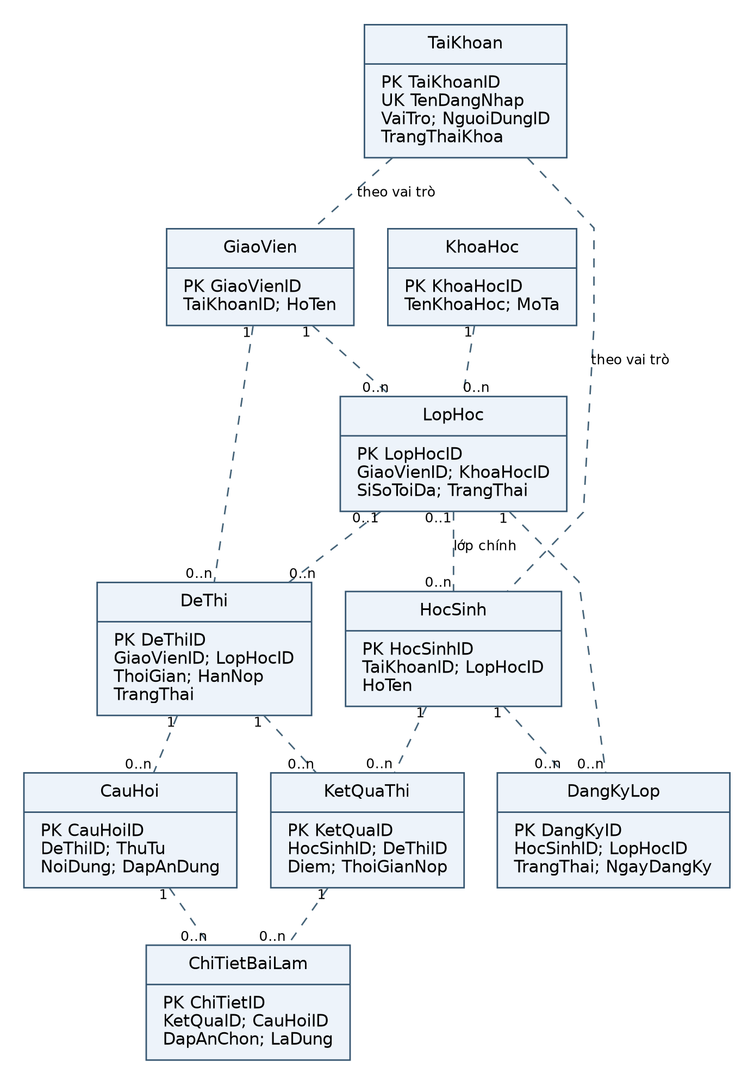
Hình 2.10. ERD tổng thể: quan hệ nghiệp vụ của 10 bảng
Nguồn: tác giả tổng hợp từ Database/PostgreSQL/01_Schema.sql; nét đứt = quan hệ logic, chưa có FK vật lý.
TaiKhoan.NguoiDungID liên kết đến giáo viên hoặc học viên tùy vai trò; bảng hồ sơ có TaiKhoanID để hỗ trợ liên kết ngược. HocSinh.LopHocID là lớp chính, còn DangKyLop ghi các lớp đã duyệt thêm. Một bản ghi DeThi có thể là đề nháp hoặc một lượt giao; CauHoi gắn đúng mã đề/lượt để giữ nội dung độc lập.

Bảng TaiKhoan
Bảng 2.22. Cấu trúc dữ liệu bảng TaiKhoan
Trường | Kiểu PostgreSQL | Ràng buộc/mặc định | Ý nghĩa
TaiKhoanID | integer | IDENTITY; PRIMARY KEY | Định danh tài khoản đăng nhập; trong hồ sơ là liên kết ngược tới TaiKhoan.
TenDangNhap | varchar(50) | NOT NULL UNIQUE | Tên đăng nhập duy nhất; dùng để tra cứu khi xác thực.
MatKhau | varchar(255) | NOT NULL | Giá trị xác thực lưu tại DB; luồng mới tạo hash SHA-256, chưa có salt.
VaiTro | varchar(20) | NOT NULL | Phân loại Admin, giáo viên hoặc học viên; điều khiển màn hình và phạm vi thao tác.
NguoiDungID | integer | DEFAULT 0 | Mã hồ sơ giáo viên/học viên tương ứng với VaiTro; 0 biểu diễn chưa liên kết trực tiếp.
TrangThaiKhoa | boolean | DEFAULT FALSE | Cờ khóa đăng nhập và các thao tác có kiểm tra tài khoản; mặc định FALSE.

Bảng GiaoVien
Bảng 2.23. Cấu trúc dữ liệu bảng GiaoVien
Trường | Kiểu PostgreSQL | Ràng buộc/mặc định | Ý nghĩa
GiaoVienID | integer | IDENTITY; PRIMARY KEY | Mã giáo viên; trên lớp/đề biểu diễn giáo viên phụ trách hoặc chủ sở hữu.
HoTen | varchar(100) | NOT NULL | Họ tên có dấu của giáo viên/học viên; phục vụ hiển thị, tìm kiếm và báo cáo.
Email | varchar(100) | Cho phép NULL | Địa chỉ thư điện tử liên hệ; dữ liệu đầu vào được kiểm tra định dạng khi sử dụng.
SoDienThoai | varchar(20) | Cho phép NULL | Số điện thoại liên hệ dạng chuỗi để giữ số 0 đầu; kiểm tra bằng Validation.
DiaChi | varchar(255) | Cho phép NULL | Địa chỉ liên lạc của hồ sơ; cho phép chưa cung cấp.
NgaySinh | date | Cho phép NULL | Ngày sinh, có thể chưa chọn; giữ NULL thay vì tự gán ngày hiện tại.
ChuyenMon | varchar(100) | Cho phép NULL | Chuyên môn giảng dạy của giáo viên.
GioiTinh | varchar(10) | Cho phép NULL | Thông tin giới tính của hồ sơ, có thể thiếu.
TaiKhoanID | integer | Cho phép NULL | Định danh tài khoản đăng nhập; trong hồ sơ là liên kết ngược tới TaiKhoan.

Bảng KhoaHoc
Bảng 2.24. Cấu trúc dữ liệu bảng KhoaHoc
Trường | Kiểu PostgreSQL | Ràng buộc/mặc định | Ý nghĩa
KhoaHocID | integer | IDENTITY; PRIMARY KEY | Mã khóa học; trên LopHoc là tham chiếu khóa học của lớp.
TenKhoaHoc | varchar(100) | NOT NULL | Tên khóa học; khi thêm/sửa được kiểm tra không rỗng và tối đa 100 ký tự.
MoTa | varchar(255) | Cho phép NULL | Nội dung mô tả ngắn; đối với khóa học giới hạn 255 ký tự.

Bảng LopHoc
Bảng 2.25. Cấu trúc dữ liệu bảng LopHoc
Trường | Kiểu PostgreSQL | Ràng buộc/mặc định | Ý nghĩa
LopHocID | integer | IDENTITY; PRIMARY KEY | Mã lớp. Trên HocSinh là lớp chính; trên DeThi là lớp nhận lượt giao.
TenLop | varchar(100) | NOT NULL | Tên lớp hiển thị khi quản lý, đăng ký và chọn lớp giao đề.
GiaoVienID | integer | Cho phép NULL | Mã giáo viên; trên lớp/đề biểu diễn giáo viên phụ trách hoặc chủ sở hữu.
KhoaHocID | integer | Cho phép NULL | Mã khóa học; trên LopHoc là tham chiếu khóa học của lớp.
NgayBatDau | date | Cho phép NULL | Ngày lớp bắt đầu; ở KhoaHoc chỉ là thuộc tính model, schema KhoaHoc không lưu cột này.
NgayKetThuc | date | Cho phép NULL | Ngày lớp kết thúc; ở KhoaHoc chỉ là thuộc tính model, schema KhoaHoc không lưu cột này.
SiSoToiDa | integer | DEFAULT 40 | Sức chứa tối đa của lớp; kiểm tra lại khi duyệt và khi giảm sức chứa.
LichHoc | varchar(100) | Cho phép NULL | Lịch học dạng văn bản; chưa phải mô hình ca học và phòng học chuẩn hóa.
TrangThai | varchar(50) | DEFAULT 'Đang mở' | Đang mở hoặc Đã đóng của lớp.

Bảng HocSinh
Bảng 2.26. Cấu trúc dữ liệu bảng HocSinh
Trường | Kiểu PostgreSQL | Ràng buộc/mặc định | Ý nghĩa
HocSinhID | integer | IDENTITY; PRIMARY KEY | Mã hồ sơ học viên; định danh người đăng ký hoặc người nộp bài.
HoTen | varchar(100) | NOT NULL | Họ tên có dấu của giáo viên/học viên; phục vụ hiển thị, tìm kiếm và báo cáo.
Email | varchar(100) | Cho phép NULL | Địa chỉ thư điện tử liên hệ; dữ liệu đầu vào được kiểm tra định dạng khi sử dụng.
SoDienThoai | varchar(20) | Cho phép NULL | Số điện thoại liên hệ dạng chuỗi để giữ số 0 đầu; kiểm tra bằng Validation.
DiaChi | varchar(255) | Cho phép NULL | Địa chỉ liên lạc của hồ sơ; cho phép chưa cung cấp.
NgaySinh | date | Cho phép NULL | Ngày sinh, có thể chưa chọn; giữ NULL thay vì tự gán ngày hiện tại.
GioiTinh | varchar(10) | Cho phép NULL | Thông tin giới tính của hồ sơ, có thể thiếu.
LopHocID | integer | Cho phép NULL | Mã lớp. Trên HocSinh là lớp chính; trên DeThi là lớp nhận lượt giao.
TaiKhoanID | integer | Cho phép NULL | Định danh tài khoản đăng nhập; trong hồ sơ là liên kết ngược tới TaiKhoan.

Bảng DangKyLop
Bảng 2.27. Cấu trúc dữ liệu bảng DangKyLop
Trường | Kiểu PostgreSQL | Ràng buộc/mặc định | Ý nghĩa
DangKyID | integer | IDENTITY; PRIMARY KEY | Định danh bản ghi yêu cầu đăng ký lớp.
LopHocID | integer | Cho phép NULL | Mã lớp. Trên HocSinh là lớp chính; trên DeThi là lớp nhận lượt giao.
HocSinhID | integer | Cho phép NULL | Mã hồ sơ học viên; định danh người đăng ký hoặc người nộp bài.
TrangThai | varchar(50) | DEFAULT 'Đã duyệt' | Chờ duyệt, Đã duyệt, Từ chối; giá trị mặc định schema là Đã duyệt nhưng luồng học viên ghi rõ Chờ duyệt.
NgayDangKy | timestamp | DEFAULT CURRENT_TIMESTAMP | Thời điểm tạo/gửi lại yêu cầu; lấy CURRENT_TIMESTAMP trong thao tác ghi.

Bảng DeThi
Bảng 2.28. Cấu trúc dữ liệu bảng DeThi
Trường | Kiểu PostgreSQL | Ràng buộc/mặc định | Ý nghĩa
DeThiID | integer | IDENTITY; PRIMARY KEY | Định danh đề nháp hoặc lượt giao. Một lượt giao mới có mã riêng để giữ lịch sử.
TenDeThi | varchar(150) | NOT NULL | Tên bài kiểm tra; dùng trong danh sách đề và bảng điểm.
MoTa | varchar(255) | Cho phép NULL | Nội dung mô tả ngắn; đối với khóa học giới hạn 255 ký tự.
ThoiGian | integer | NOT NULL | Thời lượng làm bài tính theo phút; điều kiện bắt đầu yêu cầu giá trị dương.
MonHoc | varchar(100) | Cho phép NULL | Tên môn gắn với đề; phục vụ bộ lọc và nhóm thông tin trong báo cáo.
SoCau | integer | DEFAULT 20 | Tổng số câu lưu tổng hợp; phải được đồng bộ với các bản ghi CauHoi.
GiaoVienID | integer | Cho phép NULL | Mã giáo viên; trên lớp/đề biểu diễn giáo viên phụ trách hoặc chủ sở hữu.
LopHocID | integer | Cho phép NULL | Mã lớp. Trên HocSinh là lớp chính; trên DeThi là lớp nhận lượt giao.
NgayTao | timestamp | DEFAULT CURRENT_TIMESTAMP | Thời điểm tạo bản ghi đề/lượt giao, mặc định CURRENT_TIMESTAMP.
HanNop | timestamp | Cho phép NULL | Hạn cuối được bắt đầu làm bài; GUI cũng dùng để giới hạn đồng hồ; có thể NULL.
TrangThai | varchar(50) | DEFAULT 'Đang mở' | Chưa giao, Đang mở, Đã đóng hoặc Đã xóa tùy luồng.

Bảng CauHoi
Bảng 2.29. Cấu trúc dữ liệu bảng CauHoi
Trường | Kiểu PostgreSQL | Ràng buộc/mặc định | Ý nghĩa
CauHoiID | integer | IDENTITY; PRIMARY KEY | Mã câu hỏi; chi tiết bài làm tham chiếu câu thuộc đúng lượt đề.
NoiDung | text | NOT NULL | Nội dung đầy đủ của câu hỏi trắc nghiệm.
DapAnA | varchar(255) | Cho phép NULL | Nội dung phương án A, bắt buộc khi tạo/nhập hợp lệ; tối đa 255 ký tự.
DapAnB | varchar(255) | Cho phép NULL | Nội dung phương án B, bắt buộc khi tạo/nhập hợp lệ; tối đa 255 ký tự.
DapAnC | varchar(255) | Cho phép NULL | Nội dung phương án C, bắt buộc khi tạo/nhập hợp lệ; tối đa 255 ký tự.
DapAnD | varchar(255) | Cho phép NULL | Nội dung phương án D, bắt buộc khi tạo/nhập hợp lệ; tối đa 255 ký tự.
DapAnDung | varchar(5) | NOT NULL | Ký hiệu A, B, C hoặc D; DAL đọc lại từ DB khi chấm bài.
DeThiID | integer | Cho phép NULL | Định danh đề nháp hoặc lượt giao. Một lượt giao mới có mã riêng để giữ lịch sử.
ThuTu | integer | DEFAULT 1 | Thứ tự hiển thị câu hỏi trong đề; dùng cùng CauHoiID để sắp ổn định.

Bảng KetQuaThi
Bảng 2.30. Cấu trúc dữ liệu bảng KetQuaThi
Trường | Kiểu PostgreSQL | Ràng buộc/mặc định | Ý nghĩa
KetQuaID | integer | IDENTITY; PRIMARY KEY | Mã bài thi đã lưu; liên kết kết quả tổng hợp với mọi dòng chi tiết.
HocSinhID | integer | Cho phép NULL | Mã hồ sơ học viên; định danh người đăng ký hoặc người nộp bài.
DeThiID | integer | Cho phép NULL | Định danh đề nháp hoặc lượt giao. Một lượt giao mới có mã riêng để giữ lịch sử.
Diem | double precision | Cho phép NULL | Điểm thang 10. Model dùng decimal, cột PostgreSQL dùng double precision.
SoCauDung | integer | Cho phép NULL | Số lựa chọn đúng sau đối chiếu đáp án chuẩn của DB.
ThoiGianNop | timestamp | DEFAULT CURRENT_TIMESTAMP | Thời điểm nộp do DB ghi bằng CURRENT_TIMESTAMP; không lấy thời gian do Form gửi.
TrangThai | varchar(50) | DEFAULT 'Hoàn thành' | Trạng thái kết quả, luồng nộp ghi Hoàn thành.

Bảng ChiTietBaiLam
Bảng 2.31. Cấu trúc dữ liệu bảng ChiTietBaiLam
Trường | Kiểu PostgreSQL | Ràng buộc/mặc định | Ý nghĩa
ChiTietID | integer | IDENTITY; PRIMARY KEY | Mã dòng chi tiết của một câu trong bài làm.
KetQuaID | integer | Cho phép NULL | Mã bài thi đã lưu; liên kết kết quả tổng hợp với mọi dòng chi tiết.
CauHoiID | integer | Cho phép NULL | Mã câu hỏi; chi tiết bài làm tham chiếu câu thuộc đúng lượt đề.
DapAnChon | varchar(10) | Cho phép NULL | Lựa chọn A/B/C/D của học viên; câu chưa chọn được lưu chuỗi rỗng trong NopBai.
LaDung | boolean | Cho phép NULL | TRUE nếu lựa chọn hợp lệ trùng đáp án chuẩn; câu bỏ trống là FALSE.

Sửa dữ liệu được thực hiện bằng truy vấn có tham số để tách giá trị khỏi SQL. Những luồng nhiều bước như tạo tài khoản gắn hồ sơ, duyệt lớp, sao chép đề và nộp bài dùng transaction và khóa. Các thao tác xóa kiểm tra dữ liệu liên quan; riêng ẩn đề giữ lịch sử được thực hiện bằng trạng thái Đã xóa thay vì xóa toàn bộ bài làm.
Bản bổ sung có procedure study_sua_khoa_hoc để cập nhật khóa học. Procedure nhận mã, tên, mô tả và trả p_updated. Ứng dụng gọi CALL từ KhoaHocDAL qua KhoaHocService. Các truy vấn trực tiếp khác vẫn nằm trong DAL. Chi tiết triển khai và cách cài được trình bày tại mục 3.4.

2.4.1. Quan hệ, lực lượng và trạng thái dữ liệu
Một khóa học tổ chức nhiều lớp; một giáo viên phụ trách nhiều lớp và đề. Một học viên có thể có một lớp chính, đồng thời có nhiều yêu cầu đăng ký. Cặp học viên–lớp là quan hệ nhiều–nhiều nghiệp vụ thông qua DangKyLop, nhưng schema chưa có UNIQUE cho cặp này. Đề nháp có thể chưa gán lớp; lượt giao gắn lớp và có nhiều câu. Kết quả gắn một học viên với một lượt đề, còn chi tiết lưu từng câu đã trình bày.
PK và UNIQUE TenDangNhap là ràng buộc được khai báo trong script. Các quan hệ trên ERD là quan hệ logic; 01_Schema.sql chưa khai báo FOREIGN KEY. Nhiều cột tham chiếu cho phép NULL. Trường TaiKhoan.NguoiDungID có ý nghĩa đa hình theo VaiTro nên không thể được mô tả như một FK đơn tham chiếu đồng thời hai bảng. Ứng dụng xử lý tương thích bằng liên kết thuận và liên kết ngược.

2.4.2. Chuẩn hóa và các điểm cần hoàn thiện
Các nhóm khóa, lớp, câu hỏi và chi tiết được tách thành bảng riêng, tránh lặp cả bộ dữ liệu hồ sơ trong kết quả. Tuy vậy SoCau là giá trị tổng hợp cần đồng bộ; lớp chính và đăng ký là hai đường biểu diễn tư cách lớp; TrangThai dùng chuỗi chưa có CHECK; một số thuộc tính model chưa có cột. Báo cáo không khẳng định schema đã được chứng minh chuẩn 3NF tuyệt đối. Bước hoàn thiện nên rà soát dữ liệu rồi bổ sung FK, chỉ mục và UNIQUE nghiệp vụ có migration tương thích.
Bảng 2.32. Định hướng củng cố toàn vẹn và truy vấn
Chỉ mục/ràng buộc đề xuất | Mục đích | Trạng thái
UNIQUE (HocSinhID, DeThiID) trên KetQuaThi | Củng cố chống nộp lặp cả khi thao tác ngoài ứng dụng. | Đề xuất; chưa có trong schema hiện hành.
Chỉ mục CauHoi(DeThiID, ThuTu) | Phục vụ tải và chấm câu hỏi theo lượt. | Đề xuất; cần đo kế hoạch truy vấn.
Chỉ mục DangKyLop(LopHocID, HocSinhID, TrangThai) | Hỗ trợ tra tư cách lớp và duyệt. | Đề xuất; cần rà soát dữ liệu trùng trước UNIQUE.
FOREIGN KEY cho các tham chiếu ổn định | Ngăn dữ liệu mồ côi do SQL ngoài ứng dụng. | Đề xuất; chưa được khai báo đầy đủ.

2.5. Các tiện ích
Tiện ích dùng chung được đặt trong Helpers nhằm tránh lặp mã giữa các Form. Bảng dưới liệt kê nhiều hơn năm class method thực sự có trong mã. Đây là các phương thức cấp lớp (static), khác với việc chỉ liệt kê tên lớp.
Bảng 2.33. Các phương thức tiện ích cấp lớp
Class method | Chức năng | Tình huống sử dụng
Passwords.Hash(string) | Tạo chuỗi hex SHA-256 | Tạo/đổi mật khẩu; chưa dùng salt hay cost
Passwords.Verify(string, string) | Kiểm tra mật khẩu nhập với hash | Đăng nhập/xác minh mật khẩu cũ
Session.Clear() | Xóa trạng thái phiên trong tiến trình | Đăng xuất/chuyển người dùng
Validation.IsValidEmail(...) | Kiểm tra email và thông báo lỗi | Thêm/sửa hồ sơ
Validation.IsValidPhone(...) | Kiểm tra số điện thoại | Validation thông tin liên lạc
Validation.IsValidBirthDate(...) | Phân tích/kiểm tra ngày sinh | Tránh giá trị không hợp lệ
Validation.IsValidPasswordChange(...) | Kiểm tra mật khẩu mới/xác nhận | Đổi mật khẩu cá nhân
DatePickerInput.SetValue(...) | Gán ngày hoặc trạng thái chưa chọn | Giữ NULL, không tự lấy ngày hiện tại
DatePickerInput.ReadText(...) | Đọc văn bản ngày theo cách dùng của helper | Thống nhất ngày sinh đầu vào
CauHoiExcelReader.Read(string) | Đọc và kiểm tra tệp câu hỏi | Nhập .xlsx/.xls trước ghi
CauHoiExcelReader.ValidateQuestion(...) | Kiểm tra nội dung/bốn đáp án/đáp án đúng | Từ chối dòng lỗi
ExcelExportHelper.ExportDataTable(...) | Xuất bảng dữ liệu theo cột đã định nghĩa | XML Excel hoặc CSV
ExcelExportHelper.ExportBangDiemHocSinh(...) | Tạo bảng điểm có thông tin người học | Đường Excel của hộp báo cáo

Phân trang sử dụng PagedBindingList và DataGridViewPager trên dữ liệu đã tải. Helper gộp cập nhật nguồn/chọn/cuộn qua BeginInvoke để tránh thay đổi layout lồng khi cột Fill đang resize. Đây là phân trang phía ứng dụng, chưa phải cơ chế tải từng trang SQL cho tập dữ liệu lớn.
Đọc Excel và xuất Excel là hai cơ chế khác nhau: ExcelDataReader nhận .xlsx/.xls, còn helper xuất tạo XML Spreadsheet 2003 với phần mở rộng .xls hoặc CSV. Báo cáo không mô tả tệp XML đầu ra như workbook .xlsx hay báo cáo Crystal.

2.5.1. Tiện ích dữ liệu, nhập và xuất
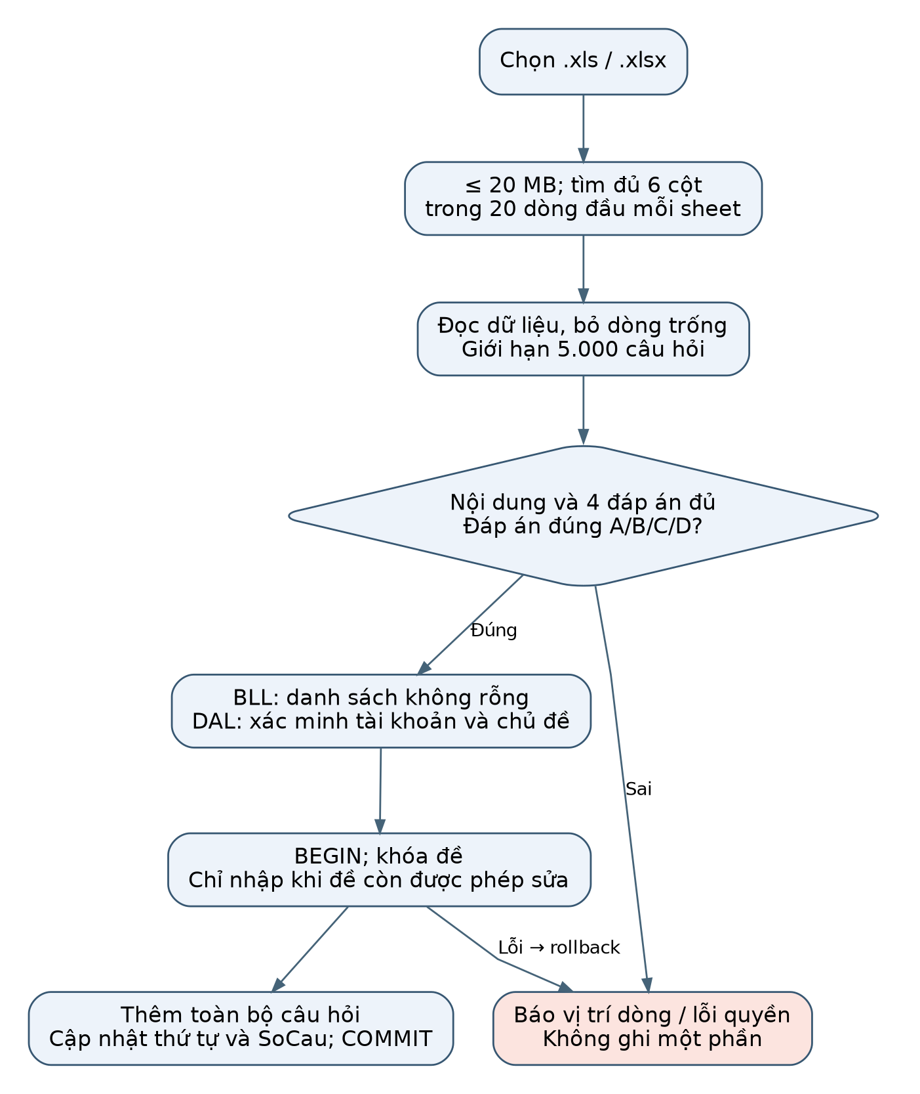
Hình 2.11. Luồng kiểm tra và nhập câu hỏi Excel
Nguồn: tác giả tổng hợp từ Helpers/Import/CauHoiExcelReader.cs; BLL/Services/CauHoiImportService.cs; DAL/Repositories/CauHoiImportDAL.cs.
Bộ đọc nhận biết tên cột không phân biệt dấu, khoảng trắng và một số tên tương đương. Sáu trường cần có là NoiDung, DapAnA, DapAnB, DapAnC, DapAnD, DapAnDung; thứ tự cột có thể thay đổi. Bộ đọc tìm tiêu đề trong 20 dòng đầu của mỗi sheet, bỏ hàng hoàn toàn trống và tổng hợp thông báo dòng lỗi. Tối đa 15 thông báo đầu được đưa vào thông báo tổng hợp; còn lỗi khác được nêu số lượng.

2.5.2. Tiện ích giao diện và an toàn trạng thái
DataGridViewPager không chỉ cắt danh sách mà còn phối hợp BindingSource, giữ cột Designer và lựa chọn/scroll. BeginInvoke đưa thay đổi hiển thị sang lượt xử lý tiếp theo khi control đã có handle, giúp tránh re-entrancy lúc DataGridView tự tính độ rộng Fill. Khi Form đóng hoặc handle được tạo lại, callback phải kiểm tra trạng thái còn hợp lệ. Dữ liệu xuất lấy phạm vi đã thiết kế trong helper, không mặc nhiên chỉ lấy các dòng đang nhìn thấy.

2.5.3. Ví dụ định dạng dữ liệu câu hỏi
Bảng dưới là dữ liệu minh họa cách chuẩn bị tệp nhập, không phải ảnh workbook hoặc kết quả thử mới. Hàng đầu của sheet đặt các tên trường theo đúng sáu cột. Mỗi hàng tiếp theo tương ứng một câu; DapAnDung chỉ lưu ký hiệu lựa chọn, không chép toàn bộ nội dung phương án đúng.
Bảng 2.34. Ví dụ dữ liệu sáu cột cho nhập Excel
NoiDung | DapAnA | DapAnB | DapAnC | DapAnD | DapAnDung
Công cụ kết nối PostgreSQL trong dự án là gì? | Npgsql | SqlClient | SQLite | MongoDB | A
Transaction dùng để làm gì? | Tô màu UI | Lưu cùng thành công hoặc cùng hủy | Đổi font chữ | Đổi tên Form | B

Khi cần kiểm tra đầu vào, có thể đổi một đáp án đúng thành E, bỏ một phương án hoặc nhân đôi tên cột. Kết quả mong đợi là thông báo lỗi và chưa nhập câu nào. Khi nhập thật, dùng Templates/CauHoi_Mau.xlsx hoặc mẫu đã xuất từ ứng dụng để giảm lỗi tiêu đề. Sau thành công cần kiểm tra số câu và thứ tự trên đề, thay vì chỉ dựa vào thông báo hoàn tất.

Chương 3. Phát triển hệ thống

3.1. Lớp GUI
GUI tiếp nhận thao tác người dùng, kiểm tra nhập liệu để phản hồi sớm, gọi hợp đồng Service và hiển thị kết quả. Các control tĩnh phần lớn nằm trong Designer; dữ liệu và trạng thái nút được cập nhật khi chạy. Trong bản bổ sung, các Form không khởi tạo DAL hoặc thực thi SQL trực tiếp.
Program.Main bật visual styles, cấu hình MaterialSkinManager dùng chung rồi chạy frm_DangNhap. Lời gọi CreateDataBase.Init đang bị comment, vì vậy ứng dụng không tự tạo DB khi mở. Form đăng nhập gọi UngDungService để kiểm tra kết nối, sau đó dùng ITaiKhoanService cho xác thực và tên hiển thị.

3.1.1. Form frm_DangNhap
Đăng nhập và ghi nhớ. Form kiểm tra tên/mật khẩu, khóa, vai trò và hồ sơ trước khi gán Session; sau đó mở màn hình phù hợp.
Bảng 3.1. Đối tượng giao diện tiêu biểu của frm_DangNhap
STT | Tên đối tượng | Kiểu | Ý nghĩa | Ghi chú
1 | frm_DangNhap | Form | Đăng nhập và ghi nhớ. Form kiểm tra tên/mật khẩu, khóa, vai trò và hồ sơ trước khi gán Session; sau đó mở màn hình phù hợp. | Kế thừa MaterialForm
2 | txt_TaiKhoan | MaterialTextBoxEdit | Nhập tên đăng nhập | Khai báo trong Designer
3 | txt_MatKhau | MaterialTextBoxEdit | Nhập và che mật khẩu | Khai báo trong Designer
4 | check_GhiNho | MaterialCheckBox | Chọn ghi nhớ tài khoản | Khai báo trong Designer
5 | btn_DangNhap | MaterialButton | Gửi yêu cầu đăng nhập | Khai báo trong Designer
6 | checkBox1 | CheckBox | Bật/tắt hiển thị mật khẩu | Khai báo trong Designer

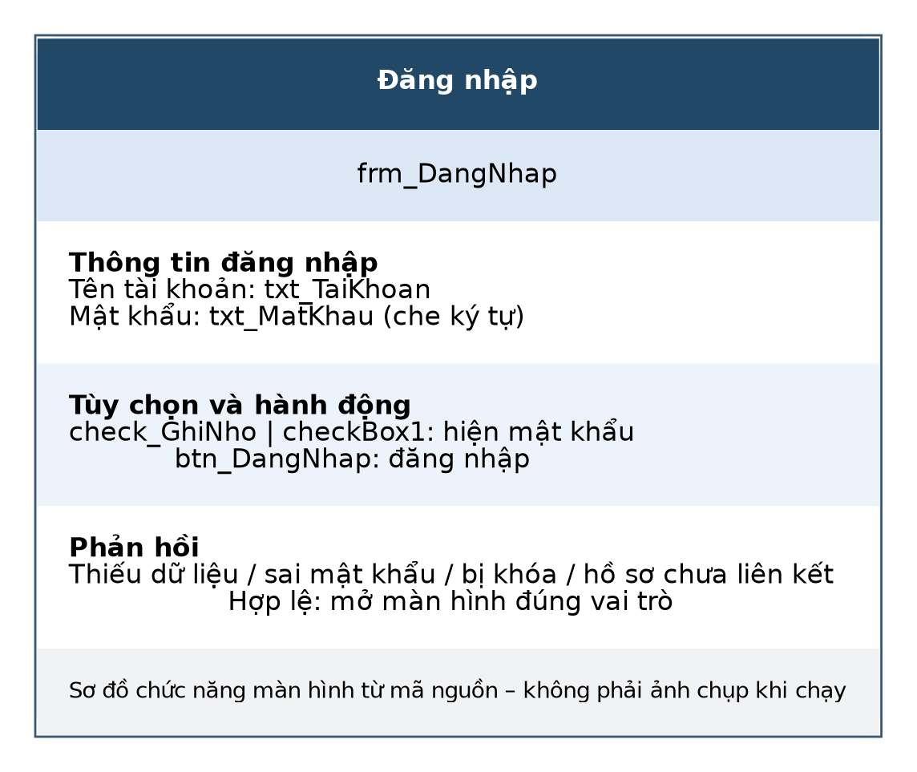
Hình 3.1. Đăng nhập
Nguồn: tác giả tổng hợp từ Forms/Auth/frm_DangNhap.cs; frm_DangNhap.Designer.cs.
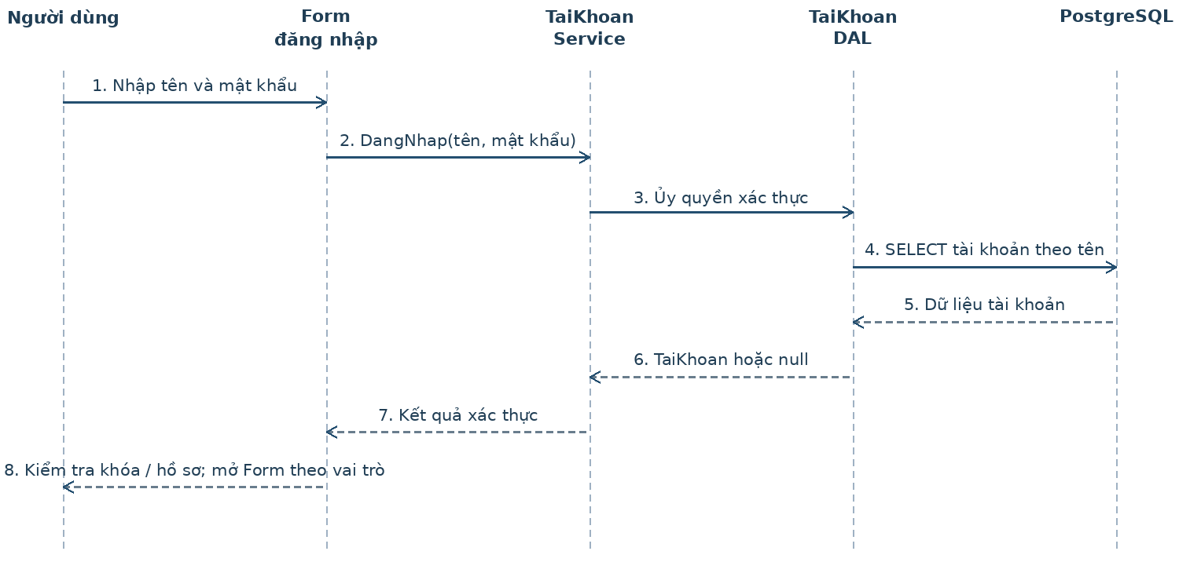
Hình 3.2. Trình tự đăng nhập và phân vai
Nguồn: tác giả tổng hợp từ Forms/Auth/frm_DangNhap.cs; BLL/Services/TaiKhoanService.cs; DAL/Repositories/TaiKhoanDAL.cs.

3.1.2. Form Frm_Admin
Quản trị tài khoản, hồ sơ, khóa/lớp và Dashboard. Người dùng chọn dòng trước khi sửa/xóa; các thao tác có kiểm tra liên quan ở Service/DAL.
Bảng 3.2. Đối tượng giao diện tiêu biểu của Frm_Admin
STT | Tên đối tượng | Kiểu | Ý nghĩa | Ghi chú
1 | Frm_Admin | Form | Quản trị tài khoản, hồ sơ, khóa/lớp và Dashboard. Người dùng chọn dòng trước khi sửa/xóa; các thao tác có kiểm tra liên quan ở Service/DAL. | Kế thừa MaterialForm
2 | dgvHocVien | DataGridView | Danh sách học viên | Khai báo trong Designer
3 | dgvGiaoVien | DataGridView | Danh sách giáo viên | Khai báo trong Designer
4 | dgvLopHoc | DataGridView | Danh sách lớp | Khai báo trong Designer
5 | dgvKhoaHoc | DataGridView | Danh sách khóa học | Khai báo trong Designer
6 | dgvTaiKhoan | DataGridView | Danh sách tài khoản | Khai báo trong Designer
7 | txtHV_HoTen | MaterialTextBoxEdit | Nhập họ tên học viên | Khai báo trong Designer
8 | btnHV_Them | ForeverButton | Thêm hồ sơ học viên | Khai báo trong Designer
9 | btnHV_Xoa | ForeverButton | Xóa hồ sơ có kiểm tra liên quan | Khai báo trong Designer

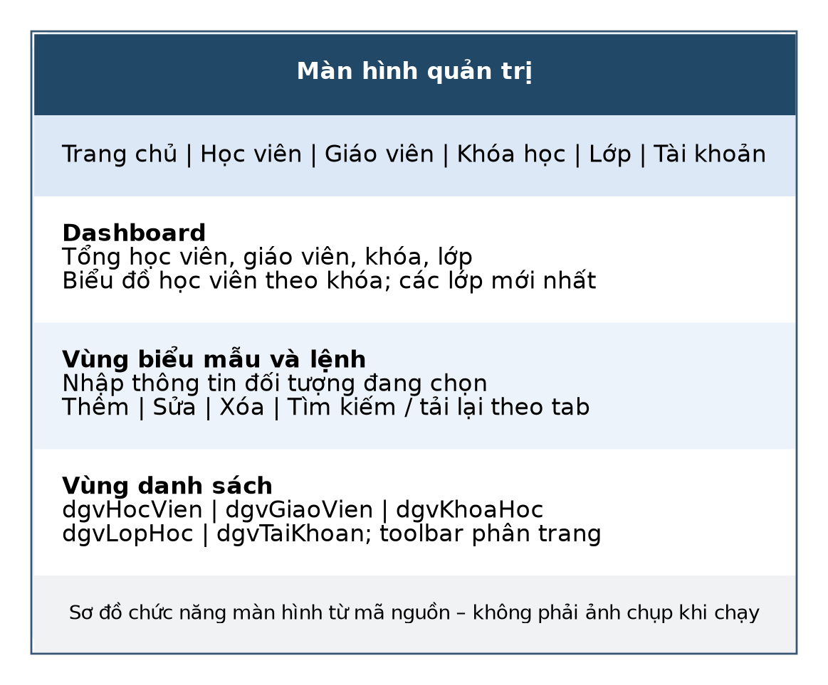
Hình 3.3. Màn hình quản trị
Nguồn: tác giả tổng hợp từ Forms/Admin/Frm_Admin.cs; Frm_Admin.Designer.cs.
Các tab dùng một bộ control nhập liệu và DataGridView tương ứng. Khi người dùng chọn dòng, mã đối tượng được lấy từ trường dữ liệu; thêm/sửa kiểm tra nội dung trước khi gọi Service. Sau ghi, lưới được truy vấn lại để phản ánh dữ liệu đã commit. Dashboard không lấy các nhãn số liệu tĩnh từ Designer làm thống kê nghiệp vụ.

3.1.3. Form frm_GiaoVien
Quản lý lớp phụ trách, duyệt yêu cầu, soạn câu hỏi, nhập Excel, giao đề và xem kết quả. Mã giáo viên được truyền khi thao tác cần ràng buộc chủ sở hữu.
Bảng 3.3. Đối tượng giao diện tiêu biểu của frm_GiaoVien
STT | Tên đối tượng | Kiểu | Ý nghĩa | Ghi chú
1 | frm_GiaoVien | Form | Quản lý lớp phụ trách, duyệt yêu cầu, soạn câu hỏi, nhập Excel, giao đề và xem kết quả. Mã giáo viên được truyền khi thao tác cần ràng buộc chủ sở hữu. | Kế thừa MaterialForm
2 | dgvCauHoi | DataGridView | Danh sách câu hỏi | Khai báo trong Designer
3 | dgvKetQua | DataGridView | Bảng kết quả | Khai báo trong Designer
4 | cboDK_LocTheoLop | ComboBox | Lọc yêu cầu theo lớp | Khai báo trong Designer
5 | btnDK_Duyet | ForeverButton | Duyệt đơn đăng ký | Khai báo trong Designer
6 | btnDK_TuChoi | ForeverButton | Từ chối yêu cầu | Khai báo trong Designer

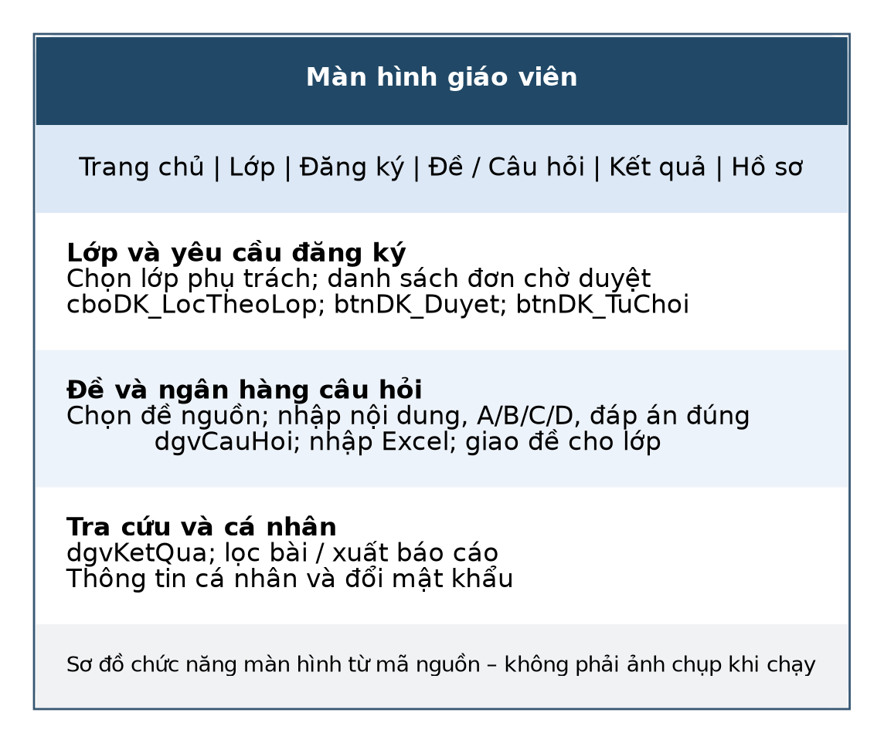
Hình 3.4. Màn hình giáo viên
Nguồn: tác giả tổng hợp từ Forms/GiaoVien/frm_GiaoVien.cs; frm_GiaoVien.Designer.cs.
Luồng soạn/giao phân biệt đề nguồn đang chọn với lớp nhận và mã lượt giao trả về. Giáo viên không nên dựa vào tên đề để gắn câu hỏi hoặc kết quả vì tên có thể trùng. Các nút duyệt/từ chối lấy mã đơn và mã giáo viên; sau cập nhật phải nạp lại sĩ số và danh sách yêu cầu để tránh trình bày dữ liệu cũ.

3.1.4. Form HocVien
Trang chủ học viên, danh sách lớp/bài thi/kết quả và hồ sơ. Khi xác nhận đăng ký, giữ ID và hoãn refresh do OnActivated để tránh thay đổi dòng được chọn.
Bảng 3.4. Đối tượng giao diện tiêu biểu của HocVien
STT | Tên đối tượng | Kiểu | Ý nghĩa | Ghi chú
1 | HocVien | Form | Trang chủ học viên, danh sách lớp/bài thi/kết quả và hồ sơ. Khi xác nhận đăng ký, giữ ID và hoãn refresh do OnActivated để tránh thay đổi dòng được chọn. | Kế thừa MaterialForm
2 | tabHocVien | MaterialTabControl | Điều hướng tab học viên | Khai báo trong Designer
3 | dgvLopDangKi | DataGridView | Các lớp có thể đăng ký | Khai báo trong Designer
4 | dgvLopThamGia | DataGridView | Lớp tham gia hoặc chờ duyệt | Khai báo trong Designer
5 | btnHV_DangKi | ForeverButton | Gửi đăng ký | Khai báo trong Designer
6 | btnHV_HuyDK | ForeverButton | Hủy đơn đủ điều kiện | Khai báo trong Designer
7 | lblHV_DangChon | MaterialLabel | Thông tin dòng đang chọn | Khai báo trong Designer

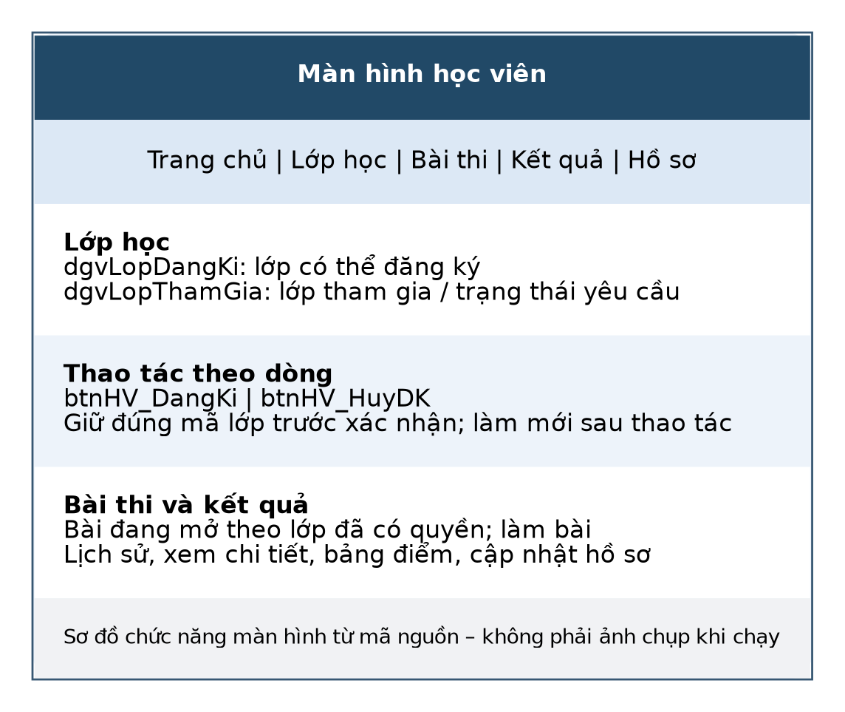
Hình 3.5. Màn hình học viên
Nguồn: tác giả tổng hợp từ Forms/HocSinh/Frm_HocVien.cs; Frm_HocVien.Designer.cs.
Trước khi mở hộp xác nhận đăng ký/hủy, code giữ mã lớp cần thao tác. Việc OnActivated gọi tải lại dữ liệu trong khi MessageBox còn mở từng có nguy cơ thay đổi dòng chọn; trạng thái hoãn refresh được dùng để tránh lấy nhầm mã sau khi người dùng bấm đồng ý. Đây là lý do không sử dụng RowIndex như định danh nghiệp vụ.

3.1.5. Form Frm_KiemTra
Phòng thi hiển thị câu hỏi và bốn lựa chọn, chuyển câu, cập nhật tiến độ và thời gian. Việc ghi kết quả được chuyển đến IKetQuaService.
Bảng 3.5. Đối tượng giao diện tiêu biểu của Frm_KiemTra
STT | Tên đối tượng | Kiểu | Ý nghĩa | Ghi chú
1 | Frm_KiemTra | Form | Phòng thi hiển thị câu hỏi và bốn lựa chọn, chuyển câu, cập nhật tiến độ và thời gian. Việc ghi kết quả được chuyển đến IKetQuaService. | Kế thừa MaterialForm
2 | lblKiemTra_CauHoi | MaterialLabel | Nội dung câu hỏi | Khai báo trong Designer
3 | radKiemTra_DapAnA | MaterialRadioButton | Chọn phương án A | Khai báo trong Designer
4 | radKiemTra_DapAnB | MaterialRadioButton | Chọn phương án B | Khai báo trong Designer
5 | proKT_TienDo | MaterialProgressBar | Tỷ lệ câu đã trả lời | Khai báo trong Designer
6 | btnKiemTra_CauTruoc | ForeverButton | Quay về câu trước | Khai báo trong Designer
7 | btnKiemTra_CauSau | ForeverButton | Chuyển sang câu sau | Khai báo trong Designer
8 | btnKiemTra_NopBai | ForeverButton | Xác nhận nộp bài | Khai báo trong Designer

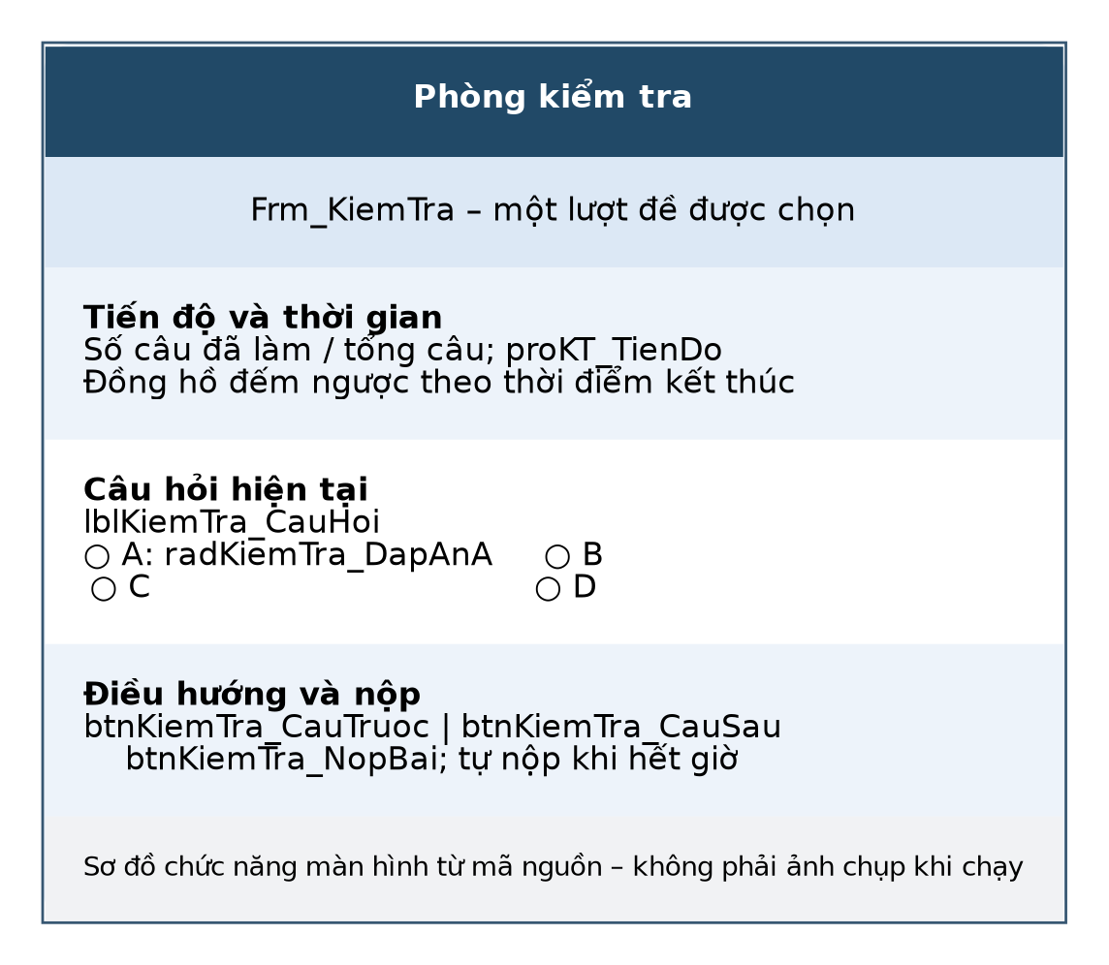
Hình 3.6. Phòng kiểm tra
Nguồn: tác giả tổng hợp từ Forms/KiemTra/Frm_KiemTra.cs; Frm_KiemTra.Designer.cs.
Đáp án đang làm được quản lý trong bộ nhớ theo mã câu hỏi. Khi chuyển câu, Form lưu lựa chọn hiện hành rồi hiển thị lại đáp án đã chọn của câu đích. Tiến độ thể hiện số câu đã trả lời; chưa chọn không được tự coi là A. Xác nhận nộp chỉ yêu cầu một lần xử lý nộp đang hoạt động, tránh bấm liên tiếp tạo nhiều lời gọi cùng lúc.
FrmKetQuaBaiThi hiển thị kết quả đã lưu sau nộp. Frm_XemLaiBaiThi nhận mã kết quả và truy vấn chi tiết qua IKetQuaService. BaoCaoDialog mở từ chức năng báo cáo kết quả, cho chọn Excel hoặc đường Crystal. Đây là các cửa sổ liên quan, không phải các màn hình có dữ liệu độc lập với tài khoản hiện hành.
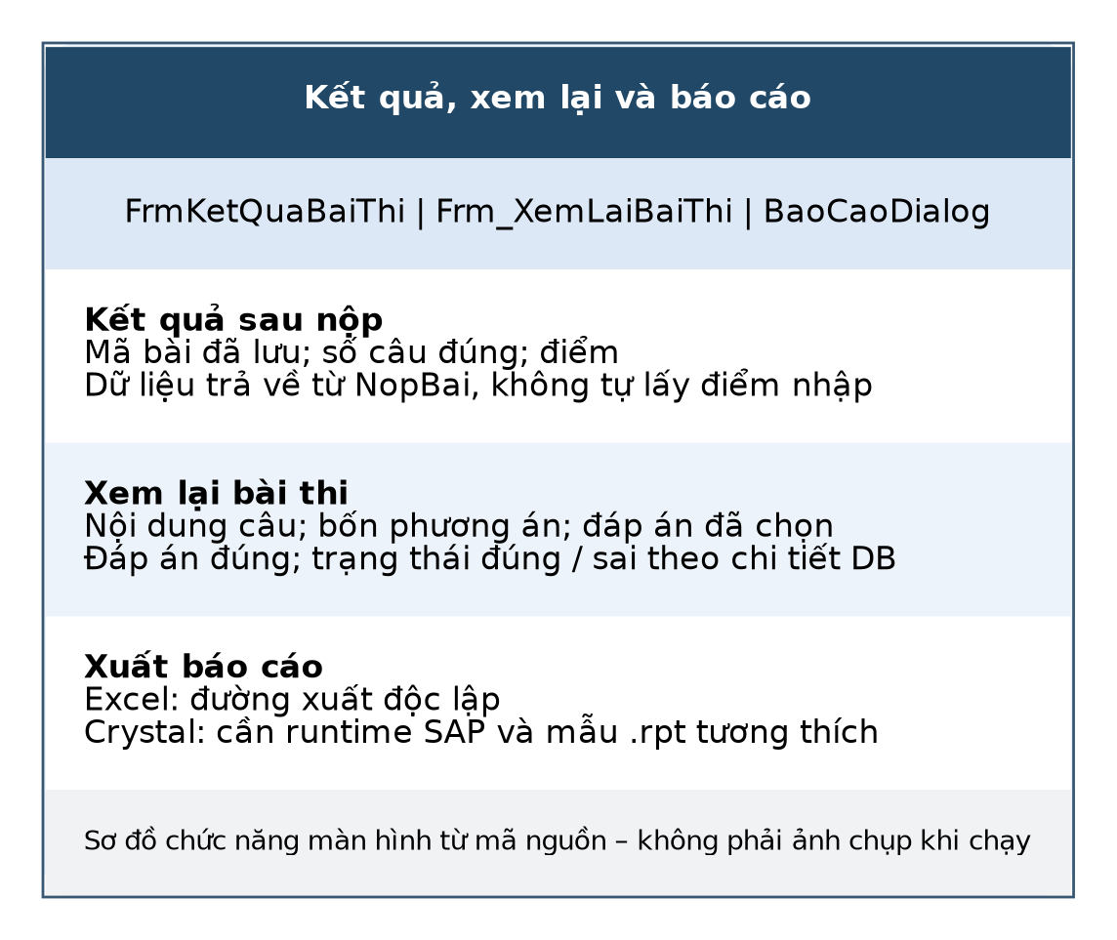
Hình 3.7. Kết quả, xem lại và báo cáo
Nguồn: tác giả tổng hợp từ Forms/KiemTra/FrmKetQuaBaiThi.cs; Forms/HocSinh/Frm_XemLaiBaiThi.cs; Forms/Reports/BaoCaoDialog.cs.
Đồng hồ phòng thi dựa trên chênh lệch giữa DateTime.Now và thời điểm kết thúc, có giới hạn bởi hạn nộp. Sau hết giờ, thao tác chọn đáp án bị chặn và Form gọi nộp. Khi lỗi lưu, Form giữ trạng thái để thử lại, nhưng đáp án trong RAM chưa được lưu nháp bền vững nếu tiến trình bị tắt.
Danh sách được làm mới khi đổi tab, kích hoạt lại Form hoặc kết thúc một số thao tác, không phải cập nhật push liên tục. Các cập nhật DataGridView qua helper cần tuân thủ vòng đời handle để tránh callback cũ hoặc chọn/cuộn lồng trong sự kiện binding. Kết quả kiểm tra Mono không thay thế việc kiểm tra đầy đủ bố cục ReaLTaiizor trên Windows.
Các hình màn hình trong mục 3.1 là sơ đồ chức năng được tổng hợp từ Designer và code-behind, dùng để giải thích thành phần và thao tác. Chúng không thay thế ảnh chạy thật hoặc chứng nhận đã nghiệm thu giao diện. Khi bảo vệ sản phẩm, nhóm nên chụp các Form trên Windows với dữ liệu thử không chứa thông tin cá nhân thật.

3.2. Lớp BUS
Tên thư mục trong mã là BLL, có vai trò tương ứng BUS trong mẫu. Các Service là điểm gọi từ GUI, thực hiện điều phối, kiểm tra đầu vào phù hợp và chuyển yêu cầu đến DAL. Các điều kiện cần kiểm tra cùng khóa/giao dịch vẫn nằm trong DAL để tránh khoảng trống giữa kiểm tra và ghi.
Bảng 3.6. Các lớp nghiệp vụ trong BLL
Lớp BUS/BLL | Hợp đồng | Xử lý chính
TaiKhoanService | ITaiKhoanService | Đăng nhập, tên hiển thị, ghi nhớ, tài khoản và mật khẩu
GiaoVienService | IGiaoVienService | CRUD và cập nhật hồ sơ giáo viên
HocSinhService | IHocSinhService | CRUD, xếp lớp lúc tạo và hồ sơ cá nhân
KhoaHocService | IKhoaHocService | Kiểm tra tên khóa học, CRUD; sửa gọi DAL dùng procedure
LopHocService | ILopHocService | Lớp, sĩ số, đăng ký/duyệt/từ chối/đóng; giữ mã giáo viên
DeThiService | IDeThiService | Đề/câu hỏi, kiểm tra bắt đầu, lượt giao, thống kê kết quả
KetQuaService | IKetQuaService | Nộp nguyên tử và tra cứu lịch sử/chi tiết
DashboardService | IDashboardService | Tổng quan Admin/giáo viên và danh sách thống kê
CauHoiImportService | ICauHoiImportService | Kiểm tra danh sách nhập và gọi DAL nhập câu hỏi
BaoCaoService | IBaoCaoService | Chuẩn hóa DataSet đúng kiểu cho báo cáo
UngDungService | Phương thức kiểm tra kết nối | Đưa việc kiểm tra DB ra khỏi GUI

3.2.1. Tài khoản và quyền
Luồng đăng nhập đi qua TaiKhoanService để xác thực và lấy tên. DAL so sánh mật khẩu với hash, còn hỗ trợ dữ liệu mật khẩu thuần cũ khi chưa có dạng hash. Form kiểm tra khóa và vai trò hợp lệ trước khi mở màn hình. Với giáo viên/học viên chưa có NguoiDungID, mã sử dụng liên kết ngược khi xác định được duy nhất hồ sơ.
Các thao tác duyệt và sửa câu hỏi tại Service yêu cầu giaoVienID dương. Tham số này được chuyển nguyên vẹn tới DAL; giáo viên sai chủ lớp/đề không được tự vượt qua điều kiện bằng việc gọi một overload bỏ trống ID. Luồng tạo tài khoản khóa hồ sơ và tên để hạn chế gán trùng trong yêu cầu đồng thời.
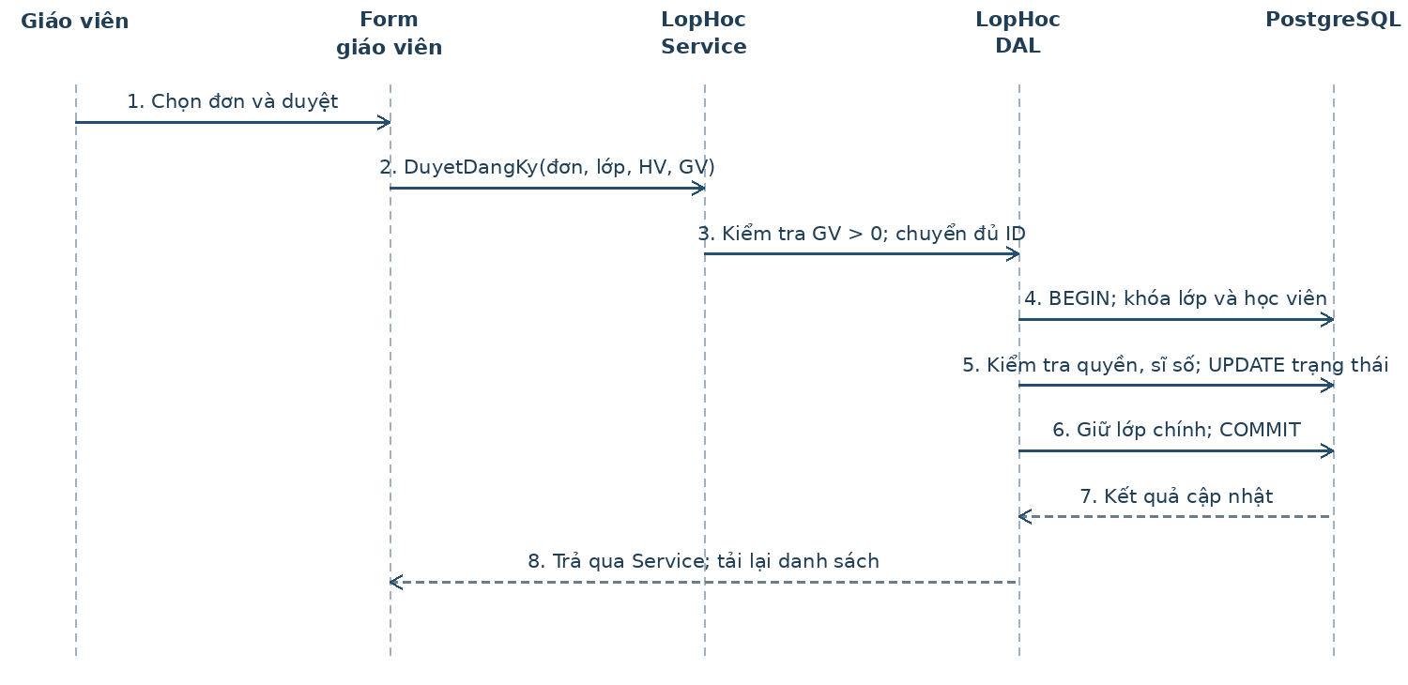
Hình 3.8. Trình tự duyệt đăng ký có giao dịch
Nguồn: tác giả tổng hợp từ BLL/Services/LopHocService.cs; DAL/Repositories/LopHocDAL.cs:DuyetDangKy.
Kiểm tra vai trò ở GUI phục vụ trải nghiệm nhưng không đủ để bảo toàn thao tác ghi. Service duyệt/sửa câu hỏi yêu cầu giáo viên dương; DAL lại kiểm tra chủ sở hữu trong cùng transaction cập nhật. Một số API DAL cũ có tham số giáo viên mặc định 0 còn tồn tại, nên ranh giới an toàn hiện phụ thuộc luồng Service được dùng đúng. Nếu mở API công khai, cần bỏ các đường bỏ qua quyền và tập trung xác thực ở tầng tin cậy.

3.2.2. Báo cáo và thống kê
BaoCaoService nhận DataTable kết quả, kiểm tra các cột MonHoc, TenDeThi, Diem, ThoiGianNop và tạo DataSet StudyReports với bảng BangDiem. Các cột HoTen và NguoiLap được thêm để mẫu báo cáo sử dụng. Điểm được giữ kiểu decimal, ngày giữ DateTime và giá trị thiếu giữ DBNull; không chuyển điểm NULL thành 0.
DashboardService cung cấp dữ liệu tổng quan, không lấy số liệu mẫu từ Designer. Tổng số học viên, giáo viên, khóa và lớp được truy vấn từ DB. Biểu đồ khóa học đếm DISTINCT học viên thuộc lớp chính hoặc đã duyệt. Lớp “mới nhất” được sắp theo mã giảm dần vì schema chưa có thời điểm tạo lớp.
Repository có hộp thoại tích hợp Crystal dùng ReportDocument/CrystalReportViewer qua tải assembly trên Windows, load .rpt và SetDataSource bằng DataSet. Reports/README.md xác nhận chưa có mẫu BangDiem.rpt và chưa nghiệm thu engine/viewer trên Windows. Vì vậy báo cáo ghi nhận phần chuẩn bị code/XSD, chưa kết luận đường Crystal đã hoạt động; xuất Excel độc lập với điều kiện này.

3.2.3. Bảo toàn nghiệp vụ khi chuyển tầng
Chuyển GUI qua BLL không được làm mất các điều kiện có sẵn. Các kiểm thử mới đi qua Service xác minh giáo viên không thuộc lớp bị chặn duyệt, mã giáo viên 0 bị từ chối khi sửa câu hỏi, và một học viên không nộp lại cùng lượt. Với cập nhật khóa học, Service kiểm tra tên và DAL thực hiện CALL có tham số.
Một số Service vẫn là lớp chuyển tiếp tương đối mỏng. Bản hiện tại chưa dùng DI container hoặc domain model hoàn chỉnh. Định hướng tiếp theo là tập trung thêm quy tắc nghiệp vụ vào ranh giới Service nhưng vẫn giữ kiểm tra gắn transaction ở nơi cập nhật dữ liệu.

3.2.4. Phân tích đường xử lý nộp bài
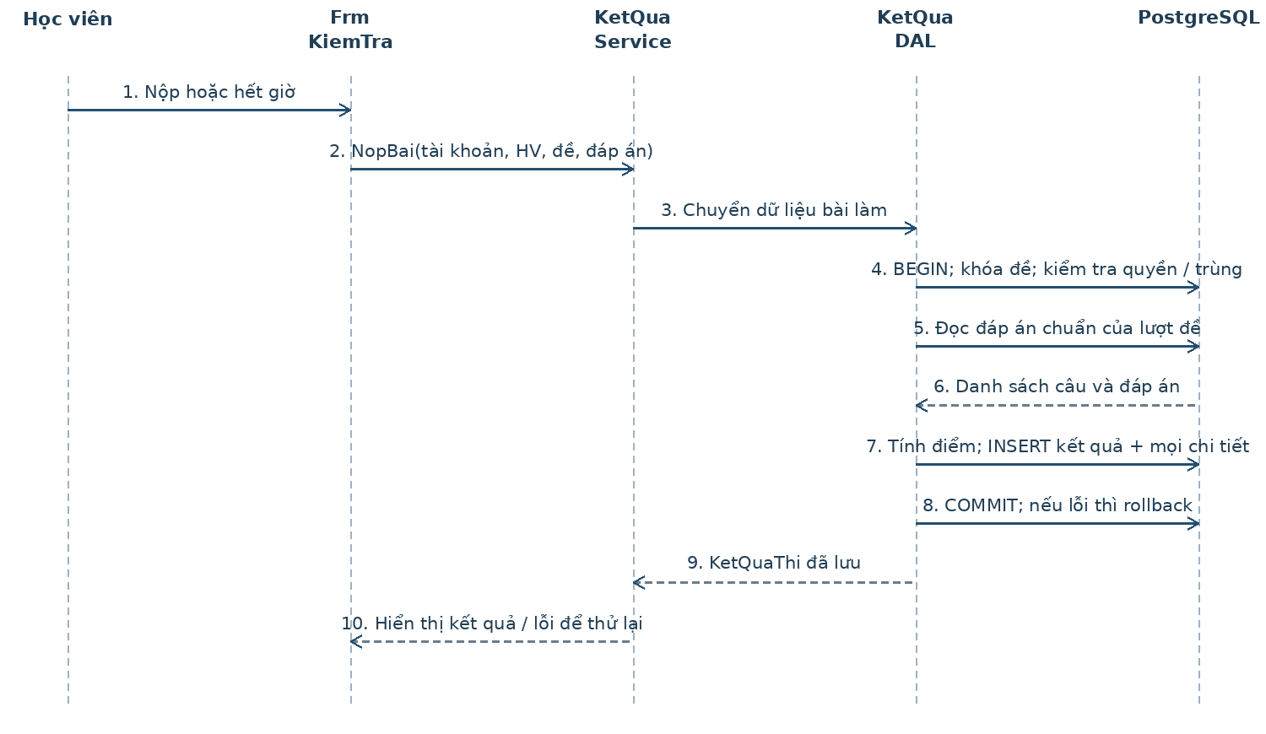
Hình 3.9. Trình tự nộp bài nguyên tử
Nguồn: tác giả tổng hợp từ Forms/KiemTra/Frm_KiemTra.cs; BLL/Services/KetQuaService.cs; DAL/Repositories/KetQuaDAL.cs.
GUI chỉ gửi định danh và lựa chọn, không gửi một điểm tổng để DAL tin tưởng lưu. NopBai đọc danh sách câu thuộc DeThiID và đáp án đúng từ PostgreSQL, chuẩn hóa lựa chọn rồi tính điểm. Nếu client gửi thêm mã câu không thuộc đề, câu đó không được dùng để cộng điểm vì vòng lặp chạy theo câu hỏi của DB.
Điểm = Round(số câu đúng × 10 / tổng câu thực tế, 2). Ví dụ 15/20 câu đúng nhận 7,50 điểm; bỏ trống 5 câu vẫn tạo 20 dòng chi tiết, trong đó 5 dòng chọn rỗng và sai. Math.Round(decimal, 2) dùng quy tắc mặc định của .NET; quy định làm tròn khác cần được đặc tả và sửa mã riêng. Đây là ví dụ minh họa thuật toán, không phải dữ liệu học viên thật.
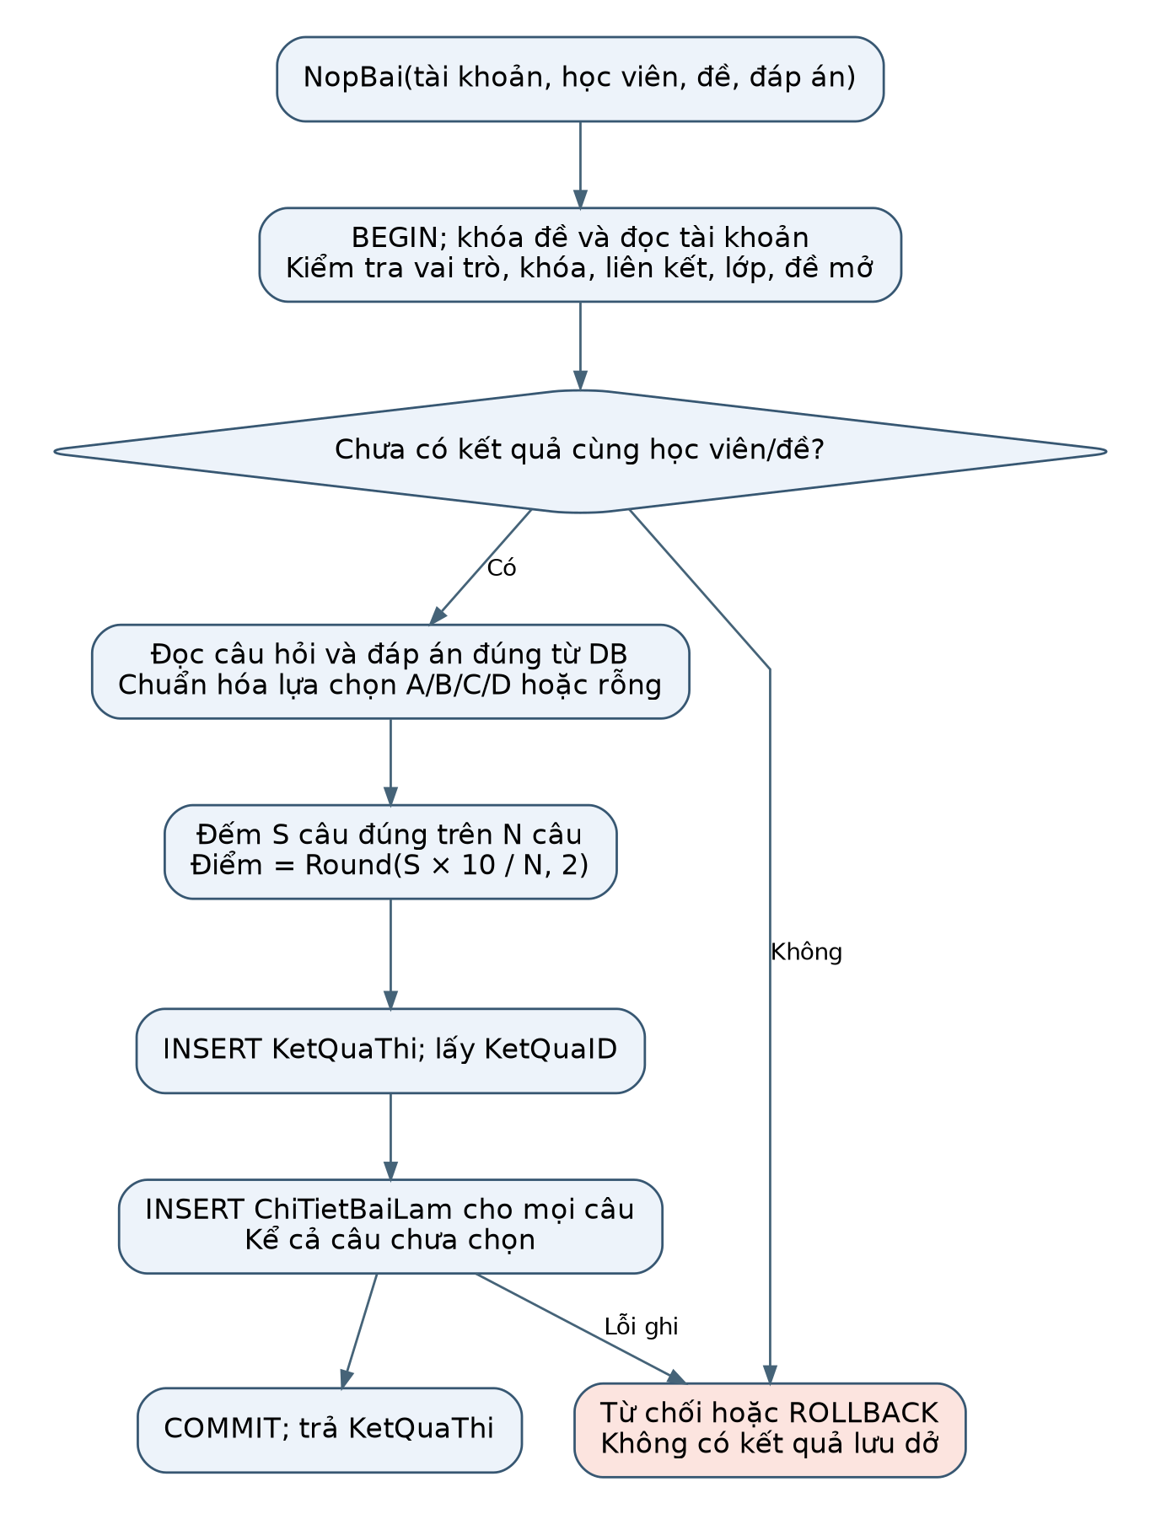
Hình 3.10. Thuật toán chấm và lưu bài thi
Nguồn: tác giả tổng hợp từ DAL/Repositories/KetQuaDAL.cs:NopBai.
Giới hạn cần lưu ý: CoTheBatDauThi kiểm tra thời hạn trước mở bài, và Form tính thời gian còn lại. NopBai kiểm tra đề mở, tài khoản, lớp và đã nộp, nhưng chưa ghi/thẩm định thời điểm bắt đầu và hạn kết thúc của một lần thi tại DB. Do đó không kết luận hệ thống có cơ chế chống chỉnh giờ máy hoặc khôi phục phiên thi sau khi tiến trình bị tắt.

3.3. Lớp DAL
DAL quản lý câu SQL, tham số, kết nối và transaction. Các đối tượng model/thực thể đã được mô tả ở mục 2.3; phần này liên hệ chúng với thao tác lưu trữ. DatabaseHelper cung cấp ExecuteQuery trả DataTable, ExecuteScalar, ExecuteNonQuery và các hàm hỗ trợ. Tài nguyên kết nối, command và reader được quản lý trong using.
Bảng 3.7. Phân chia trách nhiệm các lớp DAL
Lớp truy cập dữ liệu | Dữ liệu liên quan | Các thao tác tiêu biểu
TaiKhoanDAL | TaiKhoan, GiaoVien, HocSinh | Xác thực, liên kết, khóa, đổi mật khẩu, tên hiển thị
GiaoVienDAL | GiaoVien và quan hệ | CRUD, tìm kiếm, cập nhật cá nhân, chặn xóa liên quan
HocSinhDAL | HocSinh, lớp và đăng ký | CRUD, xếp lớp khi tạo, hồ sơ theo tài khoản
KhoaHocDAL | KhoaHoc, LopHoc | CRUD, kiểm tra lớp liên quan, CALL sửa khóa
LopHocDAL | LopHoc, DangKyLop, HocSinh | Sĩ số, đăng ký/duyệt/hủy/đóng và sửa lớp
DeThiDAL | DeThi, CauHoi và kết quả | Quyền đề, câu hỏi, giao lượt, ẩn đề, tổng hợp
KetQuaDAL | KetQuaThi, ChiTietBaiLam | Chấm/lưu nguyên tử và lịch sử/chi tiết
CauHoiImportDAL | Tài khoản, đề, câu hỏi | Kiểm tra chủ đề và nhập trong transaction
DashboardDAL | Hồ sơ, lớp, khóa, đề/kết quả | Thống kê tổng quan và danh sách gần đây

3.3.1. Truy vấn có tham số
Dữ liệu đầu vào như mã người dùng, tên và nội dung được truyền qua NpgsqlParameter. Npgsql là provider ADO.NET cho PostgreSQL, không bắt buộc phải đổi sang SqlConnection của SQL Server để đáp ứng việc sử dụng ADO.NET. Các truy vấn SELECT/INSERT/UPDATE/DELETE trực tiếp vẫn tồn tại nhưng chỉ nằm tại DAL.
// Đường gọi nghiệp vụ thực tế
// GUI: _khService.Sua(khoaHoc)
// BLL: kiểm tra tên, sau đó _repository.Sua(kh)
// DAL: tạo NpgsqlCommand và NpgsqlParameter
CALL study_sua_khoa_hoc(@id, @ten, @mota, FALSE)
Tên SQL và cấu trúc câu lệnh được giữ cố định; giá trị tên/mô tả/mã được gắn bằng tham số. Việc người dùng nhập dấu nháy hoặc tiếng Việt không yêu cầu tự nối chuỗi SQL. Thông báo lỗi cần được chuyển thành hướng dẫn phù hợp ở GUI; không nên hiển thị nguyên connection string hoặc thông tin mật khẩu khi xử lý ngoại lệ.

3.3.2. Transaction và xử lý đồng thời
Duyệt lớp khóa bản ghi lớp, kiểm tra sức chứa thực tế, xác minh đúng bộ mã đơn/lớp/học viên rồi đổi Đã duyệt trong transaction. Nếu học viên có lớp chính, giữ lớp đó và ghi tư cách lớp mới qua đăng ký. Cách xử lý tránh ghi đè quyền của lớp cũ khi học thêm lớp.
TaoLanGiaoDeThi khóa đề nguồn và tạo bản ghi lượt mới, sao chép metadata/câu hỏi rồi cập nhật số câu trước commit. Nếu một bước lỗi, transaction rollback. Nội dung lượt cũ không bị thay đổi khi giao lại. Các luồng sửa/import cùng cơ chế khóa đề giúp tránh sao chép bộ câu hỏi đang cập nhật dở.
KetQuaDAL.NopBai khóa đề và tài khoản liên quan, kiểm tra quyền lớp/trạng thái/đã nộp, đọc đáp án chuẩn, tính điểm rồi ghi KetQuaThi và ChiTietBaiLam. Câu chưa chọn cũng có chi tiết tương ứng. Không commit riêng từng dòng; lỗi chi tiết làm rollback kết quả tổng hợp, cho phép thử lại thay vì lưu bài nửa chừng.
Khóa trong ứng dụng không thay thế hoàn toàn các ràng buộc DB còn thiếu. Thao tác SQL từ công cụ ngoài không đi qua cùng các kiểm tra. Việc bổ sung FK và unique nghiệp vụ cần được thiết kế cùng migration và dữ liệu cũ, không tự thêm ràng buộc vào báo cáo như thể đã tồn tại.

3.3.3. Trình tự khóa và phạm vi nguyên tử
Bảng 3.8. Các giao dịch nghiệp vụ chính
Luồng | Khối dữ liệu cần thống nhất | Cách bảo toàn
Cấp tài khoản | Tài khoản mới và hồ sơ được gán. | Giao dịch; khóa và kiểm tra tên/liên kết trước khi ghi.
Duyệt đăng ký | Sức chứa, tư cách lớp, trạng thái đơn. | Khóa lớp và học viên; tính lại sĩ số rồi cập nhật.
Giao lại đề | Metadata, câu hỏi và số câu lượt mới. | Khóa đề nguồn; sao chép trong cùng transaction.
Nhập Excel | Tất cả câu hợp lệ và tổng số câu. | Kiểm tra trước, khóa đề, ghi toàn bộ hoặc rollback.
Nộp bài | Kết quả, điểm và mọi chi tiết. | Khóa đề, kiểm tra nộp trùng; commit sau chi tiết cuối.

Khóa bản ghi đề trong NopBai tuần tự hóa các thao tác nộp trên cùng đề, không chỉ cùng học viên. Cách này đơn giản cho tính đúng trong bài tập nhưng có thể gây chờ khi nhiều người nộp đồng thời. Hướng tối ưu cần dựa trên thiết kế lần thi, khóa hẹp và UNIQUE nghiệp vụ, sau đó đo tải; báo cáo không đưa ra tốc độ hoặc số người dùng đồng thời chưa đo.

3.4. Các procedure
Repository hiện có một stored procedure PL/pgSQL tên study_sua_khoa_hoc trong Database/PostgreSQL/02_Procedures.sql. Mục này phân tích đầy đủ tham số, kiểm tra, kết quả, cách gọi và các ca thử của thủ tục thực tế. Những thao tác khác vẫn dùng SQL có tham số trong DAL, chưa được mô tả như procedure riêng.
Bảng 3.9. Hợp đồng procedure study_sua_khoa_hoc
Tham số | Kiểu/chế độ | Ý nghĩa
p_id | integer, IN | Mã khóa cần cập nhật, phải dương
p_ten | varchar, IN | Tên sau chuẩn hóa, không rỗng và không quá 100 ký tự
p_mota | varchar, IN | Mô tả, có thể NULL, tối đa 255 ký tự
p_updated | boolean, INOUT | TRUE khi cập nhật đúng một dòng, FALSE nếu không có mã

Procedure kiểm tra đầu vào và báo lỗi SQLSTATE 22023 khi không hợp lệ. UPDATE dùng mã khóa; GET DIAGNOSTICS lấy số dòng ảnh hưởng và gán cờ trả về. Không có COMMIT nội bộ, nên việc gọi có thể nằm trong transaction của caller. CREATE OR REPLACE cho phép chạy lại script cài đặt.
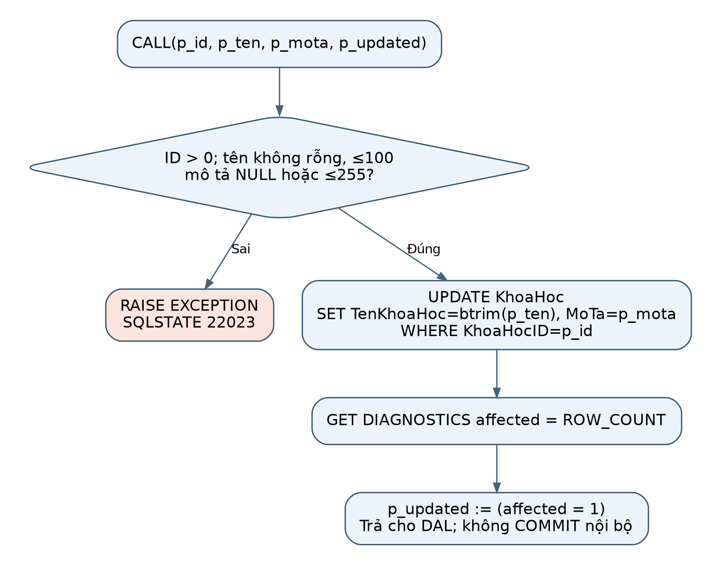
Hình 3.11. Lưu đồ procedure study_sua_khoa_hoc
Nguồn: tác giả tổng hợp từ Database/PostgreSQL/02_Procedures.sql.
CREATE OR REPLACE PROCEDURE study_sua_khoa_hoc(
IN p_id integer,
IN p_ten varchar,
IN p_mota varchar,
INOUT p_updated boolean
)
LANGUAGE plpgsql
AS $$
DECLARE
affected integer;
BEGIN
IF p_id IS NULL OR p_id <= 0 THEN
RAISE EXCEPTION 'Mã khóa học không hợp lệ' USING ERRCODE = '22023';
END IF;
IF p_ten IS NULL OR length(btrim(p_ten)) = 0 OR length(p_ten) > 100 THEN
RAISE EXCEPTION 'Tên khóa học phải có từ 1 đến 100 ký tự' USING ERRCODE =
'22023';
END IF;
IF length(p_mota) > 255 THEN
RAISE EXCEPTION 'Mô tả không được quá 255 ký tự' USING ERRCODE = '22023';
END IF;
UPDATE KhoaHoc SET TenKhoaHoc = btrim(p_ten), MoTa = p_mota
WHERE KhoaHocID = p_id;
GET DIAGNOSTICS affected = ROW_COUNT;
p_updated := affected = 1;
END;
$$;
Đường gọi trong ứng dụng: Admin sửa khóa → IKhoaHocService.Sua → KhoaHocService → KhoaHocDAL.Sua → CALL. Dùng CALL rõ ràng vì chế độ CommandType.StoredProcedure của Npgsql 6 liên quan cách gọi function PostgreSQL. DAL đọc p_updated từ kết quả. Nếu thiếu procedure (SQLSTATE 42883), thông báo nêu script cần cài; không fallback UPDATE để giả định đã dùng thủ tục.
Đối với DB mới, tạo database riêng rồi chạy 01_Schema.sql và 02_Procedures.sql. DB đã có schema cần cài procedure trước khi sử dụng bản mới. scripts/Initialize-Postgres.ps1 hỗ trợ chạy psql với ON_ERROR_STOP và giao dịch từng script. Script không seed tài khoản mặc định hoặc tự thao tác trên DB thật từ môi trường báo cáo.

3.4.1. Ca kiểm tra procedure và xử lý lỗi
Bảng 3.10. Các trường hợp kiểm tra thủ tục
Đầu vào/tình huống | Kết quả mong đợi | Cách xác minh
Mã tồn tại; tên và mô tả hợp lệ | p_updated = TRUE; chỉ đúng khóa học được sửa. | ServiceAndProcedureTests; truy vấn lại dữ liệu.
Tên có dấu nháy và tiếng Việt | Giữ đúng nội dung; không phá cấu trúc SQL. | Gọi Service/DAL có tham số.
Mã không tồn tại | p_updated = FALSE; không thêm dòng mới. | So sánh số dòng và kết quả trả.
ID ≤0, tên rỗng/quá dài, mô tả quá dài | SQLSTATE 22023 từ procedure. | Gọi CALL với dữ liệu biên; không ghi sai dữ liệu.
Cài script lần thứ hai | Procedure được thay thế hợp lệ, dữ liệu không bị xóa. | Chạy script lặp và gọi lại.
Chưa cài procedure | Lỗi 42883 được DAL chuyển thành hướng dẫn cài script. | Test thiếu procedure; không fallback UPDATE.

3.4.2. Các bước cài đặt và vận hành
Bước 1 — Chuẩn bị Windows có Visual Studio và workload .NET desktop development, targeting pack .NET Framework 4.8. Khôi phục đúng packages.config, kiểm tra các native binary SQLServer.Types theo docs/Redesigned_Forms.md nếu build yêu cầu. Đây là phụ thuộc báo cáo cũ, không phải yêu cầu chuyển database sang SQL Server.
Bước 2 — Tạo database PostgreSQL phát triển tách biệt. Chạy 01_Schema.sql rồi 02_Procedures.sql với tùy chọn dừng khi lỗi. Với database đã có dữ liệu cần sao lưu và kiểm tra tương thích trước; CREATE TABLE IF NOT EXISTS không phải migration có thể tự sửa mọi sai khác cấu trúc cũ.
psql -v ON_ERROR_STOP=1 -d <database_phat_trien> \
-f Database/PostgreSQL/01_Schema.sql
psql -v ON_ERROR_STOP=1 -d <database_phat_trien> \
-f Database/PostgreSQL/02_Procedures.sql
Bước 3 — Cấu hình connection string có tên ChuoiKetNoi tại máy; dùng thông tin kết nối của database thử và không đưa mật khẩu vào báo cáo. Program.Main hiện không gọi Init tự động nên chạy ứng dụng không tự tạo schema hoặc seed tài khoản. Tài khoản đầu tiên phải được người quản trị môi trường thử chuẩn bị theo quy trình nhóm.
Bước 4 — Build BLT_Quan_Ly_Hoc_Tap.csproj; kiểm tra kết nối bằng SELECT 1, đăng nhập ba vai trò và thực hiện luồng xuyên suốt. Nếu dùng Crystal, cài SAP developer/runtime đúng Visual Studio và kiến trúc tiến trình, tạo Reports/BangDiem.rpt từ XSD rồi kiểm tra xem/in. Thiếu mẫu .rpt không được khắc phục bằng đổi phần mở rộng của XML/PDF [6].
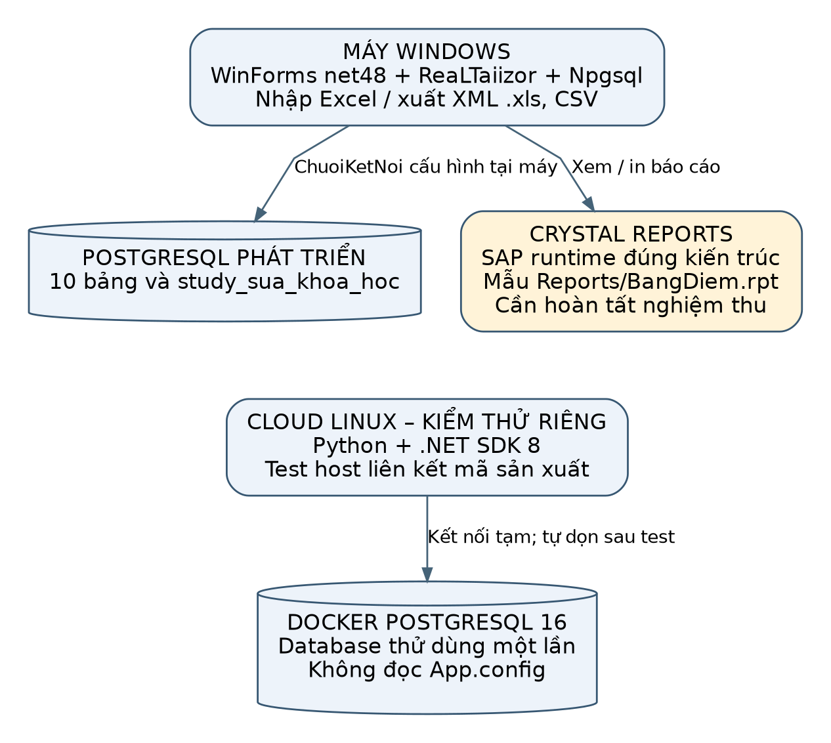
Hình 3.12. Mô hình triển khai và môi trường kiểm thử
Nguồn: tác giả tổng hợp từ README.md; tests/StudentProfile.Tests/run.py; Reports/README.md.

3.5. Kết chương
Quá trình triển khai đã nối ba tầng cho các Form, bổ sung hợp đồng Service và một thủ tục PostgreSQL. Những luồng nghiệp vụ quan trọng vẫn kiểm tra quyền và giao dịch. Kiểm thử được dùng để xác minh thay đổi có giữ hành vi cũ và bảo vệ các điều kiện vừa bổ sung hay không.
Bảng 3.11. Kết quả kiểm tra của bản bổ sung
Target kiểm tra | Kết quả và nguồn bằng chứng | Phạm vi
Build ứng dụng net48 | Thành công theo tài liệu repository; không chạy lại trong lần biên tập báo cáo. | Reference assemblies và override resource chỉ cho build Linux
Kiểm tra kiến trúc | Đạt trong phiên cloud ngày 14/11/2026. | GUI không truy cập DAL, source được khai báo trong csproj
Pagination.Tests | 19 đạt trong phiên cloud 14/11/2026 | Logic phân trang
StudentProfile.Tests | 29 đạt trong phiên cloud 14/11/2026 | Hồ sơ, validation và mật khẩu liên quan
ApplicationLogic.Tests | 150 đạt trong phiên cloud 14/11/2026 | Nghiệp vụ, Service, procedure, quyền và rollback
Dashboard.Tests | 7 đạt trong phiên cloud 14/11/2026 | Dữ liệu thống kê
ExcelImport.Tests | 29 đạt trong phiên cloud 14/11/2026 | Đọc và nhập Excel
Tổng .NET 8 | 234 đạt trong phiên cloud 14/11/2026, không thất bại/bỏ qua | 19 + 29 + 150 + 7 + 29; không thất bại hoặc bỏ qua.
Pagination.SmokeTests | 89 assertion theo docs/Ket_qua_kiem_thu.md; chưa chạy lại. | Mono/Xvfb: binding, Fill, ngày và xuất
StudentRegistration.SmokeTests | 16 assertion theo docs/Ket_qua_kiem_thu.md; chưa chạy lại. | Handler thật trích từ Form, activation/confirmation

Phiên thiết lập cloud ngày 14/11/2026 đã chạy lại năm suite bằng .NET SDK 8.0.428 và PostgreSQL 16 trong Docker: tổng 234 test đạt, không thất bại/bỏ qua. Runner tạo database dùng một lần, không đọc App.config và tự dọn container/volume. Build net48 và hai suite Mono/Xvfb trong bảng là bằng chứng lịch sử từ repository, không phải kết quả chạy lại trong phiên này.
Các test mới xác minh procedure cài lặp, sửa dữ liệu có dấu nháy và tiếng Việt qua Service/CALL, lỗi thiếu procedure có hướng dẫn, quyền giáo viên không bị mất, chống nộp lặp và DataSet báo cáo tương thích XSD trên vi-VN/en-US. Việc kiểm tra số 0, 7.5 và NULL không được thay bằng cách parse chuỗi theo vùng tùy ý.

3.5.1. Phương pháp và bằng chứng kiểm thử
Mỗi bài kiểm thử dữ liệu sử dụng schema tách biệt và cleanup sau chạy. Các suite biên dịch liên kết DAL/BLL/model thật vào test host net8.0, có phần thay thế DatabaseHelper và StartupPath để không nạp ứng dụng WinForms. Phương pháp kiểm tra SQL và nghiệp vụ trên PostgreSQL thật, nhưng không kiểm chứng toàn bộ control hoặc vòng đời cửa sổ Windows.
export PATH=/workspace/.onboarding/dotnet:$PATH
export DOTNET_CLI_HOME=/workspace/.onboarding
export NUGET_PACKAGES=/workspace/.onboarding/nuget
cd /workspace/Study-management_WinformC-
python3 tests/check_architecture.py
dotnet test tests/Pagination.Tests/Pagination.Tests.csproj
python3 tests/StudentProfile.Tests/run.py
python3 tests/StudentProfile.Tests/run.py \
--project tests/ApplicationLogic.Tests/ApplicationLogic.Tests.csproj
Dashboard.Tests và ExcelImport.Tests dùng cùng runner với --project trỏ đúng csproj. Log phiên cloud ghi StudentProfile 29, ApplicationLogic 150, Dashboard 7, ExcelImport 29; Pagination có 19 test. Cộng tổng là 234. Kiểm tra kiến trúc xác nhận GUI đi qua BLL, 10 hợp đồng có lớp triển khai và source được khai báo trong project. Thông báo VSTEST_ARTIFACTS_DIRECTORY của runner là cảnh báo nơi lưu artifact, không phải một test bị bỏ qua.
Bảng 3.12. Ma trận tình huống kiểm thử trọng tâm
Nhóm kiểm tra | Tình huống đại diện | Bằng chứng mong đợi
Tài khoản | Liên kết ngược; tên trùng; khóa Admin. | Đúng người hoặc từ chối; không thay dữ liệu không được phép.
Lớp | Duyệt thêm lớp; đầy chỗ; sai giáo viên. | Giữ lớp chính; không vượt sức chứa.
Đề | Giao nhiều lượt; ẩn đề; thêm câu sai chủ. | Lượt độc lập; giữ lịch sử; chặn sửa sai quyền.
Nộp bài | Đúng/sai/bỏ trống; nộp lặp; lỗi ghi chi tiết. | Điểm đúng; đủ chi tiết; rollback khi lỗi.
Excel | Thiếu/trùng cột; sai đáp án; tệp vượt giới hạn. | Báo đúng vị trí; chưa ghi bất kỳ câu lỗi.
Báo cáo | Điểm 0/7.5/NULL, ngày NULL, vi-VN/en-US. | Giữ kiểu và NULL theo XSD; không lệ thuộc parse chuỗi.

Bảng 3.13. Những phần còn cần nghiệm thu bằng môi trường thực
Tình huống nghiệm thu Windows | Kết quả mong đợi | Trạng thái
Đăng nhập từng vai trò | Mở đúng Form, đúng người và trạng thái khóa | Cần nhóm chạy
CRUD và tìm kiếm hồ sơ | Đủ bốn thao tác, chặn xóa khi liên quan | Cần nhóm chạy
Đăng ký/duyệt nhiều lớp | Không vượt sức chứa, không mất lớp chính | Cần nhóm chạy
Giao nhiều lượt và ẩn đề | Mã độc lập, giữ lịch sử kết quả | Cần nhóm chạy
Phòng thi và lỗi lưu | Đồng hồ/đáp án đúng, không lưu một phần | Cần nhóm chạy
Crystal Reports xem/in | Có runtime đúng kiến trúc và .rpt hợp lệ | Chưa hoàn tất
Ảnh và đánh giá chéo | Có dữ liệu thử, người thực hiện và người review | Cần nhóm bổ sung

Các lớp GUI, BUS/BLL, DAL và procedure đã được đối chiếu với mã nguồn. Bằng chứng tự động xác nhận các mục đã chạy; phần giao diện Windows, tích hợp SAP và bản in thật vẫn cần nghiệm thu riêng theo bảng. Sự phân biệt này giúp báo cáo kiểm chứng được khi đối chiếu với sản phẩm.

3.5.2. Kịch bản nghiệm thu xuyên suốt trên Windows
Dùng dữ liệu giả lập, Admin tạo khóa K1, lớp L1 do GV1 phụ trách, hồ sơ HV1 và tài khoản liên kết. HV1 đăng ký L1 rồi GV1 duyệt. GV1 tạo đề D0 với câu hợp lệ, giao thành D1 cho L1. HV1 đăng nhập lại, thấy đúng D1, làm và nộp; GV1 tra điểm và HV1 xem chi tiết. Giao D0 lần nữa tạo D2; kiểm tra bài D1 còn nguyên. Ẩn D1 khỏi danh sách hoạt động rồi kiểm tra lịch sử đã nộp vẫn tra được. Các mã ở đây là ký hiệu kịch bản, không phải ID đã có trong database thực.
Kiểm tra biên gồm chọn hủy hộp thoại, đổi tab khi đang xác nhận, ngày chưa chọn, resize cột Fill, dữ liệu rỗng, chuỗi Unicode dài, DB gián đoạn khi lưu và đóng/mở Form báo cáo. Ghi rõ người thực hiện, phiên bản Windows/Visual Studio/.NET/SAP, commit, bước thao tác và ảnh kết quả trước khi xác nhận nghiệm thu. Không dùng một ảnh thông báo thành công thay cho kiểm tra dữ liệu đã lưu.

Kết luận

Kết quả thu được
Đề tài đã xây dựng ứng dụng quản lý học tập và kiểm tra trắc nghiệm với ba vai trò, hỗ trợ quản lý dữ liệu nền, đăng ký lớp, soạn/giao đề, làm bài và tra cứu kết quả. Các tiện ích tìm kiếm, phân trang, nhập Excel và xuất dữ liệu phục vụ thao tác thường gặp trên danh sách.
Kiến trúc GUI–BLL–DAL có mười interface Service, các lớp triển khai và một procedure PostgreSQL được gọi từ thao tác sửa khóa học. Phiên cloud xác minh lại 234 test .NET 8 và kiểm tra kiến trúc. Build net48 cùng 105 assertion smoke được ghi nhận trong tài liệu repository và được liệt kê riêng theo nguồn bằng chứng.
Việc thực hiện giúp làm rõ khác biệt giữa dữ liệu định danh và thông tin hiển thị, giữa quan hệ logic và FK vật lý, giữa phương thức C# và procedure DB, cũng như giữa Excel và Crystal Reports. Những phân biệt này quan trọng khi trình bày sản phẩm theo tiêu chí học phần.

Hạn chế và hướng phát triển của đề tài
Giao diện ReaLTaiizor và Crystal Reports cần nghiệm thu trên Windows. Mẫu BangDiem.rpt chưa có trong repository tại commit khảo sát; cần cài SDK/runtime SAP phù hợp, tạo mẫu bằng designer và kiểm tra xem/in với Unicode, số, ngày và NULL. Các sơ đồ màn hình trong báo cáo hỗ trợ thuyết minh; ảnh chạy thật và kết quả in vẫn cần ghi nhận ở buổi nghiệm thu.
Bảo mật hiện còn dùng SHA-256 không salt, hỗ trợ mật khẩu thuần cũ, ghi nhớ Base64 và mật khẩu đặt lại cố định. Cần chuyển sang thuật toán chuyên dụng, lưu thông tin đăng nhập bằng cơ chế Windows phù hợp và yêu cầu đổi mật khẩu sau đặt lại.
Schema còn thiếu ràng buộc quan hệ đầy đủ, chưa có migration có phiên bản. Phân trang dựa trên dữ liệu đã tải; các truy vấn đồng bộ có thể ảnh hưởng UI khi DB chậm. Bản tiếp theo nên bổ sung FK/unique sau rà soát dữ liệu, truy vấn từng trang và đo hiệu năng bằng tập dữ liệu đại diện.
Bài làm chưa có lưu nháp và thời điểm bắt đầu bền vững phía DB; tiến trình hoặc giờ máy khách vẫn ảnh hưởng luồng thời gian. Cần thiết kế lần thi, khôi phục sau lỗi và thời gian do phía tin cậy kiểm soát nếu mở rộng phạm vi sử dụng.

Danh mục tài liệu tham khảo
[1] Kast261. Study-management_WinformC-. Repository GitHub, nhánh master, commit 24d055113eb9b24e490ec905d3cdb5f6895009f0. https://github.com/Kast261/Study-management_WinformC-/tree/24d055113eb9b24e490ec905d3cdb5f6895009f0. Đối chiếu mã nguồn ngày 14/11/2026.
[2] Microsoft. Windows Forms documentation; .NET Framework desktop development. https://learn.microsoft.com/en-us/dotnet/desktop/winforms/. Tài liệu tham khảo nền tảng GUI và vòng đời Form.
[3] PostgreSQL Global Development Group. PostgreSQL 16 Documentation. https://www.postgresql.org/docs/16/. Tài liệu tham khảo về dữ liệu, transaction và procedure.
[4] Npgsql. Basic Usage. https://www.npgsql.org/doc/basic-usage.html. Tài liệu tham khảo provider ADO.NET và cách thực thi command.
[5] ExcelDataReader. Mã nguồn và hướng dẫn sử dụng. https://github.com/ExcelDataReader/ExcelDataReader.
[6] SAP. Crystal Reports, developer version for Microsoft Visual Studio. https://www.sap.com/products/technology-platform/crystal-reports/visual-studio.html. Nguồn cài SDK/runtime và designer chính thức.
[7] Tài liệu trong repository: docs/Hoan_thien_theo_thang_diem.md, docs/Ket_qua_kiem_thu.md, docs/Phan_cong_va_danh_gia_cheo.md, Reports/README.md và README các dự án tests.

Phụ lục A. Đối chiếu báo cáo và mã nguồn
Bảng A.1. Bản đồ nội dung và nguồn kiểm chứng
Nội dung | Tệp/thư mục đối chiếu
Thông tin dự án, runtime, chạy trên Windows | README.md; BLT_Quan_Ly_Hoc_Tap.csproj; packages.config; Program.cs
Hợp đồng và Service | BLL/Interfaces/*.cs; BLL/Services/*.cs
Tài khoản và liên kết hồ sơ | DAL/Repositories/TaiKhoanDAL.cs; GiaoVienDAL.cs; HocSinhDAL.cs
Đăng ký, sĩ số và lớp chính | DAL/Repositories/LopHocDAL.cs; tests/ApplicationLogic.Tests/StudentRegistrationFlowTests.cs
Đề nguồn, lượt giao và quyền thấy đề | DAL/Repositories/DeThiDAL.cs; docs/Repeated_Exam_Assignments.md; ClassExamVisibilityTests.cs
Chấm và lưu bài nguyên tử | DAL/Repositories/KetQuaDAL.cs; Forms/KiemTra/Frm_KiemTra.cs; LogicTests.cs
Nhập/xuất Excel | Helpers/Import/CauHoiExcelReader.cs; DAL/Repositories/CauHoiImportDAL.cs; Helpers/Export/ExcelExportHelper.cs
Schema, procedure, khởi tạo | Database/PostgreSQL/01_Schema.sql; 02_Procedures.sql; scripts/Initialize-Postgres.ps1
Báo cáo và tích hợp SAP | BLL/Services/BaoCaoService.cs; Forms/Reports/BaoCaoDialog.cs; Reports/BangDiem.xsd; Reports/README.md
Kiểm thử và giới hạn nghiệm thu | tests/*; docs/Ket_qua_kiem_thu.md; log của phiên thiết lập cloud ngày 14/11/2026

Bộ hình kèm theo được lưu thành PNG để chèn Word và SVG để phóng lớn/in hoặc sửa bằng phần mềm đồ họa vector. Các sơ đồ Graphviz có tệp .dot; ba sơ đồ tuần tự có SVG và mã dựng trong tao_so_do.py. Tất cả hình đều có chú thích và nguồn đối chiếu trong báo cáo. Các đường liên kết ERD và UML đã được chú thích theo mức logic/tham chiếu thực tế, không thêm ràng buộc hoặc thuộc tính chưa có vào schema.

